SW Technical Document

Rancang Bangun Website Manajemen GPdI Porsea

Dibuat oleh:
D3TI-16
11322033 | Eka Syahputra Lumban Raja
11322046 | Indah Permata Sitorus
11322059 | Cesia Sauria Butarbutar

Untuk :
GPdI PORSEA
Desa Lumban Datu, Porsea, Sumatera Utara

DAFTAR ISI
1 Introduction 7
1.1 Purpose of Document 7
1.2 Scope 7
1.3 Definition,Acronim and Abbreviation 7
1.4 Identification and Numbering 8
1.5 Reference Documents 9
1.6 Document Summary 9
2 System Overview 11
2.1 Current System Overview 11
2.2.3 Business Process Penyampaian Informasi 11
2.1.2 Prosedur Proses Pendataan Jemaat 12
2.2 Target System 12
2.2.1 Business Process Login 13
2.2.1 Business Process Melihat Data Jemaat. 13
2.2.3 Business Process Menambah Data Jemaat. 13
2.2.3 Business Process Mengedit Data Jemaat 14
2.2.5 Menghapus Data Jemaat 14
2.2.6 Business Process Melihat Informasi Keuangan 15
2.2.6 Business Process Menambah Informasi Keuangan 15
2.2.9 Business Process Melihat Donasi 16
2.2.13 Business Process Melihat Warta Jemaat 18
2.2.17 Business Process Melihat Jadwal Ibadah 20
2.2.21 Business Process Melihat Galeri 21
2.2.24 Business Process Melihat Data Jemaat 23
2.2.25 Business Process Melihat Warta Jemaat 23
2.2.26 Business Process Melihat Jadwal Ibadah 24
2.2.27 Business Process Melihat Keuangan 24
2.2.28 Business Process Melihat Donasi 24
2.2.29 Business Process Melihat Galeri 25
3 Software General Description 27
4.3 Product Main Function 27
3.2 Jemaat Characteristics 29
3.3 Constrains 29
3.4 SW Environment 30
3.4.1 Development 30
3.4.2 Operational 31
4 Requirement Definition 34
4.1 External Interface 34
4.1.1 Jemaat Interface 34
4.1.2 Hardware Interface 34
4.1.3 Software Interface 35
4.1.4 Communication Description 35
4.2 Functional Description 35
2.2.3 Use Case Scenario Melihat Sejarah gereja 62
Section 1.02 Data Requirement 66
4.3.1 E-R Diagram 67
4.4 Functional Requirement 67
4.5 Non-Functional Requirement 69
4.6 Design Constraints 70
Article II. 5. Design 71
5.1 Data Description 71
5.1.1 Domain/ Type Definition 71
5.1.2 Conceptual Data Model 73
5.1.3 Physical Data Model 74
5.1.4 Tables 74
Article III. 6 Detail Design Description 76
6.1 Table Structure 76
6.1.1 Tabel Admin 76
6.1.2 Tabel Data Jemaat 77
6.1.3 Tabel donasi 78
6.1.4 Tabel Informasi Keuangan 79
6.1.5 Tabel warta jemaat 80
6.1.6 Tabel Galeri 81
6.1.7 Tabel Jadwal Ibadah 81
6.2 Class Diagram 83
6.3 Squence Diagram 84
6.3.1 SD001: Sequence Diagram Login 84
6.3.2 SD001: Sequence Diagram Logout 85
6.3.3 SD003: Sequence Diagram Menambah Data jemaat 85
6.3.4 SD003: Sequence Diagram Menghapus Data jemaat 86
6.3.5 SD003: Sequence Diagram Mengedit Data jemaat 86
6.3.6 SD003: Sequence Diagram Menambah warta jemaat 87
6.3.7 SD003: Sequence Diagram Menghapus warta jemaat 88
6.3.8 SD003: Sequence Diagram Mengedit warta jemaat 89
6.3.9 SD003: Sequence Diagram Menambah Jadwal Ibadah 90
6.3.10 SD003: Sequence Diagram Menghapus Jadwal Ibadah 91
6.3.11 SD003: Sequence Diagram Mengedit Jadwal Ibadah 92
6.3.12 SD003: Sequence Diagram Menambah Donasi 93
6.3.14 SD003: Sequence Diagram Menghapus Donasi 94
6.3.15 SD003: Sequence Diagram Mengedit Donasi 95
6.3.16 SD003: Sequence Diagram Menambah Informasi Keuangan 96
6.3.17 SD003: Sequence Diagram Menghapus Informasi Keuangan 97
6.3.18 SD003: Sequence Diagram Mengedit Informasi Keuangan 98
6.3.19 SD003: Sequence Diagram Menambah Galeri 99
6.3.20 SD003: Sequence Diagram Menghapus Galeri 100
6.3.21 SD003: Sequence Diagram Mengedit Galeri 101
6.3.22 SD003: Sequence Diagram Melihat donasi 102
6.3.23 SD003: Sequence Diagram Melihat Informasi Keuangan 103
6.3.24 SD003: Sequence Diagram Melihat Data Jemaat 104
6.3.25 SD003: Sequence Diagram Melihat warta jemaat 105
6.3.26 SD003: Sequence Diagram Melihat Jadwal Ibadah 106
6.3.27 SD003: Sequence Diagram Melihat Galeri 107
6.3.28 SD003: Sequence Diagram Melihat donasi 108
6.3.29 SD003: Sequence Diagram Melihat Informasi keuangan 109
6.3.30 SD003: Sequence Diagram Melihat Data Jemaat 110
6.3.31 SD003: Sequence Diagram Melihat warta jemaat 111
6.3.32 SD003: Sequence Diagram Melihat Jadwal Ibadah 112
6.3.33 SD003: Sequence Diagram Melihat Galeri 113
6.4 Physical File 113
6.5 Tracebility 117
Article IV. 7. Testing 118
7.2 Test Preparation 118
7.2.1 Procedural Preparation 118
7.2.3 HW & Network Preparation 118
7.2.4 SW Preparation 118
7.2 Test Plan and Identification 119
7.3 Test Script & Result 121
7.3.1 Test Script Butir-Uji-1 121
7.3.2 Test Script Butir-Uji-2 121
7.3.3 Test Script Butir-Uji-3 122
7.3.4 Test Script Butir-Uji-4 123
7.3.5 Test Script Butir-Uji 5 123
7.3.6 Test Script Butir-Uji-6 124
7.3.7 Test Script Butir-Uji-7 124
7.3.8 Test Script Butir-Uji 8 125
7.3.9 Test Script Butir-Uji-9 125
7.3.10 Test Script Butir-Uji-10 126
7.3.11 Test Script Butir-Uji 11 127
7.3.12 Test Script Butir-Uji-12 127
7.3.13 Test Script Butir-Uji-13 128
7.3.14 Test Script Butir-Uji 14 128
7.3.15 Test Script Butir-Uji-15 129
7.3.16 Test Script Butir-Uji-16 130
7.3.17 Test Script Butir-Uji 17 130
7.3.18 Test Script Butir-Uji-18 131
7.3.19 Test Script Butir-Uji-19 131
7.3.20 Test Script Butir-Uji 20 132
7.3.21 Test Script Butir-Uji-21 132
7.3.22 Test Script Butir-Uji-22 133
7.3.23 Test Script Butir-Uji 23 134
7.3.24 Test Script Butir-Uji-24 134
7.3.25 Test Script Butir-Uji-25 135

DAFTAR GAMBAR
Gambar 1 Business Process Pendataan Jemaat & Pengumuman 8
Gambar 2 Business Process Login 9
Gambar 3 Business Process Menambah data jemaat 9
Gambar 4 Business Process Mengedit data jemaat 10
Gambar 5 Business Process Menghapus Data Jemaat 10
Gambar 6 Business Process Menambah Keuangan 11
Gambar 7 Business Process Mengedit Keuangan 11
Gambar 8 Business Process Menghapus Keuangan 12
Gambar 9 Business Process Menambah Donasi 12
Gambar 10 Business Process Menambah Donasi 12
Gambar 11 Business Process Menghapus Donasi 13
Gambar 12 Business Process Menambah warta jemaat 13
Gambar 13 Business Process Mengedit warta jemaat 13
Gambar 14 Business Process Menghapus warta jemaat 14
Gambar 15 Business Process Menambah Jadwal Ibadah 14
Gambar 16 Business Process Mengedit Jadwal Ibadah 15
Gambar 17 Business Process Menambah Galeri 15
Gambar 18 Business Process Menambah Galeri 15
Gambar 19 Business Process Mengedit Donasi 16
Gambar 20 Business Process Mengedit Galeri 16
Gambar 21 Business Process Logout 17
Gambar 22 Use Case Diagram Website Rancang Bangun Website Manajemen GPdI Porsea 26

DAFTAR TABEL
Tabel 1 Definisi dan Deskripsi 5
Tabel 2 Akronim dan Singkatan 6
Tabel 3 Aturan dan Penomoran 6
Tabel 4 Karakteristik User 21
Tabel 5 Spesifikasi Minimal Perangkat Keras Developer 23
Tabel 6 S/W Development Tools 24
Tabel 7 Hardware Requirement 25
Tabel 8 S/W Requirement 25
Tabel 9 User Interface 27
Tabel 10 Use case Scenario Login 29
Tabel 11 Use case Scenario Logout 30
Tabel 12 Usecase Scenario Melihat Data Jemaat Gereja 31
Tabel 13 Usecase Scenario Menambah Data Jemaat 32
Tabel 14 Usecase Scenario Mengedit Data Jemaat 33
Tabel 15 Usecase Scenario Menghapus Data Jemaat 34
Tabel 16 Usecase Scenario Melihat warta jemaat Gereja 34
Tabel 17 Usecase Scenario Menambah Data Jemaat 35
Tabel 18 Usecase Scenario Mengedit Warta Jemaat 36
Tabel 19 Usecase Scenario Scenario Mengedit warta jemaat Gereja 37
Tabel 20 Usecase Scenario Melihat Jadwal Ibadah 38
Tabel 21 Usecase Scenario Menambah Jadwal Ibadah 38
Tabel 22 Usecase Scenario Scenario Menghapus Jadwal Ibadah Gereja 40
Tabel 23 Usecase Scenario Melihat Informasi Keuangan 41
Tabel 24 Usecase Scenario Menambah Informasi Keuangan 42
Tabel 25 Usecase Scenario Mengedit Informasi Keuangan 43
Tabel 26 Usecase Scenario Scenario Mengedit Informasi keuangan 44
Tabel 27 Usecase Scenario Melihat Donasi 45
Tabel 28 Usecase Scenario Menambah Donasi 45
Tabel 29 Usecase Scenario Mengedit Donasi 46
Tabel 30 Usecase Scenario Scenario Menghapus Donasi 47
Tabel 31 Usecase Scenario Melihat Galeri 48
Tabel 32 Usecase Scenario Menambah Galeri 49
Tabel 33 Usecase Scenario Mengedit Galeri 50
Tabel 34 Usecase Scenario Scenario Menghapus Galeri 50
Tabel 35 Usecase Scenario Melihat Data Jemaat 51
Tabel 36 Usecase Scenario Melihat Donasi 52
Tabel 37 Usecase Scenario Melihat Jadwal Ibadah 53
Tabel 38 Usecase Scenario Melihat Warta Jemaat 54
Tabel 39 Usecase Scenario Melihat Galeri 55
Tabel 40 Usecase Scenario Melihat Sejarah gereja 55
Tabel 41 Usecase Scenario Melihat Visi Misi gereja 56
Tabel 42 Usecase Scenario Melihat Pelayan gereja 57
Tabel 43 Usecase Scenario Melihat Data gereja 58
Tabel 44 Usecase Scenario Melihat Contact & Alamat 59
Tabel 45 Non-Functional 62
Tabel 46 Domain/Type Definition 64
Tabel 47 Tables Pada Website GPdI PORSEA 67
Tabel 48 Data Dictionary Tabel Admin 69
Tabel 49 Data Dictionary Tabel Data Jemaat 70
Tabel 50 Data Dictionary donasi 71
Tabel 51 Data Dictionary Keuangan 72
Tabel 52 Data Dictionary warta jemaat 73
Tabel 53 Data Dictionary Tabel Galeri 74
Tabel 54 Data Dictionary Tabel Jadwal 75
Tabel 55 Tabel Physical File 107
Tabel 56 Tabel Tracebility 109
Tabel 57 Tabel Test Plan and Identification 112
Tabel 58 Tabel Script Butir-Uji-1 114
Tabel 59 Tabel Script Butir-Uji-2 115
Tabel 60 Tabel Script Butir-Uji-3 116
Tabel 61 Tabel Script Butir-Uji-4 116
Tabel 62 Tabel Script Butir-Uji-5 117
Tabel 63 Tabel Script Butir-Uji-6 117
Tabel 64 Tabel Script Butir-Uji-7 118
Tabel 65 Tabel Script Butir-Uji-8 119
Tabel 66 Tabel Script Butir-Uji-6 119
Tabel 67 Tabel Script Butir-Uji-10 120
Tabel 68 Tabel Script Butir-Uji-11 121
Tabel 69 Tabel Script Butir-Uji-6 121
Tabel 70 Tabel Script Butir-Uji-13 122
Tabel 71 Tabel Script Butir-Uji-14 122
Tabel 72 Tabel Script Butir-Uji-15 123
Tabel 73 Tabel Script Butir-Uji-16 124
Tabel 74 Tabel Script Butir-Uji-17 124
Tabel 75 Tabel Script Butir-Uji-15 125
Tabel 76 Tabel Script Butir-Uji-19 126
Tabel 77 Tabel Script Butir-Uji-20 126
Tabel 78 Tabel Script Butir-Uji-21 127
Tabel 79 Tabel Script Butir-Uji-20 127
Tabel 80 Tabel Script Butir-Uji-23 128
Tabel 81 Tabel Script Butir-Uji-24 129
Tabel 82 Tabel Script Butir-Uji-25 129

Introduction
Pada bab ini dijelaskan mengenai purpose of document, scope yang akan dibangun, definition, acronym and abbreviation, identification and numbering, reference documents, dan document summary.

Purpose of Document
Tujuan penulisan dokumen ini yaitu menjelaskan spesifikasi kebutuhan yang dibutuhkan oleh sistem dalam pembangunannya, menjelaskan kebutuhan data, desain, implementasi dan deskripsi software, dan sebagai dokumen rujukan yang menjadi panduan bagi tim pengembang dalam membangun sistem yang akan dibangun.

Scope
Ruang lingkup dokumen software requirement specification Rancang Bangun Website Manajemen GPdI Porsea mencakup spesifikasi kebutuhan yang dilakukan oleh sistem dalam pembangunannya, kebutuhan data, desain, implementasi dan deskripsi software, dan sebagai dokumen rujukan yang menjadi panduan bagi tim pengembang dalam membangun sistem yang akan dibangun, sehingga setiap proses pembangunan dan pengembangannya mengacu pada dokumen ini.

Definition,Acronim and Abbreviation
Daftar definisi yang digunakan dalam dokumen ini terdapat pada Tabel 1.

Tabel 1 Definisi dan Deskripsi

No. | Defenisi | Deskripsi
1. | Current System | Sistem yang berlaku saat ini yang digunakan oleh user dalam mengelola Rancang Bangun Website Manajemen GPdI Porsea.
2. | Developer | Sebutan untuk orang atau perusahaan yang membuat perangkat lunak.
3. | Requirement | Kebutuhan yang diperlukan pengguna yang harus ada di aplikasi.
4. | Service Time | Waktu yang dibutuhkan user untuk melakukan setiap fungsi yang ada pada sistem.
5. | Target System | Tujuan/Sasaran yang ingin dicapai oleh suatu system.
6. | User | Sebutan untuk orang yang menggunakan perangkat lunak.

Akronim yang digunakan dalam dokumen ini dapat dilihat pada tabel 2.
Tabel 2 Akronim dan Singkatan
No | Akronim | Defenisi
1. | SDD | Software Design Description Dokumen yang mendeskripsikan perancangan perangkat lunak yang dikembangkan.
2. | PHP | Hypertext Preprocessor Salah satu Bahasa pemrograman untuk pengembangan sebuah sistem aplikasi berbasis web.
3. | MoM | Minutes of Meeting
4. | ToR | Term of Reference
5. | PiP | Project Implementation Plan
6. | SRS | System Requirement Specification
7. | GPdI | Gereja Pantekosta di Indonesia

Identification and Numbering
Aturan Penomoran yang digunakan oleh developer dalam pembangunan sistem informasi ini dapat dilihat pada tabel 3.
Tabel 3 Aturan dan Penomoran
No | Deskripsi Ketentuan
1. | Aturan penomoran dan penamaan bab dan sub-bab sebagai berikut.  - Untuk bab: 1, 2, 3  Contoh:  1. Introduction  - Untuk sub-bab: 1.1, 1.2, 1.3  Contoh:  - Purpose of Document  - Untuk sub sub-bab: 2.1.1, 2.1.2, 2.1.3  Contoh:  2.1.1 Busines Process
2. | Aturan penomoran dan penamaan tabel dan gambar sebagai berikut,  - Untuk tabel: Tabel 1. Daftar Definisi  - Untuk gambar: Gambar 1. Proses Bisnis  - Jenis Font: Times New Roman  - Ukuran Font: 12  - Ukuran Judul: 12  - Jenis Font judul: Arial.

Reference Documents
Referensi yang digunakan pada pembuatan dokumen ini adalah:
- ToR-PA1-2023-D3TI16, merupakan dokumen yang berisi dokumen perjanjian atau uraian singkat proyek yang pada akan dikerjakan dan ruang lingkup berupa batasan-batasan dari kegiatan yang dilaksanakan Website Rancang Bangun Website Manajemen GPdI Porsea.
- PiP-PA1-2023-D3TI16, merupakan dokumen yang berisi tentang perencanaan dari pengerjaan proyek serta jadwal pembangunan Website Rancang Bangun Website Manajemen GPdI Porsea.
- MoM-PA1-2023-D3TI16 merupakan dokumen yang berisi hasil diskusi mengenai hasil diskusi antara developer dengan client.

Document Summary
Dokumen SW Technical Document aplikasi berbasis web Manajemen GPdI ini terdiri dari 7 bab yang akan dijelaskan sebagai berikut:
- Introduction menjelaskan mengenai tujuan dari penulisan dokumen, batasan dokumen, daftar istilah, aturan penamaan dan penomoran pada bab dan subbab dokumen, referensi penulisan dokumen dan ringkasan dari dokumen.
- System Overview menjelaskan mengenai deskripsi dari aplikasi yang akan dibangun, yang meliputi current system overview dan target system overview.
- Software General Description menjelaskan mengenai spesifikasi sistem, yaitu fungsi utama dari aplikasi, pengguna aplikasi, batasan aplikasi dan lingkungan software aplikasi.
- Requirement Definition menjelaskan mengenai deskripsi interface yang dibutuhkan untuk pengoperasian aplikasi yang dibuat, deskripsi fungsional, kebutuhan data yang diperlukan, kebutuhan fungsional, kebutuhan nonfungsional dan batasan desain dalam aplikasi.
- Design Pada bab ini dijelaskan mengenai deskripsi data yang digunakan untuk pembangunan sistem.
- Detail Design Description dijelaskan secara rinci mengenai table structure, class diagram, sequence diagram, physical file dan traceability pada aplikasi.
- Testing Pada bab ini dijelaskan mengenai persiapan pengujian, perencanaan pengujian dan identifikasi serta hasil pengujian terhadap aplikasi.

System Overview

Pada bab ini menjelaskan secara garis besar mengenai konteks dari perangkat lunak, yaitu meliputi gambaran sistem yang berjalan sekarang dan gambaran dari website yang akan dibangun.

Current System Overview
Saat ini penyampaian informasi GPdI PORSEA masih disampaikan secara manual yaitu dengan membacakan informasi seperti keuangan,donasi,jadwal ibadah hingga warta jemaat setiap minggunya. Hal tersebut tentunya kurang efisien. Yang menjadi penyebab ketidak efisienan penyampaian informasi tersebut yaitu karena informasi yang disampaikan oleh pengurus gereja hanya akan diketahui oleh jemaat yang hadir pada saat itu juga. Bagi jemaat yang berhalangan untuk hadir tidak dapat mengetahui informasi yang disampaikan. Setiap jemaat GPdI PORSEA dapat melakukan donasi kepada gereja dalam bentuk apapun. Namun setiap minggunya ada banyak jemaat yang memberikan donasi,sehingga pengurus gereja harus menuliskan dikertas secara manual donasi yang disampaikan oleh jemaat dan membacakan informasi donasi tersebut setiap minggunya. Namun, jemaat yang memberikan donasi dari luar daerah tidak dapat mengetahui informasi mengenai donasi dan keuangan yang disampaikan.

Business Process Penyampaian Informasi
Pada saat ini, Pengurus gereja di GPdI PORSEA menyampaikan informasi secara manual dengan menuliskan informasi seperti keuangan,donasi,jadwal ibadah,dan warta jemaat. Bagi jemaat yang ingin menyampaikan donasi akan dituliskan dikertas oleh pengurus gereja. Dan jemaat yang hadir pada saat itu akan mendengarkan setiap informasi yang disampaikan.

Gambar bisnis proses pendataan Jemaat dapat dilihat pada Gambar 1.
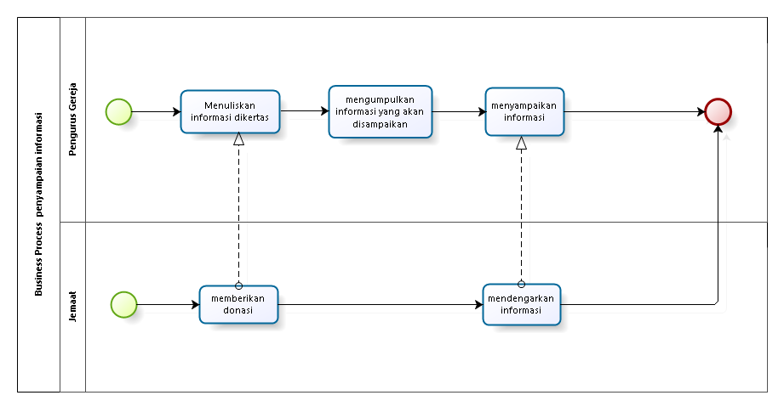
Gambar 1 Business Process Pendataan Jemaat & Pengumuman

Prosedur Proses Pendataan Jemaat
Tahapan-tahapan yang dilakukan oleh pengurus gereja untuk melakukan pendataan Jemaat:
- Jemaat menyampaikan donasi kepada pengurus gereja
- Pengurus gereja menuliskan informasi donasi kedalam kertas
- Pengurus gereja mengumpulkan informasi yang akan disampaikan
- Pengurus Gereja Menyampaikan donasi
- Jemaat mendengarkan informasi dari pengurus gereja

Target System
Rancang Bangun Website Manajemen GPdI Porsea ini dibuat untuk mempermudah Pengurus Gereja memberikan informasi terbaru yang ada di Gereja tersebut seperti menampilkan Data Jemaat GPdI PORSEA.Website ini diharapkan membantu Jemaat untuk dapat melihat setiap informasi seperti, Sejarah gereja,Visi&Misi Gereja,Pelayan gereja,contack gereja,Galeri ,warta jemaat serta Jadwal Ibadah Yang akan dilakukan jemaat dan informasi terkait donasi dan keuangan gereja. Dalam website ini, Admin harus melakukan Login agar dapat Mengelola setiap informasi,menambahkan foto,mengedit,menambah,menghapus informasi yang akan ditampilkan. Jemaat Hanya perlu mengakses website Sistem Manajemen GPdI Porsea kemudian Jemaat dapat melihat setiap menu dan informasi Gereja,dari jadwal ibadah,warta jemaat gereja,melihat Galeri,melihat donasi atau keuangan gereja,dan juga melihat data diri masing-masing jemaat.

Business Process Login
Admin dapat login ke dalam website dengan menggunakan Usernamedan password yang telah didaftarkan sebelumnya. Setelah login, admin dapat mengakses semua menu yang ada di dalam website. Gambar bisnis proses login dapat dilihat pada Gambar 2
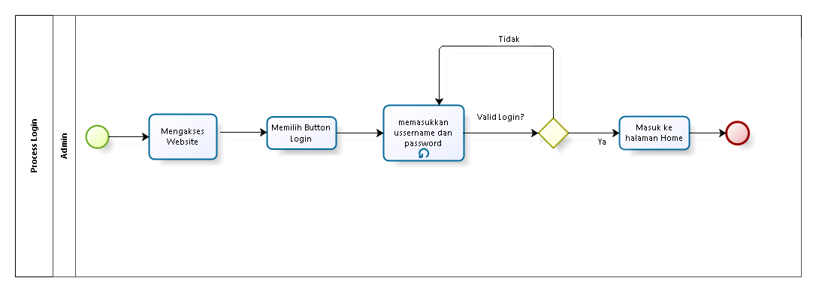
Gambar 2 Business Process Login

Business Process Melihat Data Jemaat.
Dalam proses melihat Data Jemaat dilakukan oleh admin, maka admin terlebih dahulu harus melakukan Login.
Gambar business process melihat Data Jemaat dapat dilihat pada Gambar 3.
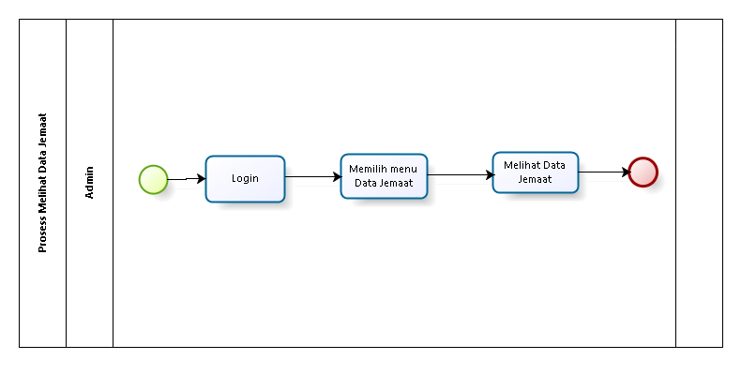
Gambar 3 Business Process Melihat Data Jemaat.

Business Process Menambah Data Jemaat.
Dalam proses menambah Data Jemaat dilakukan oleh admin, maka admin terlebih dahulu harus melakukan Login. Ketika ingin menambahkan Data Jemaat, admin harus menekan tombol tambah Data Jemaat terlebih dahulu. Setelah itu, admin dapat menambahkan Data Jemaat dengan mengisi form isian yang ditampilkan oleh sistem. Setelah form isian diisi sistem akan menyimpan informasi yang ditambahkan.
Gambar business process menambahkan Data Jemaat dapat dilihat pada Gambar 4.
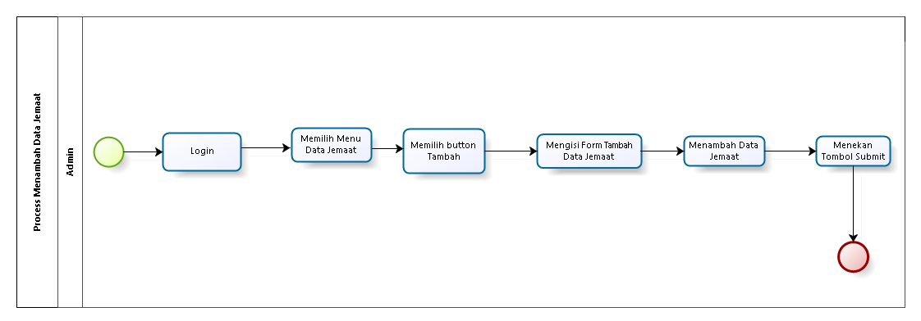
Gambar 4 Business Process Menambah data jemaat

Business Process Mengedit Data Jemaat
Pada proses ini admin dapat Menedit data Jemaat. Gambar business process Mengedit
Data Jemaat dapat dilihat pada Gambar 5.
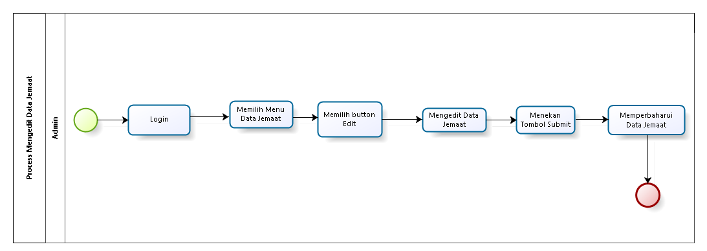
Gambar 5 Business Process Mengedit data jemaat

2.2.5 Menghapus Data Jemaat
Pada proses ini admin dapat Menghapus informasi mengenai Data Jemaat. Gambar business process Menghapus Data Jemaat dapat dilihat pada Gambar 6.
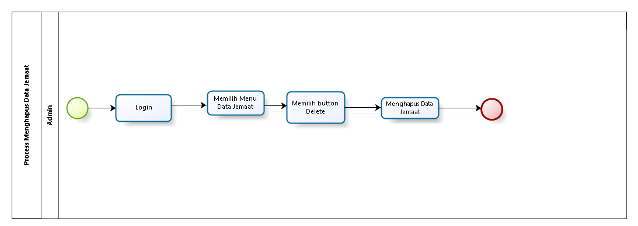
Gambar 6 Business Process Menghapus Data Jemaat

2.2.6 Business Process Melihat Informasi Keuangan
Dalam proses melihat Informasi Keuangan dilakukan oleh admin, maka admin terlebih dahulu harus melakukan Login.
Gambar business process melihat Informasi Keuangan dapat dilihat pada Gambar 7.
Gambar 7 Business Process Melihat Informasi Keuangan

2.2.6 Business Process Menambah Informasi Keuangan
Pada proses ini admin dapat Menambah informasi mengenai Informasi Keuangan gereja. Gambar business process Menambah Keuangan gereja dapat dilihat pada Gambar 8.
Gambar 8 Business Process Menambah Informasi Keuangan

2.2.7 Business Process Mengedit Informasi Keuangan
Pada proses ini admin dapat Mengedit informasi mengenai Keuangan gereja. Gambar business process Mengedit Keuangan gereja dapat dilihat pada Gambar 9.
Gambar 9 Business Process Mengedit Informasi Keuangan

2.2.8 Business Process Menghapus Informasi Keuangan
Pada proses ini admin dapat menghapus informasi mengenai keuangan gereja. Gambar business process menghapus keuangan dapat dilihat pada Gambar 10.
Gambar 10 Business Process Menghapus Informasi Keuangan

2.2.9 Business Process Melihat Donasi
Dalam proses melihat Donasi dilakukan oleh admin, maka admin terlebih dahulu harus melakukan Login.
Gambar business process melihat Donasi dapat dilihat pada Gambar 11.
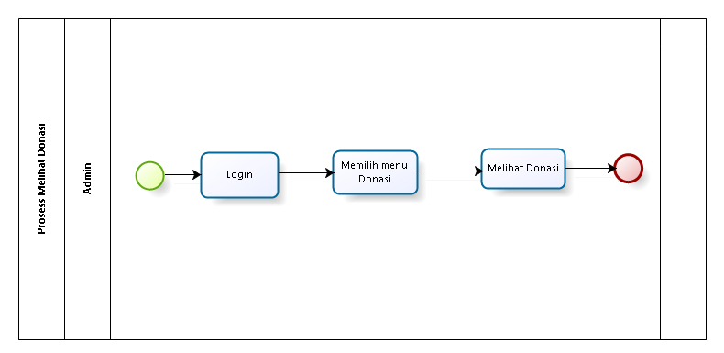
Gambar 11 Business Process Melihat Donasi

2.2.10 Business Process Menambah Donasi
Pada proses ini admin dapat menambah informasi mengenai Donasi gereja. Gambar business process menambah donasi dapat dilihat pada Gambar 12.
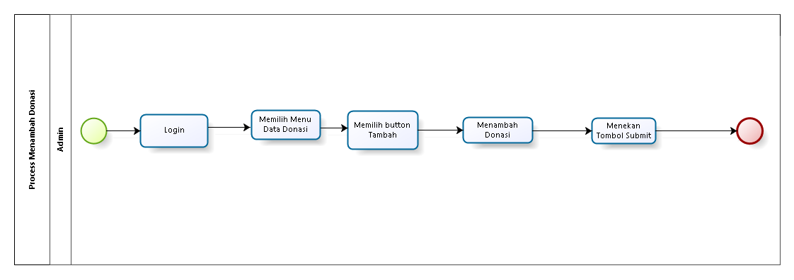
Gambar 12 Business Process Menambah Donasi

2.2.11 Business Process Mengedit Donasi
Pada proses ini admin dapat Mengedit Donasi gereja. Gambar business process Mengedit Donasi gereja dapat dilihat pada Gambar 13.
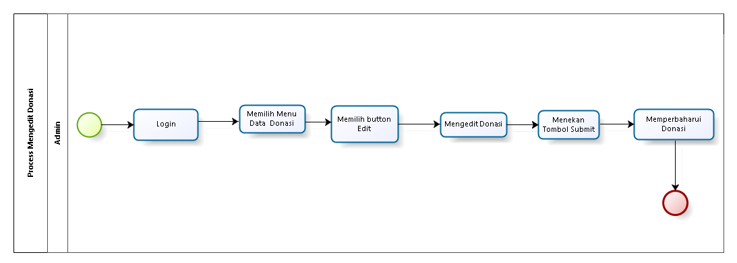
Gambar 13 Business Process Menambah Donasi

2.2.12 Business Process Menghapus Donasi
Pada proses ini admin dapat menghapus Donasi gereja. Gambar business process menghapus Donasi gereja dapat dilihat pada Gambar 14.
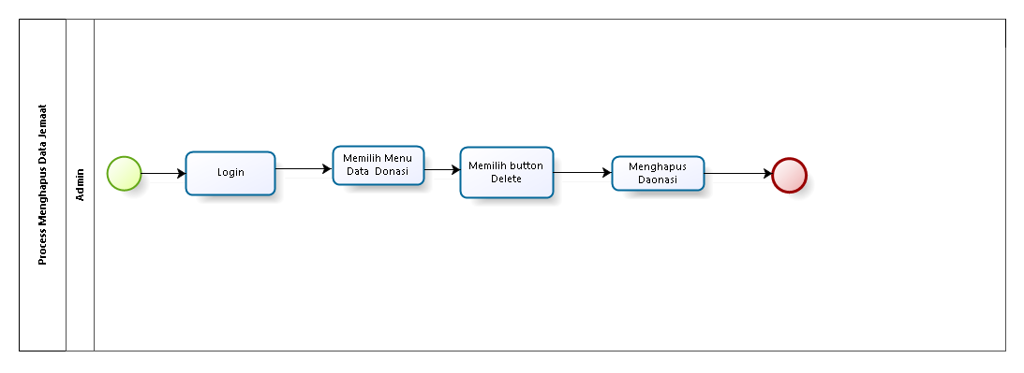
Gambar 14 Business Process Menghapus Donasi

2.2.13 Business Process Melihat Warta Jemaat
Dalam proses melihat warta jemaat dilakukan oleh admin, maka admin terlebih dahulu harus melakukan Login.
Gambar business process Melihat warta jemaat dapat dilihat pada Gambar 15.
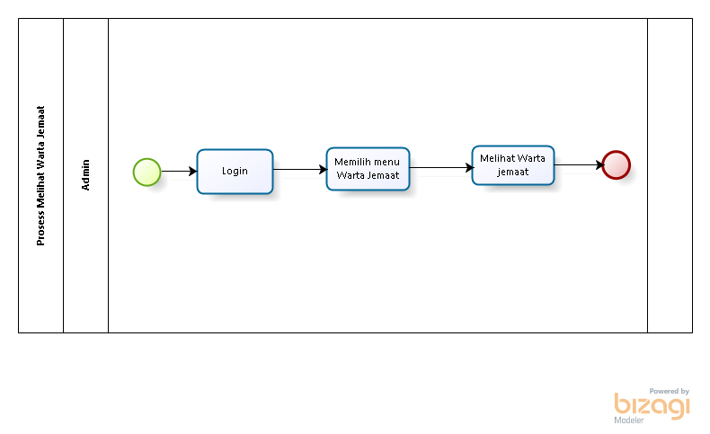
Gambar 15 Business Process Melihat Warta Jemaat
2.2.14 Business Process Menambah warta jemaat
Pada proses ini, Admin dapat menambah warta jemaat melalui website. Gambar business process menambah warta jemaat dapat dilihat pada Gambar 16.
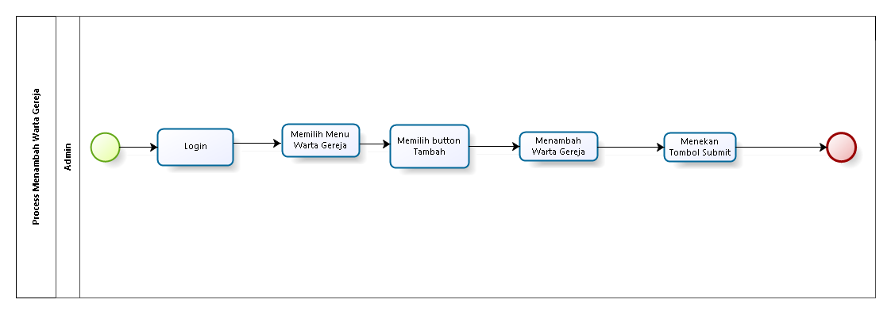
Gambar 16 Business Process Menambah warta jemaat

2.2.15 Business Process Mengedit warta jemaat
Pada proses ini, Admin dapat Mengedit warta jemaat melalui website. Gambar business process Mengedit warta jemaat dapat dilihat pada Gambar 17.
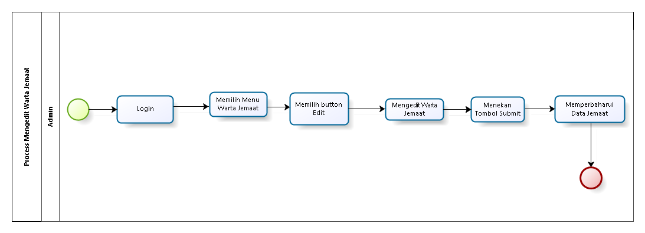
Gambar 17 Business Process Mengedit warta jemaat

2.2.16 Business Process Menghapus warta jemaat
Pada proses ini, Admin dapat menghapus warta jemaat melalui website. Gambar business process Menghapus warta jemaat dapat dilihat pada Gambar 18.
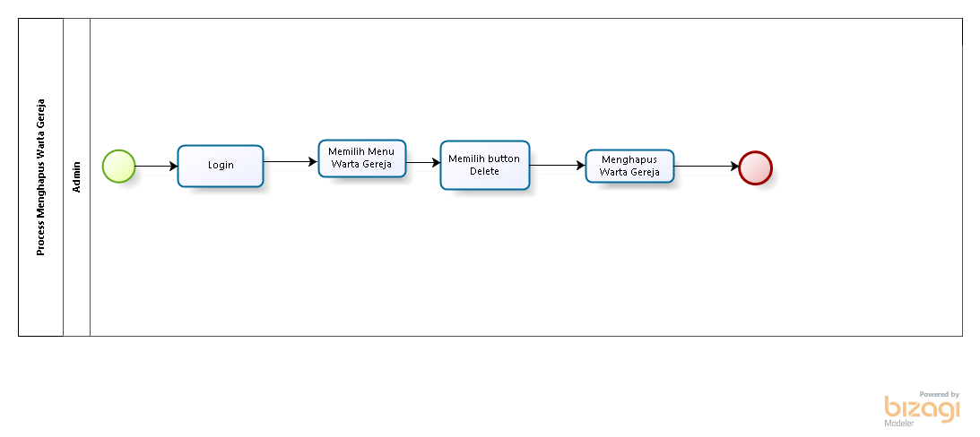
Gambar 18 Business Process Menghapus warta jemaat

2.2.17 Business Process Melihat Jadwal Ibadah
Dalam proses melihat Jadwal Ibadah dilakukan oleh admin, maka admin terlebih dahulu harus melakukan Login.
Gambar business process melihat Jadwal Ibadah dapat dilihat pada Gambar 19.
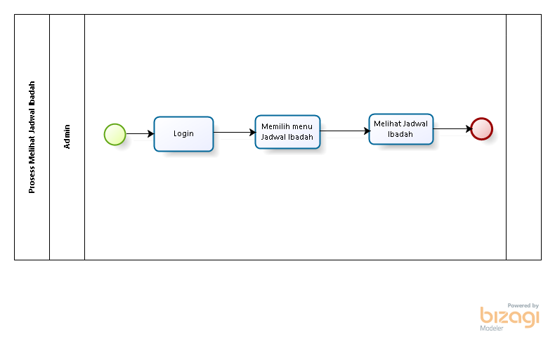
Gambar 19 Business Process melihat Jadwal Ibadah

2.2.18 Business Process Menambah Jadwal Ibadah
Pada proses ini, Admin dapat menambah jadwal melalui website. Gambar business process Menambah jadwal dapat dilihat pada Gambar 20.
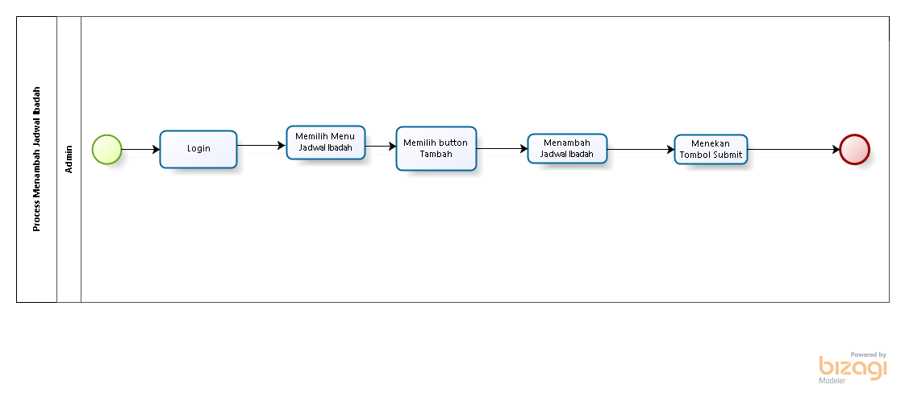
Gambar 20 Business Process Menambah Jadwal Ibadah

2.2.19 Business Process Mengedit Jadwal Ibadah
Pada proses ini, Admin dapat Mengedit jadwal melalui website. Gambar business process Mengedit jadwal dapat dilihat pada Gambar 21.
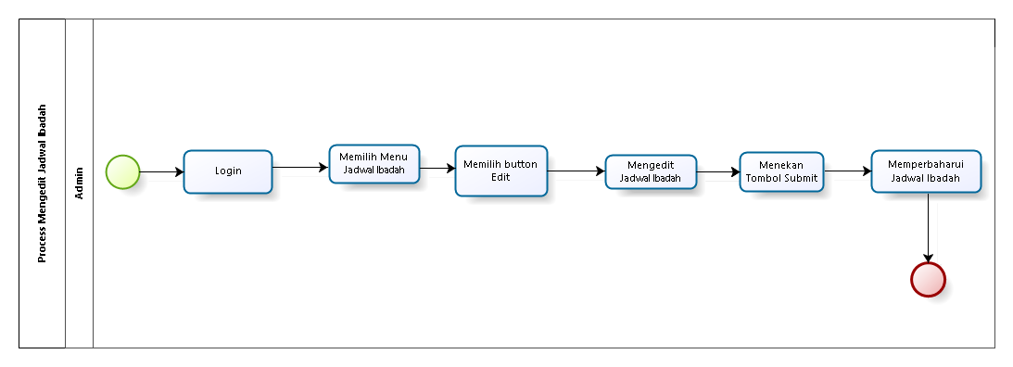
Gambar 21 Business Process Mengedit Jadwal Ibadah

2.2.20 Business Process Menghapus Jadwal Ibadah
Pada proses ini, Admin dapat menghapus jadwal melalui website. Gambar business process Menghapus jadwal dapat dilihat pada Gambar 22.
Gambar 22 Business Process Menambah Galeri

2.2.21 Business Process Melihat Galeri
Dalam proses melihat Galeri dilakukan oleh admin, maka admin terlebih dahulu harus melakukan Login.
Gambar business process melihat Galeri dapat dilihat pada Gambar 23.
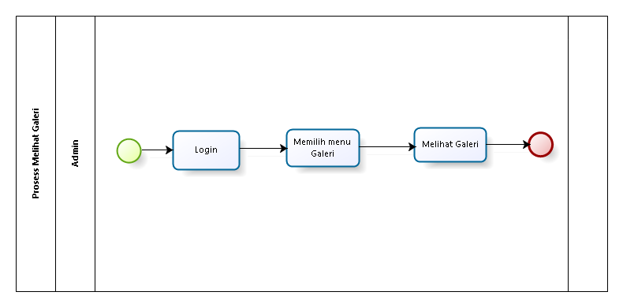
Gambar 23 Business Process Melihat Galeri

2.2.22 Business Process Mengedit Galeri
Pada proses ini, Admin dapat Mengedit Galeri melalui website. Gambar business process Mengedit Galeri dapat dilihat pada Gambar 24.
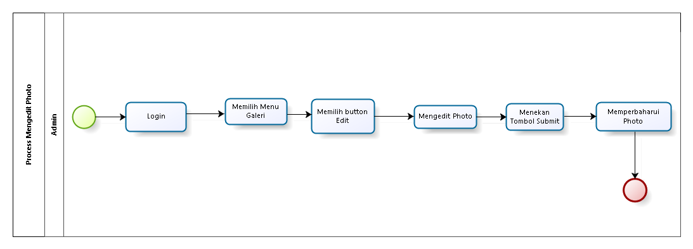
Gambar 24 Business Process Mengedit Donasi

2.2.23 Business Process Menghapus Galeri
Pada proses ini, Admin dapat menghapus Galeri melalui website. Gambar business process Menghapus Galeri dapat dilihat pada Gambar 25.
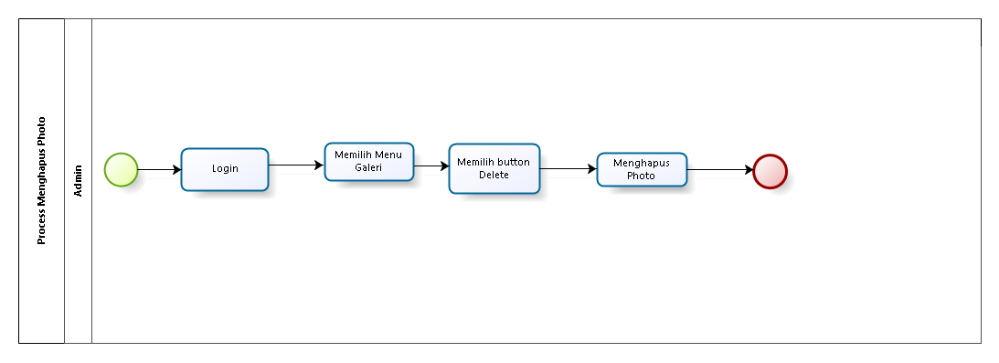
Gambar 25 Business Process Mengedit Galeri

2.2.24 Business Process Melihat Data Jemaat
Dalam proses melihat Data Jemaat dilakukan oleh Jemaat
Gambar business process melihat Data Jemaat dapat dilihat pada Gambar 26.
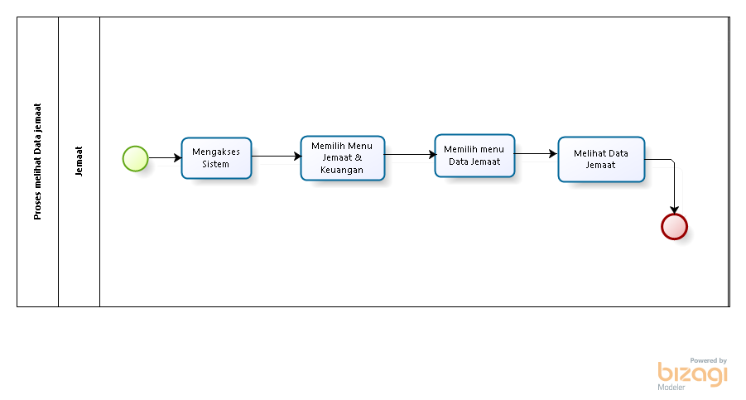
Gambar 26 Business Process Melihat Data Jemaat

2.2.25 Business Process Melihat Warta Jemaat
Dalam proses melihat Warta Jemaat dilakukan oleh Jemaat.
Gambar business process melihat Data Jemaat dapat dilihat pada Gambar 27.
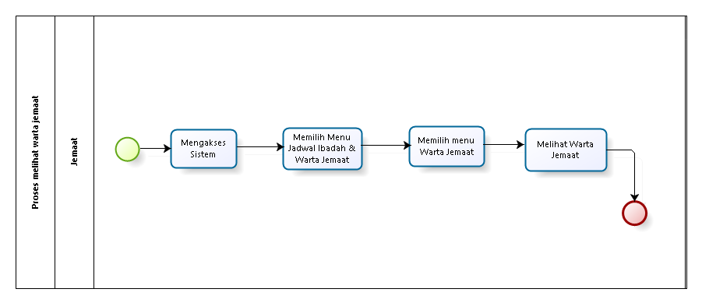
Gambar 27 Business Process Melihat Warta Jemaat

2.2.26 Business Process Melihat Jadwal Ibadah
Dalam proses melihat Data Jemaat dilakukan oleh Jemaat
Gambar business process melihat Data Jemaat dapat dilihat pada Gambar 28.
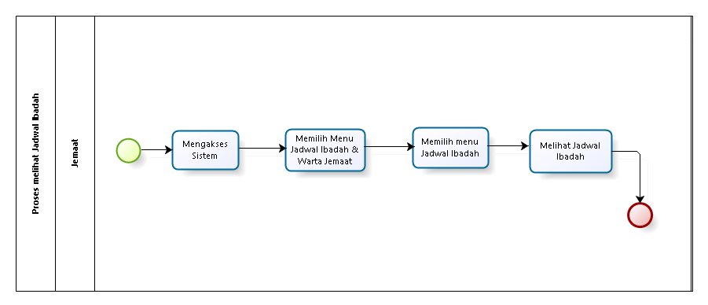
Gambar 28 Business Process Melihat Jadwal Ibadah

2.2.27 Business Process Melihat Keuangan
Dalam proses melihat Keuangan dilakukan oleh Jemaat
Gambar business process melihat Keuangan dapat dilihat pada Gambar 29.
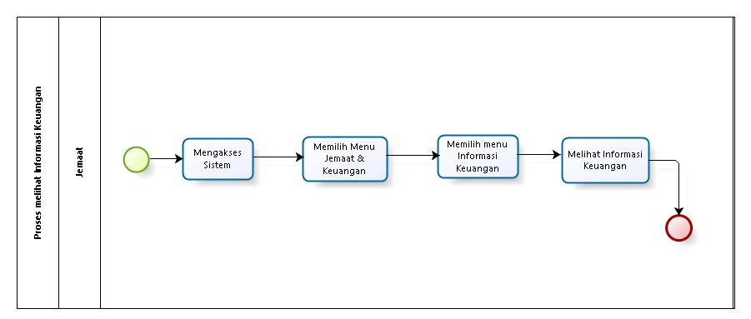
Gambar 29 Business Process Melihat Keuangan

2.2.28 Business Process Melihat Donasi
Dalam proses melihat Donasi dilakukan oleh Jemaat.
Gambar business process melihat Donasi dapat dilihat pada Gambar 30.
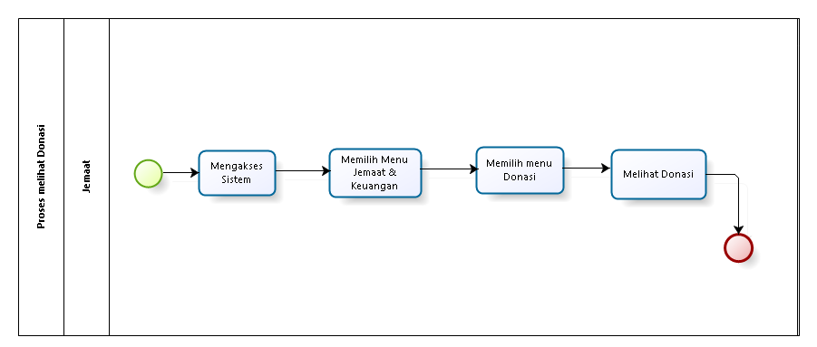
Gambar 30 Business Process Melihat Donasi

2.2.29 Business Process Melihat Galeri
Dalam proses melihat Galeri dilakukan oleh Jemaat
Gambar business process melihat Galeri dapat dilihat pada Gambar 31.
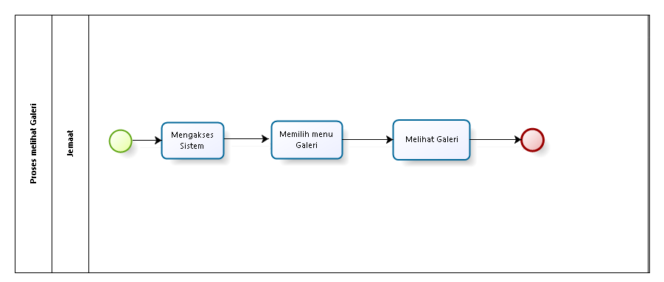
Gambar 31 Business Process Melihat Galeri

2.2.30 Business Process Logout
Setelah Admin dapat melakukan Login logout dan mengakses sistem, admin dapat keluar dari dalam sistem dengan menekan tombol logout. Gambar business process logout dapat dilihat pada Gambar 32.
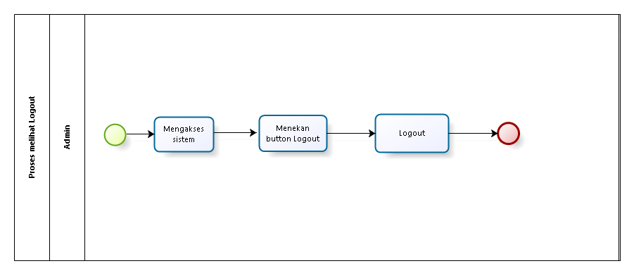
Gambar 32 Business Process Logout

Software General Description

Pada bab ini dijelaskan mengenai deskripsi umum Website Rancang Bangun Website Manajemen GPdI Porsea yang meliputi fungsi utama website, karakteristik pengguna, batasan–batasan website dan lingkungan perangkat lunak. Website Rancang Bangun Website Manajemen GPdI Porsea bertujuan untuk mempermudah Pengurus GPdI Porsea Dalam Menyampaikan setiap informasi dan mempermudah Jemaat GPdI PORSEA untuk melihat informasi terbaru pada GPdI Porsea.

Product Main Function
Fungsi-fungsi utama dari sistem yang akan diberikan kepada pengguna Rancang Bangun Website Manajemen GPdI Porsea mempunyai beberapa fungsi dalam kebutuhan Jemaat antara lain:
Pada sub bab ini akan dijelaskan fungsi yang memuat fungsi-fungsi sistem yang utama dan diberikan langsung ke pengguna yaitu:
  - Fungsi Login
Fungsi login digunakan oleh jemaat untuk dapat mengakses dan melihat website secara keseluruhan.
  - Fungsi Logout
Fungsi logout digunakan oleh jemaat untuk dapat keluar dari system
  - Fungsi Mengelola Data Jemaat
Fungsi mengelola data jemaat digunakan oleh admin untuk menambah,mengedit,melihat dan menghapus data jemaat pada website.
  - Fungsi Mengelola warta jemaat
Fungsi mengelola warta jemaat digunakan oleh admin untuk menambah,mengedit,melihat dan menghapus warta jemaat pada website
  - Fungsi Mengelola donasi
Fungsi mengelola donasi digunakan oleh admin untuk menambah,mengedit,melihat dan menghapus donasi pada website
  - Fungsi Mengelola keuangan
Fungsi mengelola keuangan digunakan oleh admin untuk menambah,mengedit,melihat dan menghapus keuangan pada website
  - Fungsi Mengelola Jadwal Ibadah
Fungsi mengelola Jadwal Ibadah digunakan oleh admin untuk menambah,mengedit,melihat dan menghapus Jadwal Ibadah pada website
  - Fungsi Mengelola Galeri
Fungsi mengelola Galeri digunakan oleh admin untuk menambah,mengedit,melihat dan menghapus Galeri pada website
  - Fungsi Melihat Data Jemaat
Pada Rancang Bangun Website Manajemen GPdI Porsea terdapat menu Data Jemaat yang didalamnya terdapat informasi mengenai setiap jemaat di GPdI PORSEA. jemaat dapat mengakses menu data jemaat untuk melihat informasi didalamnya.
  - Fungsi Melihat Warta Jemaat
Pada Rancang Bangun Website Manajemen GPdI Porsea terdapat menu Warta Jemaat yang didalamnya terdapat informasi mengenai setiap jemaat di GPdI PORSEA. jemaat dapat mengakses menu Warta jemaat untuk melihat informasi didalamnya.
  - Fungsi Melihat Jadwal Ibadah
Pada Rancang Bangun Website Manajemen GPdI Porsea terdapat menu Jadwal Ibadah yang didalamnya terdapat informasi mengenai setiap jemaat di GPdI PORSEA. jemaat dapat mengakses menu Jadwal Ibadah untuk melihat informasi didalamnya.
  - Fungsi Melihat Keuangan
Pada Rancang Bangun Website Manajemen GPdI Porsea terdapat menu Keuangan yang didalamnya terdapat informasi mengenai setiap jemaat di GPdI PORSEA. jemaat dapat mengakses menu Keuangan untuk melihat informasi didalamnya.
  - Fungsi Melihat Donasi
Pada Rancang Bangun Website Manajemen GPdI Porsea terdapat menu Donasi yang didalamnya terdapat informasi mengenai setiap jemaat di GPdI PORSEA. jemaat dapat mengakses menu Donasi untuk melihat informasi didalamnya.
  - Fungsi Melihat Galeri
Pada Rancang Bangun Website Manajemen GPdI Porsea terdapat menu Galeri yang didalamnya terdapat informasi mengenai setiap jemaat di GPdI PORSEA. jemaat dapat mengakses menu Galeri untuk melihat informasi didalamnya.

Jemaat Characteristics
Pada sub bab ini akan dijelaskan karakteristik pengguna yang terdapat dalam Website TobaGoFish.
- Guest/Jemaat
- Admin/Pengurus Gereja
Tabel 5 akan menjelaskan karakteristik pengguna yang akan mempengaruhi fungsionalitas dari produk perangkat lunak.
Tabel 4 Karakteristik Jemaat
Kategori Pengguna | Fasilitas | Hak Akses ke Sistem
Jemaat | - Melihat Data Jemaat  - Melihat Informasi keuangan gereja  - Melihat Sejarah gereja  - Melihat warta jemaat & jadwal  - Melihat pengumuman  - Melihat Galeri | Akses ke halaman beranda website.  Akses ke menu Pengumuman  Akses untuk ke menu Tentang gereja  Akses untuk ke menu warta jemaat & jadwal  Akses untuk ke menu Jemaat
Admin (Pengurus Gereja) | Mengelola setiap informasi gereja dari sejarah gereja,warta jemaat & jadwal,pengumuman,Galeri dan tentang gereja | Akses ke menu CRUD (Create,Read,Update,Delete) website Rancang Bangun Website Manajemen GPdI Porsea

Constrains
Sistem dapat diakses dengan baik melalui browser yang mendukung penggunaan HTML 5 dan PHP, seperti mozilla firefox dan google chrome. Sistem dapat diakses apabila Jemaat telah memiliki akun yang sebelumnya telah didaftarkan. Sistem bergantung pada jaringan, apabila jaringan bermasalah maka sistem tidak dapat diakses karena sistem ini berbasis web.

SW Environment
Pada sub bab lingkungan perangkat lunak akan dijelaskan mengenai lingkungan perangkat lunak dan perangkat keras yang digunakan oleh tim pengembang dalam pembangunan dan pengoperasian Website Rancang Bangun Website Manajemen GPdI Porsea yang mencakup lingkungan pengembangan dan lingkungan operasional sistem.

Development
Spesifikasi minimal perangkat lunak yang digunakan dalam pengembangan website Rancang Bangun Website Manajemen GPdI Porsea terlampir sebagai berikut.

Infrastructure
Pada bagian ini dijelaskan spesifikasi lingkungan hardware yang digunakan oleh tim pengembang dalam membangun sistem dan lingkungan di mana pengguna dapat mengoperasikan sistem yang mencakup lingkungan pengembang.
1. Server
- Processor : Intel(R) Core(TM) i5-10500H CPU @ 2.50GHz 2.50 GHz
- RAM : 8.00GB
- Hardisk : 32GB
2. Client
- Processor : Intel® Core™ i5-1035G1CPU @ 1.00GHz 1.19GHz
- RAM : 8.00GB
- Hardisk : 32GB

Hardware requirement
Pada subbab ini dijelaskan mengenai spesifikasi minimal perangkat keras yang digunakan oleh tim developer dalam Rancang Bangun Website Manajemen GPdI Porsea dapat dilihat pada tabel 7 berikut.

Tabel 5 Spesifikasi Minimal Perangkat Keras Developer
Hardware | Spesification
Merk | MSI
Prosesor | Intel(R) Core(TM) i5-10500H CPU @ 2.50GHz 2.50 GHz
RAM | 8.00GB
Ruang Penyimpanan | 512 GB
Konektivitas | WIFI,Bluetooth,Port USB,HDMI,Audio,
Sistem Operasi | Windows 11

S/W development Tools
Pada subbab ini dijelaskan mengenai tools yang digunakan dalam pengembangan website Rancang Bangun Website Manajemen GPdI Porsea yang dapat dilihat pada tabel 8.
Tabel 6 S/W Development Tools
Groups | Tools | Spesification
HomePage dev Tools | Frontpage | HTML, CSS, Javascript, dan PHP
Image editor | Galerishop | XAMPP. MySQL
Sound Editor | MacroMedia
Client | Browser | XAMPP, MySQL
Dokumentasi | Paket Office | MS Office

Operational
Pada subbab ini akan dijelaskan mengenai hardware dan software yang digunakan dalam pengoperasian website Rancang Bangun Website Manajemen GPdI Porsea

Infrastructure
Pada bagian ini dijelaskan spesifikasi lingkungan hardware yang digunakan oleh tim pengembang dalam membangun sistem dan lingkungan di mana pengguna dapat mengoperasikan sistem yang mencangkup lingkungan pengembang.
Spesifikasi minimal perangkat keras yang dibutuhkan dalam pengoperasian Website Rancang Bangun Website Manajemen GPdI Porsea adalah:

- Server
a). Processor :Intel(R) Core(TM) i5-1050H CPU @2.50GHz 2.50 GHz
b). RAM : 8.00 GB
c). Hardisk : 32 GB
- Client
a). Processor : Intel Core i3-2350M CPU @2.30 GHz 2.30 GHz b). RAM : 4.00 GB
c). Hardisk : 32 GB

Spesifikasi minimal perangkat lunak yang digunakan dibutuhkan dalam pengoperasian Rancang Bangun Website Manajemen GPdI Porseaadalah:
- Server
  - Operating System : Windows
  - Software : XAMPP 3.2.1
  - Browser : goggle chrome , microsoft edge
- Client
- Operating system : Windows
- Browser : goggle chrome , microsoft edge

Hardware requirement
Pada subbab ini dijelaskan mengenai spesifikasi perangkat keras yang digunakan untuk pengoperasian website Rancang Bangun Website Manajemen GPdI Porsea dapat dilihat pada tabel 9.
Tabel 7 Hardware Requirement
Hardware | Spesification
Merk | MSI
Prosesor | Intel(R) Core(TM) i5-10500H CPU @ 2.50GHz 2.50 GHz
RAM | 8.00GB
Ruang Penyimpanan | 512 GB
Konektivitas | WIFI,Bluetooth,Port USB,HDMI,Audio,
Sistem Operasi | Windows 11

3.4.2.1 S/W Requirement
Persyaratan software yang harus diinstal agar website berfungsi dengan baik dapat dilihat pada tabel 10.
Tabel 8 S/W Requirement
Groups | Components | Spesification
Monitoring tools | Web Server | XAMPP
Client | Operating System | Windows 11
Editor | Visual Studio Code | Visual Studio Code
Browser | microsoft edfge | goggle chrome
Bahasa Pemrograman | PHP | PHP

Requirement Definition
Pada bab ini dijelaskan mengenai kebutuhan yang diperlukan dalam pengembangan Website Rancang Bangun Website Manajemen GPdI Porsea yang meliputi antarmuka eksternal, deskripsi fungsional, kebutuhan data, kebutuhan fungsional, kebutuhan nonfungsional, dan batasan desain dari system yang akan dibangun.

External Interface
Subbab ini menjelaskan tentang external interface (kebutuhan antarmuka) yang terdapat dalam sistem. Kebutuhan antarmuka dalam sistem terdiri dari Jemaat interface (antarmuka pengguna), hardware interface (antarmuka perangkat keras), software interface (antarmuka sistem atau perangkat lunak), communication description (antarmuka komunikasi) dan data interface description (deskripsi antarmuka).

Jemaat Interface
Jemaat interface diperlukan dalam pengoperasian sistem yang dibangun, antarmuka yang dijelaskan berikut menjadi media antara sistem dengan pengguna. Jemaat interface tersebut dapat dilihat pada tabel 11 berikut.
Tabel 9 Jemaat Interface
No | Antarmuka Pengguna | Keterangan
1. | Keyboard | Antarmuka ini digunakan untuk memasukkan data ke dalam sistem.
2. | Mouse | Antarmuka ini digunakan untuk membantu sebagai pointer kursor dilayar monitor.
3. | Monitor | Antarmuka ini memungkinkan Jemaat untuk dapat melihat perubahan yang terjadi pada sistem, dan memudahkan pengguna untuk berinteraksi dengan sistem.

Hardware Interface
Hardware interface (antarmuka perangkat keras) memiliki fungsi untuk menjalankan sekumpulan perintah atau instruksi yang diberikan lalu menghasilkan keluaran dalam bentuk informasi. Jadi, fungsi utama dari hardware interface adalah menjalankan sistem atau perangkat lunak (software). Adapun perangkat keras yang dibutuhkan untuk dapat berinteraksi dengan sistem adalah keyboard, laptop/PC, dan mouse.

Software Interface
Antarmuka perangkat lunak adalah antarmuka berupa perangkat lunak yang digunakan membangun website atau sistem yang digunakan. Antarmuka perangkat lunak yang digunakan untuk membangun Website Rancang Bangun Website Manajemen GPdI Porsea adalah:
- Word Processing : Microsoft Word 2011
- DBMS : Microsoft Access 2010 dan SQL.
- Graphics : Bizagi, Balsamiq
- Browser : Google Chrome, Mozila Firefox
- Text Editor : Visual Studio Code
- Operation System : Windows 10
- Database Application : SQL dan Apache

Communication Description
Antarmuka komunikasi yang dibutuhkan oleh website Rancang Bangun Website Manajemen GPdI Porsea untuk berinteraksi adalah jaringan seperti wifi, LAN dan modem.

Communication Protocol
Bab ini menjelaskan tentang deskripsi fungsional yang dimiliki oleh website Rancang Bangun Website Manajemen GPdI Porsea

Functional Description
Pada bagian ini dijelaskan mengenai spesifikasi kebutuhan fungsional pada Website Rancang Bangun Website Manajemen GPdI Porsea. Bab ini akan memperlihatkan use case diagram yang memberi gambaran tentang website yang akan dibangun. Deskripsi fungsional website digambarkan pada use case diagram yang dapat dilihat pada Gambar 33.
Gambar 33 Use Case Diagram Website Rancang Bangun Website Manajemen GPdI Porsea

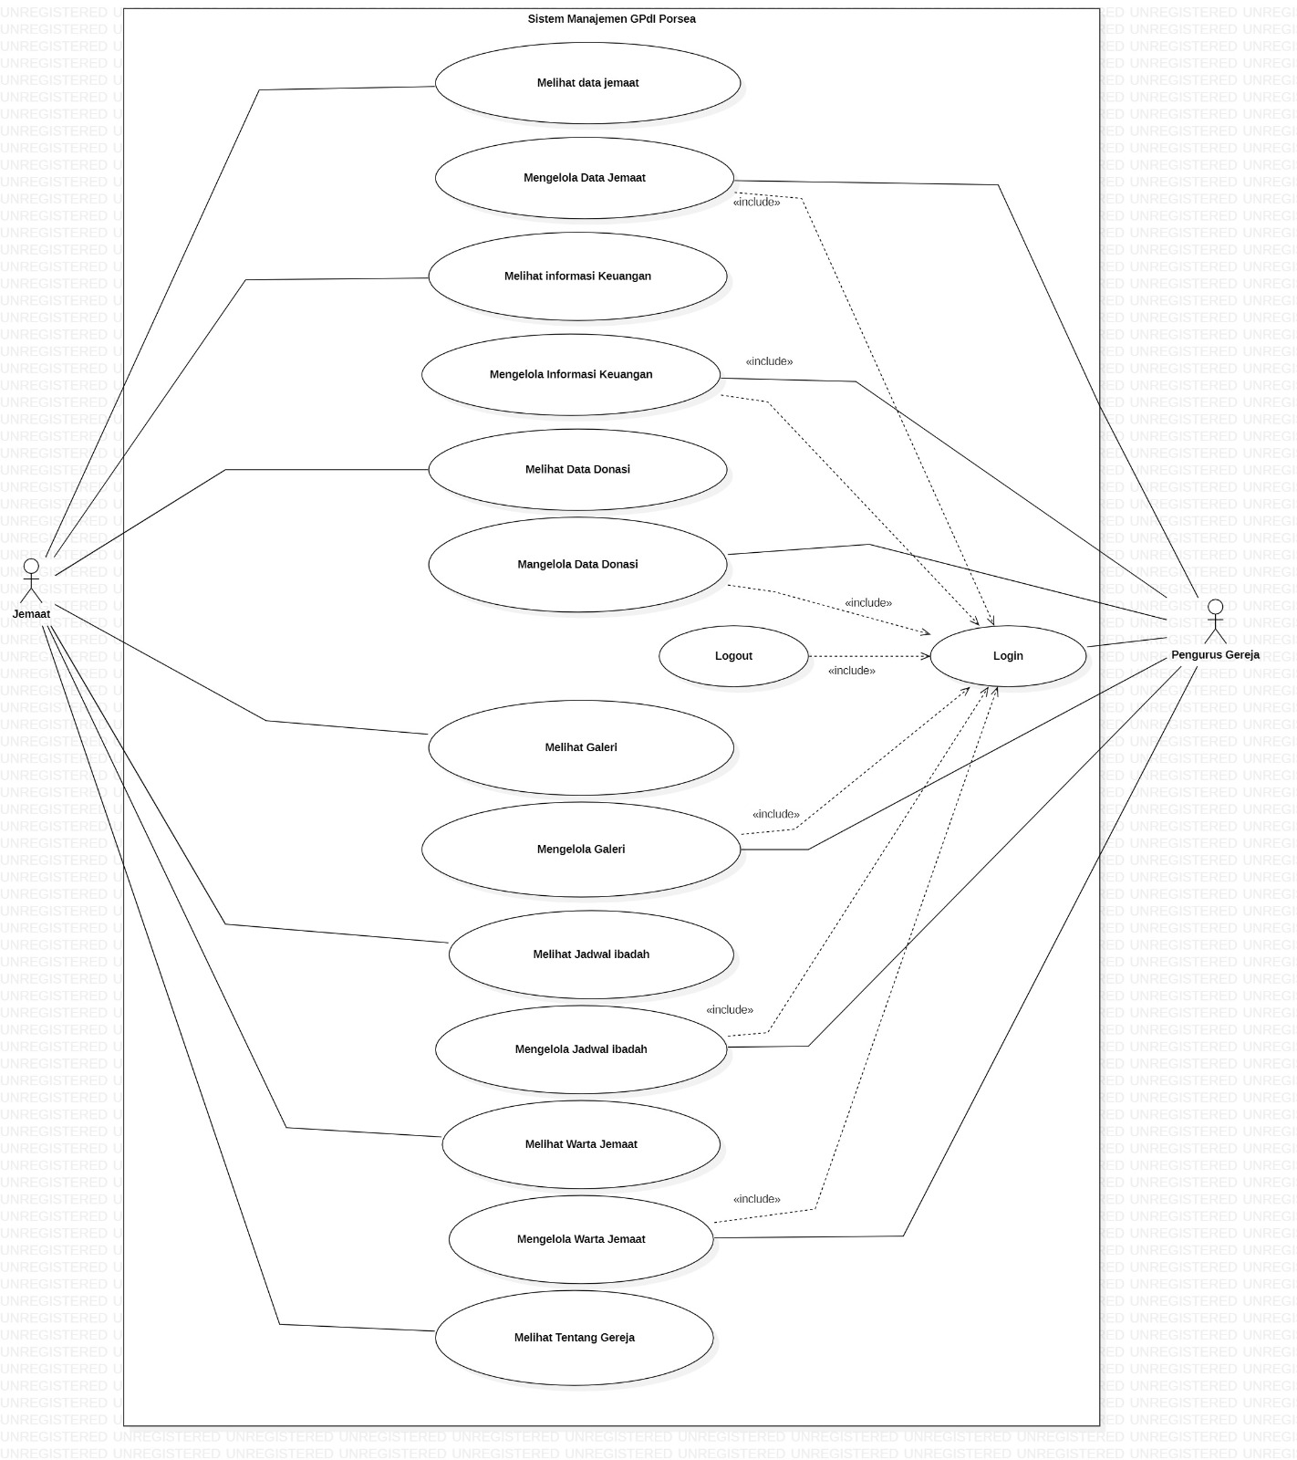

Usecase Scenario Login
Usecase ini menggambarkan bagaimana alur proses admin melakukan Login dari Website Rancang Bangun Website Manajemen GPdI Porsea
Tabel 10 Use case Scenario Login
Usecase ID Number | UC-01
Usecase Name | Proses Login
Brief Description | Usecase ini menggambarkan Jemaat melakukan login pada sistem.
Primary Actor | Admin
Pre-condition | Admin telah memiliki Usernamedan password untuk masuk ke sistem.
Post Condition | Admin berhasil melakukan login
Basic Flow of Event | Actor’s Action | System’s Response
 | - Admin memasukkan Usernamedan password
 |  | - Sistem memvalidasi data login admin
 |  | - Sistem menemukan data admin lalu menampilkan halaman beranda
Alternative flow of events | 1a. Jika admin salah memasukkan Usernamedan password maka sistem akan terus menampilkan halaman login
Extension points | -

Usecase Scenario Logout
Usecase ini menggambarkan bagaimana alur proses admin melakukan Logout dari Website Rancang Bangun Website Manajemen GPdI Porsea
Tabel 11 Use case Scenario Logout
Usecase ID Number | UC-01
Usecase Name | Proses Logout
Brief Description | Usecase ini menggambarkan Jemaat melakukan logout pada sistem.
Primary Actor | Admin
Pre-condition | Admin telah melakukan login
Post Condition | Admin berhasil melakukan logout
Basic Flow of Event | Actor’s Action | System’s Response
 | - Admin memilih menu dashboard
 |  | - Sistem menampilkan halaman dasboard
 | - Admin menekan button logout
 |  | - Sistem menampilkan halaman login
Alternative flow of events | 1a. Jika admin salah memasukkan Username dan password maka sistem akan terus menampilkan halaman login
Extension points | -

Usecase Scenario Melihat Data Jemaat
Usecase ini menggambarkan bagaimana alur proses admin melihat Data Jemaat dari Website Rancang Bangun Website Manajemen GPdI Porsea
Tabel 12 Usecase Scenario Melihat Data Jemaat Gereja
Usecase ID Number | UC-02
Usecase Name | Melihat Data Jemaat
Brief Description | Usecase ini menggambarkan admin Melihat Data jemaat Pada Website
Primary Actor | Admin
Pre-condition | Admin telah mengakses website Rancang Bangun Website Manajemen GPdI Porsea dan sudah Login
Post Condition | Admin berhasil melihat Data Jemaat
Basic Flow of Event | Actor’s Action | System’s Response
 | - Admin memilih menu Data Jemaat
 |  | - Sistem menampilkan halaman Data Jemaat
 | - Admin Melihat halaman Data Jemaat
Alternative flow of events | -
Extension points | -

Usecase Scenario Menambah Data Jemaat
Usecase ini menggambarkan bagaimana alur proses admin menambah Data Jemaat dari Website Rancang Bangun Website Manajemen GPdI Porsea
Tabel 13 Usecase Scenario Menambah Data Jemaat
Usecase ID Number | UC-03
Usecase Name | Menambah Data Jemaat
Brief Description | Usecase ini menggambarkan admin Menambah Data jemaat Pada Website
Primary Actor | Admin
Pre-condition | Admin telah mengakses website Rancang Bangun Website Manajemen GPdI Porsea dan sudah Login
Post Condition | Admin berhasil menambah Data Jemaat
Basic Flow of Event | Actor’s Action | System’s Response
 | - Admin memilih menu Data Jemaat
 |  | - Sistem menampilkan halaman Data Jemaat
 | - Admin menekan button tambah
 |  | - Sistem menampilkan halaman tambah data jemaat
 | - Admin mengisi form pada halaman tambah data jemaat
 | - Admin Menekan button submit
 |  | - Sistem menyimpan data jemaat yang telah ditambah
 |  | - Sistem menampilkan notifikasi ‘Data berhasil ditambahkan’
Alternative flow of events | -
Extension points | -

Usecase Scenario Mengedit Data Jemaat
Usecase ini menggambarkan bagaimana alur proses admin mengedit Data Jemaat dari Website Rancang Bangun Website Manajemen GPdI Porsea
Tabel 14 Usecase Scenario Mengedit Data Jemaat
Usecase ID Number | UC-04
Usecase Name | Mengedit Data Jemaat
Brief Description | Usecase ini menggambarkan admin Mengedit Data jemaat Pada Website
Primary Actor | Admin
Pre-condition | Admin telah mengakses website Rancang Bangun Website Manajemen GPdI Porsea dan sudah Login
Post Condition | Admin berhasil mengedit Data Jemaat
Basic Flow of Event | Actor’s Action | System’s Response
 | - Admin memilih menu Data Jemaat
 |  | - Sistem menampilkan halaman Data Jemaat
 | - Admin menekan button Edit
 |  | - Sistem menampilkan halaman Edit data jemaat
 | - Admin mengedit Data Jemaat
 | - Admin Menekan button submit
 |  | - Sistem menyimpan data jemaat yang telah diedit
 |  | - Sistem menampilkan notifikasi ‘Data berhasil diupdate
Alternative flow of events | -
Extension points | -

Usecase Scenario Menghapus Data Jemaat
Usecase ini menggambarkan bagaimana alur proses admin menghapus Data Jemaat dari Website Rancang Bangun Website Manajemen GPdI Porsea
Tabel 15 Usecase Scenario Menghapus Data Jemaat
Usecase ID Number | UC-04
Usecase Name | Menghapus Data Jemaat
Brief Description | Usecase ini menggambarkan admin Menghapus Data jemaat Pada Website
Primary Actor | Admin
Pre-condition | Admin telah mengakses website Rancang Bangun Website Manajemen GPdI Porsea dan sudah Login
Post Condition | Admin berhasil menghapus Data Jemaat
Basic Flow of Event | Actor’s Action | System’s Response
 | - Admin memilih menu Data Jemaat
 |  | - Sistem menampilkan halaman Data Jemaat
 | - Admin menekan button Delete Pada data jemaat
 |  | - Sistem menampilkan alert ‘Yakin? kamu akan menghapus data (Ya,hapus saja!) (Cancel)’
 | - Admin Menekan button Ya,hapus saja!
 |  | - Sistem menghapus data jemaat yang dipilih.
Alternative flow of events | 5a.Jika admin menekan button tidak maka data tidak jadi dihapus
Extension points | -

Usecase Scenario Melihat Warta Jemaat
Usecase ini menggambarkan bagaimana alur proses admin melihat warta Jemaat dari Website Rancang Bangun Website Manajemen GPdI Porsea
Tabel 16 Usecase Scenario Melihat warta jemaat Gereja
Usecase ID Number | UC-05
Usecase Name | Melihat Warta Jemaat
Brief Description | Usecase ini menggambarkan admin Melihat Warta jemaat Pada Website
Primary Actor | Admin
Pre-condition | Admin telah mengakses website Rancang Bangun Website Manajemen GPdI Porsea dan sudah Login
Post Condition | Admin berhasil melihat Warta Jemaat
Basic Flow of Event | Actor’s Action | System’s Response
 | - Admin memilih menu Warta Jemaat
 |  | - Sistem menampilkan halaman Warta Jemaat
 | - Admin Melihat halaman Warta Jemaat
Alternative flow of events | -
Extension points | -

Usecase Scenario Menambah Warta Jemaat
Usecase ini menggambarkan bagaimana alur proses admin menambah warta Jemaat dari Website Rancang Bangun Website Manajemen GPdI Porsea
Tabel 17 Usecase Scenario Menambah Data Jemaat
Usecase ID Number | UC-03
Usecase Name | Menambah Warta Jemaat
Brief Description | Usecase ini menggambarkan admin Menambah Warta jemaat Pada Website
Primary Actor | Admin
Pre-condition | Admin telah mengakses website Rancang Bangun Website Manajemen GPdI Porsea dan sudah Login
Post Condition | Admin berhasil menambah Warta Jemaat
Basic Flow of Event | Actor’s Action | System’s Response
 | - Admin memilih menu Warta Jemaat
 |  | - Sistem menampilkan halaman Warta Jemaat
 | - Admin menekan button tambah
 |  | - Sistem menampilkan halaman tambah Warta jemaat
 | - Admin mengisi form pada halaman tambah Warta jemaat
 | - Admin Menekan button submit
 |  | - Sistem menyimpan Warta jemaat yang telah ditambah
 |  | - Sistem menampilkan notifikasi ‘Data berhasil ditambahkan’
Alternative flow of events
Extension points | -

Usecase Scenario Mengedit Warta Jemaat
Usecase ini menggambarkan bagaimana alur proses admin mengedit warta Jemaat dari Website Rancang Bangun Website Manajemen GPdI Porsea
Tabel 18 Usecase Scenario Mengedit Warta Jemaat
Usecase ID Number | UC-05
Usecase Name | Mengedit Warta Jemaat
Brief Description | Usecase ini menggambarkan admin Mengedit Warta jemaat Pada Website
Primary Actor | Admin
Pre-condition | Admin telah mengakses website Rancang Bangun Website Manajemen GPdI Porsea dan sudah Login
Post Condition | Admin berhasil mengedit Warta Jemaat
Basic Flow of Event | Actor’s Action | System’s Response
 | - Admin memilih menu Warta Jemaat
 |  | - Sistem menampilkan halaman Warta Jemaat
 | - Admin menekan button Edit
 |  | - Sistem menampilkan halaman Edit Warta jemaat
 | - Admin mengedit Data Jemaat
 | - Admin Menekan button submit
 |  | - Sistem menyimpan Warta jemaat yang telah diedit
 |  | - Sistem menampilkan notifikasi ‘Data berhasil diupdate
Alternative flow of events
Extension points | -

Usecase Scenario Menghapus Warta Jemaat
Usecase ini menggambarkan bagaimana alur proses admin Menghapus warta Jemaat dari Website Rancang Bangun Website Manajemen GPdI Porsea
Tabel 19 Usecase Scenario Scenario Mengedit warta jemaat Gereja
Usecase ID Number | UC-04
Usecase Name | Menghapus Warta Jemaat
Brief Description | Usecase ini menggambarkan admin Menghapus Warta jemaat Pada Website
Primary Actor | Admin
Pre-condition | Admin telah mengakses website Rancang Bangun Website Manajemen GPdI Porsea dan sudah Login
Post Condition | Admin berhasil menghapus Warta Jemaat
Basic Flow of Event | Actor’s Action | System’s Response
 | - Admin memilih menu Warta Jemaat
 |  | - Sistem menampilkan halaman Warta Jemaat
 | - Admin menekan button Delete Pada Warta jemaat
 |  | - Sistem menampilkan alert ‘Yakin? kamu akan menghapus data (Ya,hapus saja!) (Cancel)’
 | - Admin Menekan button Ya,hapus saja!
 |  | - Sistem menghapus Warta jemaat yang dipilih.
Alternative flow of events | 5a.Jika admin menekan button tidak maka data tidak jadi dihapus
Extension points | -

Usecase Scenario Melihat Jadwal Ibadah
Usecase ini menggambarkan bagaimana alur proses admin melihat Jadwal ibadah dari Website Rancang Bangun Website Manajemen GPdI Porsea
Tabel 20 Usecase Scenario Melihat Jadwal Ibadah
Usecase ID Number | UC-05
Usecase Name | Melihat Jadwal Ibadah
Brief Description | Usecase ini menggambarkan admin Melihat Jadwal Ibadah Pada Website
Primary Actor | Admin
Pre-condition | Admin telah mengakses website Rancang Bangun Website Manajemen GPdI Porsea dan sudah Login
Post Condition | Admin berhasil melihat Jadwal Ibadah
Basic Flow of Event | Actor’s Action | System’s Response
 | - Admin memilih menu Jadwal Ibadah
 |  | - Sistem menampilkan halaman Jadwal Ibadah
 | - Admin Melihat halaman Jadwal Ibadah
Alternative flow of events | -
Extension points | -

Usecase Scenario Menambah Jadwal Ibadah
Usecase ini menggambarkan bagaimana alur proses admin melihat Jadwal ibadah dari Website Rancang Bangun Website Manajemen GPdI Porsea
Tabel 21 Usecase Scenario Menambah Jadwal Ibadah
Usecase ID Number | UC-03
Usecase Name | Menambah Jadwal Ibadah
Brief Description | Usecase ini menggambarkan admin Menambah Jadwal Ibadah Pada Website
Primary Actor | Admin
Pre-condition | Admin telah mengakses website Rancang Bangun Website Manajemen GPdI Porsea dan sudah Login
Post Condition | Admin berhasil menambah Jadwal Ibadah
Basic Flow of Event | Actor’s Action | System’s Response
 | - Admin memilih menu Jadwal Ibadah
 |  | - Sistem menampilkan halaman Jadwal Ibadah
 | - Admin menekan button tambah
 |  | - Sistem menampilkan halaman tambah Jadwal Ibadah
 | - Admin mengisi form pada halaman tambah Jadwal Ibadah
 | - Admin Menekan button submit
 |  | - Sistem menyimpan Jadwal Ibadah yang telah ditambah
 |  | - Sistem menampilkan notifikasi ‘Data berhasil ditambahkan’
Alternative flow of events
Extension points | -

Usecase Scenario Mengedit Jadwal Ibadah
Usecase ini menggambarkan bagaimana alur proses admin mengedit Jadwal ibadah dari Website Rancang Bangun Website Manajemen GPdI Porsea
Tabel 19 Usecase Scenario Mengedit Jadwal Ibadah

Usecase ID Number | UC-05
Usecase Name | Mengedit Jadwal Ibadah
Brief Description | Usecase ini menggambarkan admin Mengedit Jadwal Ibadah Pada Website
Primary Actor | Admin
Pre-condition | Admin telah mengakses website Rancang Bangun Website Manajemen GPdI Porsea dan sudah Login
Post Condition | Admin berhasil mengedit Warta Jemaat
Basic Flow of Event | Actor’s Action | System’s Response
 | - Admin memilih menu Jadwal Ibadah
 |  | - Sistem menampilkan halaman Jadwal Ibadah
 | - Admin menekan button Edit
 |  | - Sistem menampilkan halaman Edit Jadwal Ibadah
 | - Admin mengedit Jadwal Ibadah
 | - Admin Menekan button submit
 |  | - Sistem menyimpan Jadwal Ibadah yang telah diedit
 |  | - Sistem menampilkan notifikasi ‘Data berhasil diupdate
Alternative flow of events
Extension points | -

Usecase Scenario Menghapus Jadwal Ibadah
Usecase ini menggambarkan bagaimana alur proses admin menghapus Jadwal ibadah dari Website Rancang Bangun Website Manajemen GPdI Porsea
Tabel 22 Usecase Scenario Scenario Menghapus Jadwal Ibadah Gereja
Usecase ID Number | UC-04
Usecase Name | Menghapus Jadwal Ibadah
Brief Description | Usecase ini menggambarkan admin Menghapus Jadwal Ibadah Pada Website
Primary Actor | Admin
Pre-condition | Admin telah mengakses website Rancang Bangun Website Manajemen GPdI Porsea dan sudah Login
Post Condition | Admin berhasil menghapus Jadwal Ibadah
Basic Flow of Event | Actor’s Action | System’s Response
 | - Admin memilih menu Jadwal Ibadah
 |  | - Sistem menampilkan halaman Jadwal Ibadah
 | - Admin menekan button Delete Pada Jadwal Ibadah
 |  | - Sistem menampilkan alert ‘Yakin? kamu akan menghapus data (Ya,hapus saja!) (Cancel)’
 | - Admin Menekan button Ya,hapus saja!
 |  | - Sistem menghapus Jadwal Ibadah yang dipilih.
Alternative flow of events | 5a.Jika admin menekan button tidak maka data tidak jadi dihapus
Extension points | -

Usecase Scenario Melihat Informasi Keuangan
Usecase ini menggambarkan bagaimana alur proses admin melihat Informasi keuangan dari Website Rancang Bangun Website Manajemen GPdI Porsea
Tabel 23 Usecase Scenario Melihat Informasi Keuangan
Usecase ID Number | UC-05
Usecase Name | Melihat Informasi Keuangan
Brief Description | Usecase ini menggambarkan admin Melihat Informasi Keuangan Pada Website
Primary Actor | Admin
Pre-condition | Admin telah mengakses website Rancang Bangun Website Manajemen GPdI Porsea dan sudah Login
Post Condition | Admin berhasil melihat Informasi Keuangan
Basic Flow of Event | Actor’s Action | System’s Response
 | - Admin memilih menu Informasi Keuangan
 |  | - Sistem menampilkan halaman Informasi Keuangan
 | - Admin Melihat halaman Informasi Keuangan
Alternative flow of events | -
Extension points | -

Usecase Scenario Menambah Informasi Keuangan
Usecase ini menggambarkan bagaimana alur proses admin menambah Informasi keuangan dari Website Rancang Bangun Website Manajemen GPdI Porsea
Tabel 24 Usecase Scenario Menambah Informasi Keuangan
Usecase ID Number | UC-03
Usecase Name | Menambah Informasi Keuangan
Brief Description | Usecase ini menggambarkan admin Menambah Informasi Keuangan Pada Website
Primary Actor | Admin
Pre-condition | Admin telah mengakses website Rancang Bangun Website Manajemen GPdI Porsea dan sudah Login
Post Condition | Admin berhasil menambah Informasi Keuangan
Basic Flow of Event | Actor’s Action | System’s Response
 | - Admin memilih menu Informasi Keuangan
 |  | - Sistem menampilkan halaman Informasi Keuangan
 | - Admin menekan button tambah
 |  | - Sistem menampilkan halaman tambah Informasi Keuangan
 | - Admin mengisi form pada halaman tambah Informasi Keuangan
 | - Admin Menekan button submit
 |  | - Sistem menyimpan Informasi Keuangan yang telah ditambah
 |  | - Sistem menampilkan notifikasi ‘Data berhasil ditambahkan’
Alternative flow of events
Extension points | -

Usecase Scenario Mengedit Informasi Keuangan
Usecase ini menggambarkan bagaimana alur proses admin mengedit Informasi keuangan dari Website Rancang Bangun Website Manajemen GPdI Porsea
Tabel 25 Usecase Scenario Mengedit Informasi Keuangan
Usecase ID Number | UC-05
Usecase Name | Mengedit Informasi Keuangan
Brief Description | Usecase ini menggambarkan admin Mengedit Informasi Keuangan Pada Website
Primary Actor | Admin
Pre-condition | Admin telah mengakses website Rancang Bangun Website Manajemen GPdI Porsea dan sudah Login
Post Condition | Admin berhasil mengedit Informasi Keuangan
Basic Flow of Event | Actor’s Action | System’s Response
 | - Admin memilih menu Informasi Keuangan
 |  | - Sistem menampilkan halaman Informasi Keuangan
 | - Admin menekan button Edit
 |  | - Sistem menampilkan halaman Edit Informasi Keuangan
 | - Admin mengedit Informasi Keuangan
 | - Admin Menekan button submit
 |  | - Sistem menyimpan Informasi Keuangan yang telah diedit
 |  | - Sistem menampilkan notifikasi ‘Data berhasil diupdate
Alternative flow of events
Extension points | -

Usecase Scenario Menghapus Informasi Keuangan
Usecase ini menggambarkan bagaimana alur proses admin menghapus Informasi keuangan dari Website Rancang Bangun Website Manajemen GPdI Porsea
Tabel 26 Usecase Scenario Scenario Mengedit Informasi keuangan
Usecase ID Number | UC-04
Usecase Name | Menghapus Informasi Keuangan
Brief Description | Usecase ini menggambarkan admin Menghapus Informasi Keuangan Pada Website
Primary Actor | Admin
Pre-condition | Admin telah mengakses website Rancang Bangun Website Manajemen GPdI Porsea dan sudah Login
Post Condition | Admin berhasil menghapus Informasi Keuangan
Basic Flow of Event | Actor’s Action | System’s Response
 | - Admin memilih menu Informasi Keuangan
 |  | - Sistem menampilkan halaman Informasi Keuangan
 | - Admin menekan button Delete Pada Informasi Keuangan
 |  | - Sistem menampilkan alert ‘Yakin? kamu akan menghapus data (Ya,hapus saja!) (Cancel)’
 | - Admin Menekan button Ya,hapus saja!
 |  | - Sistem menghapus Informasi Keuangan yang dipilih.
Alternative flow of events | 5a.Jika admin menekan button tidak maka data tidak jadi dihapus
Extension points | -

Usecase Scenario Melihat Donasi
Usecase ini menggambarkan bagaimana alur proses admin melihat Donasi dari Website Rancang Bangun Website Manajemen GPdI Porsea
Tabel 27 Usecase Scenario Melihat Donasi
Usecase ID Number | UC-05
Usecase Name | Melihat Donasi
Brief Description | Usecase ini menggambarkan admin Melihat Donasi Pada Website
Primary Actor | Admin
Pre-condition | Admin telah mengakses website Rancang Bangun Website Manajemen GPdI Porsea dan sudah Login
Post Condition | Admin berhasil melihat Donasi
Basic Flow of Event | Actor’s Action | System’s Response
 | - Admin memilih menu Donasi
 |  | - Sistem menampilkan halaman Donasi
 | - Admin Melihat halaman Donasi
Alternative flow of events | -
Extension points | -

Usecase Scenario Menambah Donasi
Usecase ini menggambarkan bagaimana alur proses admin menambah Donasi dari Website Rancang Bangun Website Manajemen GPdI Porsea
Tabel 28 Usecase Scenario Menambah Donasi
Usecase ID Number | UC-03
Usecase Name | Menambah Donasi
Brief Description | Usecase ini menggambarkan admin Menambah Donasi Pada Website
Primary Actor | Admin
Pre-condition | Admin telah mengakses website Rancang Bangun Website Manajemen GPdI Porsea dan sudah Login
Post Condition | Admin berhasil menambah Donasi
Basic Flow of Event | Actor’s Action | System’s Response
 | - Admin memilih menu Donasi
 |  | - Sistem menampilkan halaman Donasi
 | - Admin menekan button tambah
 |  | - Sistem menampilkan halaman tambah Donasi
 | - Admin mengisi form pada halaman tambah Donasi
 | - Admin Menekan button submit
 |  | - Sistem menyimpan Donasi yang telah ditambah
 |  | - Sistem menampilkan notifikasi ‘Data berhasil ditambahkan’
Alternative flow of events
Extension points | -

Usecase Scenario Mengedit Donasi
Usecase ini menggambarkan bagaimana alur proses admin Mengedit Donasi dari Website Rancang Bangun Website Manajemen GPdI Porsea
Tabel 29 Usecase Scenario Mengedit Donasi
Usecase ID Number | UC-05
Usecase Name | Mengedit Donasi
Brief Description | Usecase ini menggambarkan admin Mengedit Donasi Pada Website
Primary Actor | Admin
Pre-condition | Admin telah mengakses website Rancang Bangun Website Manajemen GPdI Porsea dan sudah Login
Post Condition | Admin berhasil mengedit Donasi
Basic Flow of Event | Actor’s Action | System’s Response
 | - Admin memilih menu Donasi
 |  | - Sistem menampilkan halaman Donasi
 | - Admin menekan button Edit
 |  | - Sistem menampilkan halaman Edit Donasi
 | - Admin mengedit Donasi
 | - Admin Menekan button submit
 |  | - Sistem menyimpan Donasi yang telah diedit
 |  | - Sistem menampilkan notifikasi ‘Data berhasil diupdate
Alternative flow of events
Extension points | -

Usecase Scenario Menghapus Donasi
Usecase ini menggambarkan bagaimana alur proses admin menghapus Donasi dari Website Rancang Bangun Website Manajemen GPdI Porsea
Tabel 30 Usecase Scenario Scenario Menghapus Donasi
Usecase ID Number | UC-04
Usecase Name | Menghapus Donasi
Brief Description | Usecase ini menggambarkan admin Menghapus Donasi Pada Website
Primary Actor | Admin
Pre-condition | Admin telah mengakses website Rancang Bangun Website Manajemen GPdI Porsea dan sudah Login
Post Condition | Admin berhasil menghapus Donasi
Basic Flow of Event | Actor’s Action | System’s Response
 | - Admin memilih menu Donasi
 |  | - Sistem menampilkan halaman Donasi
 | - Admin menekan button Delete Pada Donasi
 |  | - Sistem menampilkan alert ‘Yakin? kamu akan menghapus data (Ya,hapus saja!) (Cancel)’
 | - Admin Menekan button Ya,hapus saja!
 |  | - Sistem menghapus Donasi yang dipilih.
Alternative flow of events | 5a.Jika admin menekan button tidak maka data tidak jadi dihapus
Extension points | -

Usecase Scenario Melihat Galeri
Usecase ini menggambarkan bagaimana alur proses admin melihat Galeri dari Website Rancang Bangun Website Manajemen GPdI Porsea
Tabel 31 Usecase Scenario Melihat Galeri
Usecase ID Number | UC-05
Usecase Name | Melihat Galeri
Brief Description | Usecase ini menggambarkan admin Melihat Galeri Pada Website
Primary Actor | Admin
Pre-condition | Admin telah mengakses website Rancang Bangun Website Manajemen GPdI Porsea dan sudah Login
Post Condition | Admin berhasil melihat Galeri
Basic Flow of Event | Actor’s Action | System’s Response
 | - Admin memilih menu Galeri
 |  | - Sistem menampilkan halaman Galeri
 | - Admin Melihat halaman Galeri
Alternative flow of events | -
Extension points | -

Usecase Scenario Menambah Galeri
Usecase ini menggambarkan bagaimana alur proses admin menambah Galeri dari Website Rancang Bangun Website Manajemen GPdI Porsea
Tabel 32 Usecase Scenario Menambah Galeri
Usecase ID Number | UC-03
Usecase Name | Menambah Galeri
Brief Description | Usecase ini menggambarkan admin Menambah Galeri Pada Website
Primary Actor | Admin
Pre-condition | Admin telah mengakses website Rancang Bangun Website Manajemen GPdI Porsea dan sudah Login
Post Condition | Admin berhasil menambah Galeri
Basic Flow of Event | Actor’s Action | System’s Response
 | - Admin memilih menu Galeri
 |  | - Sistem menampilkan halaman Galeri
 | - Admin menekan button tambah
 |  | - Sistem menampilkan halaman tambah Galeri
 | - Admin mengisi form pada halaman tambah Galeri
 | - Admin Menekan button submit
 |  | - Sistem menyimpan Galeri yang telah ditambah
 |  | - Sistem menampilkan notifikasi ‘Data berhasil ditambahkan’
Alternative flow of events
Extension points | -

Usecase Scenario Mengedit Galeri
Usecase ini menggambarkan bagaimana alur proses admin mengedit Galeri dari Website Rancang Bangun Website Manajemen GPdI Porsea
Tabel 33 Usecase Scenario Mengedit Galeri
Usecase ID Number | UC-05
Usecase Name | Mengedit Galeri
Brief Description | Usecase ini menggambarkan admin Mengedit Galeri Pada Website
Primary Actor | Admin
Pre-condition | Admin telah mengakses website Rancang Bangun Website Manajemen GPdI Porsea dan sudah Login
Post Condition | Admin berhasil mengedit Galeri
Basic Flow of Event | Actor’s Action | System’s Response
 | - Admin memilih menu Galeri
 |  | - Sistem menampilkan halaman Galeri
 | - Admin menekan button Edit
 |  | - Sistem menampilkan halaman Edit Galeri
 | - Admin mengedit Galeri
 | - Admin Menekan button submit
 |  | - Sistem menyimpan Galeri yang telah diedit
 |  | - Sistem menampilkan notifikasi ‘Data berhasil diupdate
Alternative flow of events
Extension points | -

Usecase Scenario Menghapus Galeri
Usecase ini menggambarkan bagaimana alur proses admin menghapus Galeri dari Website Rancang Bangun Website Manajemen GPdI Porsea
Tabel 34 Usecase Scenario Scenario Menghapus Galeri
Usecase ID Number | UC-04
Usecase Name | Menghapus Galeri
Brief Description | Usecase ini menggambarkan admin Menghapus Galeri Pada Website
Primary Actor | Admin
Pre-condition | Admin telah mengakses website Rancang Bangun Website Manajemen GPdI Porsea dan sudah Login
Post Condition | Admin berhasil menghapus Galeri
Basic Flow of Event | Actor’s Action | System’s Response
 | - Admin memilih menu Galeri
 |  | - Sistem menampilkan halaman Galeri
 | - Admin menekan button Delete Pada Galeri
 |  | - Sistem menampilkan alert ‘Yakin? kamu akan menghapus data (Ya,hapus saja!) (Cancel)’
 | - Admin Menekan button Ya,hapus saja!
 |  | - Sistem menghapus Galeri yang dipilih.
Alternative flow of events | 5a.Jika admin menekan button tidak maka data tidak jadi dihapus
Extension points | -

Usecase Scenario Melihat Data Jemaat
Usecase ini menggambarkan bagaimana alur proses admin Melihat Data Jemaat dari Website Rancang Bangun Website Manajemen GPdI Porsea
Tabel 35 Usecase Scenario Melihat Data Jemaat
Usecase ID Number | UC-05
Usecase Name | Melihat Data Jemaat
Brief Description | Usecase ini menggambarkan Jemaat Melihat Data Jemaat  Pada Website
Primary Actor | Jemaat
Pre-condition | Jemaat telah mengakses website Rancang Bangun Website Manajemen GPdI Porsea dan sudah Login
Post Condition | Jemaat berhasil melihat Data Jemaat
Basic Flow of Event | Actor’s Action | System’s Response
- Jemaat memilih menu
Jemaat dan keuangan
 |  | - Sistem menampilkan menu Data Jemaat dan Informasi keuangan
 | - Jemaat memilih menu Data Jemaat
 |  | - Sistem menampilkan halaman data jemaat
 | - Jemaat melihat halaman Data Jemaat
Alternative flow of events | -3a.jika Jemaat memilih menu informasi keuangan maka akan muncul halaman informasi keuangan  3b.Jika Jemaat memilih menu donasi maka akan muncul halaman donasi
Extension points | -

Usecase Scenario Melihat Donasi
Usecase ini menggambarkan bagaimana alur proses admin Melihat Donasi dari Website Rancang Bangun Website Manajemen GPdI Porsea
Tabel 36 Usecase Scenario Melihat Donasi
Usecase ID Number | UC-05
Usecase Name | Melihat Donasi
Brief Description | Usecase ini menggambarkan Jemaat Melihat Donasi  Pada Website
Primary Actor | Jemaat
Pre-condition | Jemaat telah mengakses website Rancang Bangun Website Manajemen GPdI Porsea dan sudah Login
Post Condition | Jemaat berhasil melihat Donasi
Basic Flow of Event | Actor’s Action | System’s Response
- Jemaat memilih menu
Jemaat dan keuangan
 |  | - Sistem menampilkan menu Data Jemaat dan Informasi keuangan
 | - Jemaat memilih menu Donasi
 |  | - Sistem menampilkan halaman Donasi
 | - Jemaat melihat halaman Donasi
Alternative flow of events | -3a.jika Jemaat memilih menu informasi keuangan maka akan muncul halaman informasi keuangan  3b.Jika Jemaat memilih menu Data Jemaat maka akan muncul halaman Data Jemaat
Extension points | -

Usecase Scenario Melihat Jadwal Ibadah
Usecase ini menggambarkan bagaimana alur proses admin Melihat Jadwal Ibadah dari Website Rancang Bangun Website Manajemen GPdI Porsea
Tabel 37 Usecase Scenario Melihat Jadwal Ibadah
Usecase ID Number | UC-05
Usecase Name | Melihat Jadwal Ibadah
Brief Description | Usecase ini menggambarkan Jemaat Melihat Jadwal Ibadah  Pada Website
Primary Actor | Jemaat
Pre-condition | Jemaat telah mengakses website Rancang Bangun Website Manajemen GPdI Porsea dan sudah Login
Post Condition | Jemaat berhasil melihat Jadwal Ibadah
Basic Flow of Event | Actor’s Action | System’s Response
- Jemaat memilih menu
Jadwal ibadah & Warta Jemaat
 |  | - Sistem menampilkan menu Jadwal ibadah dan warta jemaat
 | - Jemaat memilih menu Jadwal ibadah
 |  | - Sistem menampilkan halaman jadwal ibadah
 | - Jemaat melihat halaman jadwal ibadah
Alternative flow of events | -3a.jika Jemaat memilih menu warta jemaat maka akan muncul halaman Warta Jemaat
Extension points | -

Usecase Scenario Melihat Warta Jemaat
Usecase ini menggambarkan bagaimana alur proses admin Melihat Warta Jemaat dari Website Rancang Bangun Website Manajemen GPdI Porsea
Tabel 38 Usecase Scenario Melihat Warta Jemaat
Usecase ID Number | UC-05
Usecase Name | Melihat Warta Jemaat
Brief Description | Usecase ini menggambarkan Jemaat Melihat Warta Jemaat  Pada Website
Primary Actor | Jemaat
Pre-condition | Jemaat telah mengakses website Rancang Bangun Website Manajemen GPdI Porsea dan sudah Login
Post Condition | Jemaat berhasil melihat Warta Jemaat
Basic Flow of Event | Actor’s Action | System’s Response
- Jemaat memilih menu
Jadwal ibadah & Warta Jemaat
 |  | - Sistem menampilkan menu Jadwal ibadah dan warta jemaat
 | - Jemaat memilih menu Warta Jemaat
 |  | - Sistem menampilkan halaman Warta Jemaat
 | - Jemaat melihat halaman Warta Jemaat
Alternative flow of events | -3a.jika Jemaat memilih menu jadwal ibadah maka akan muncul halaman jadwal ibadah
Extension points | -

Usecase Scenario Melihat Galeri
Usecase ini menggambarkan bagaimana alur proses admin Melihat Galeri dari Website Rancang Bangun Website Manajemen GPdI Porsea
Tabel 39 Usecase Scenario Melihat Galeri
Usecase ID Number | UC-05
Usecase Name | Melihat Galeri
Brief Description | Usecase ini menggambarkan Jemaat Melihat Galeri Pada Website
Primary Actor | Jemaat
Pre-condition | Jemaat telah mengakses website Rancang Bangun Website Manajemen GPdI Porsea dan sudah Login
Post Condition | Jemaat berhasil melihat Galeri
Basic Flow of Event | Actor’s Action | System’s Response
 | - Jemaat memilih menu Galeri
 |  | - Sistem menampilkan halaman Galeri
 | - Jemaat melihat halaman galeri
Alternative flow of events | -
Extension points | -

Use Case Scenario Melihat Sejarah gereja
Usecase ini menggambarkan bagaimana alur proses admin Melihat Sejarah gereja
Tabel 40 Usecase Scenario Melihat Sejarah gereja
Usecase ID Number | UC-05
Usecase Name | Melihat Sejarah gereja
Brief Description | Usecase ini menggambarkan Jemaat Melihat Sejarah gerejaPada Website
Primary Actor | Jemaat
Pre-condition | Jemaat telah mengakses website Rancang Bangun Website Manajemen GPdI Porsea dan sudah Login
Post Condition | Jemaat berhasil melihat Sejarah gereja
Basic Flow of Event | Actor’s Action | System’s Response
 | - Jemaat memilih menu Tentang gereja
 |  | - Sistem menampilkan Menu Sejarah gereja,visi misi gereja,pelayan gereja data gereja dan contact & alamat
 | - Jemaat memilih menu sejarah gereja
 |  | - Sistem menampilkan sejarah gereja
 | - Jemaat melihat sejarah gereja
Alternative flow of events | 3a.jika Jemaat memilih menu lain selain sejarah gereja maka sistem akan menampilkan halaman menu yang lain.
Extension points | -

Usecase Scenario Melihat Visi Misi Gereja
Usecase ini menggambarkan bagaimana alur proses admin Melihat Visi Misi Gereja dari Website Rancang Bangun Website Manajemen GPdI Porsea
Tabel 41 Usecase Scenario Melihat Visi Misi gereja
Usecase ID Number | UC-05
Usecase Name | Melihat Visi Misi gereja
Brief Description | Usecase ini menggambarkan Jemaat Melihat Visi Misi gereja Pada Website
Primary Actor | Jemaat
Pre-condition | Jemaat telah mengakses website Rancang Bangun Website Manajemen GPdI Porsea dan sudah Login
Post Condition | Jemaat berhasil melihat Visi Misi gereja
Basic Flow of Event | Actor’s Action | System’s Response
 | - Jemaat memilih menu Tentang Gereja
 |  | - Sistem menampilkan Menu Sejarah gereja,visi misi gereja,pelayan gereja data gereja dan contact & alamat
 | - Jemaat memilih menu Visi Misi gereja
 |  | - Sistem menampilkan Visi Misi gereja
 | - Jemaat melihat Visi Misi gereja
Alternative flow of events | 3a.jika Jemaat memilih menu lain selainVisi Misi gereja maka sistem akan menampilkan halaman menu yang lain.
Extension points | -

Usecase Scenario Melihat Pelayan gereja
Usecase ini menggambarkan bagaimana alur proses admin Melihat Pelayan gereja dari Website Rancang Bangun Website Manajemen GPdI Porsea
Tabel 42 Usecase Scenario Melihat Pelayan gereja
Usecase ID Number | UC-05
Usecase Name | Melihat Pelayan gereja
Brief Description | Usecase ini menggambarkan Jemaat Melihat Pelayan gereja Pada Website
Primary Actor | Jemaat
Pre-condition | Jemaat telah mengakses website Rancang Bangun Website Manajemen GPdI Porsea dan sudah Login
Post Condition | Jemaat berhasil melihat Pelayan gereja
Basic Flow of Event | Actor’s Action | System’s Response
 | - Jemaat memilih menu Tentang gereja
 |  | - Sistem menampilkan Menu Sejarah gereja,visi misi gereja,pelayan gereja data gereja dan contact & alamat
 | - Jemaat memilih menu Pelayan gereja
 |  | - Sistem menampilkan Pelayan gereja
 | - Jemaat melihat Pelayan gereja
Alternative flow of events | 3a.jika Jemaat memilih menu lain selain Pelayan gereja maka sistem akan menampilkan halaman menu yang lain.
Extension points | -

Usecase Scenario Melihat Data gereja
Usecase ini menggambarkan bagaimana alur proses admin Melihat Data gereja dari Website Rancang Bangun Website Manajemen GPdI Porsea
Tabel 43 Usecase Scenario Melihat Data gereja
Usecase ID Number | UC-05
Usecase Name | Melihat Data gereja
Brief Description | Usecase ini menggambarkan Jemaat Melihat Data gereja Pada Website
Primary Actor | Jemaat
Pre-condition | Jemaat telah mengakses website Rancang Bangun Website Manajemen GPdI Porsea dan sudah Login
Post Condition | Jemaat berhasil melihat Data gereja
Basic Flow of Event | Actor’s Action | System’s Response
 | - Jemaat memilih menu Tentang gereja
 |  | - Sistem menampilkan Menu Sejarah gereja,visi misi gereja,pelayan gereja data gereja dan contact & alamat
 | - Jemaat memilih menu Data gereja
 |  | - Sistem menampilkan Data gereja
 | - Jemaat melihat Data gereja
Alternative flow of events | 3a.jika Jemaat memilih menu lain selain Data gereja maka sistem akan menampilkan halaman menu yang lain.
Extension points | -

Usecase Scenario Melihat Contact & Alamat
Usecase ini menggambarkan bagaimana alur proses admin Melihat Contact & Alamat dari Website Rancang Bangun Website Manajemen GPdI Porsea
Tabel 44 Usecase Scenario Melihat Contact & Alamat
Usecase ID Number | UC-05
Usecase Name | Melihat Contact & Alamat
Brief Description | Usecase ini menggambarkan Jemaat Melihat Contact & Alamat Pada Website
Primary Actor | Jemaat
Pre-condition | Jemaat telah mengakses website Rancang Bangun Website Manajemen GPdI Porsea dan sudah Login
Post Condition | Jemaat berhasil melihat Contact & Alamat
Basic Flow of Event | Actor’s Action | System’s Response
 | - Jemaat memilih menu Tentang gereja
 |  | - Sistem menampilkan Menu Sejarah gereja,visi misi gereja,pelayan gereja data gereja dan contact & alamat
 | - Jemaat memilih menu Contact & Alamat
 |  | - Sistem menampilkan Contact & Alamat
 | - Jemaat melihat Contact & Alamat
Alternative flow of events | 3a.jika Jemaat memilih menu lain selain Contact & Alamat maka sistem akan menampilkan halaman menu yang lain.
Extension points | -

Data Requirement
Pada bab ini dijelaskan mengenai Requirement Definition yang berisi tentang interface dari website yang dibangun dan dijelaskan mengenai aliran-aliran data yang terjadi di dalam website yang dikembangkan.

4.3.1 E-R Diagram
Gambar 26 merupakan ER-Diagram yang dirancang untuk membangun website Rancang Bangun Website Manajemen GPdI Porsea
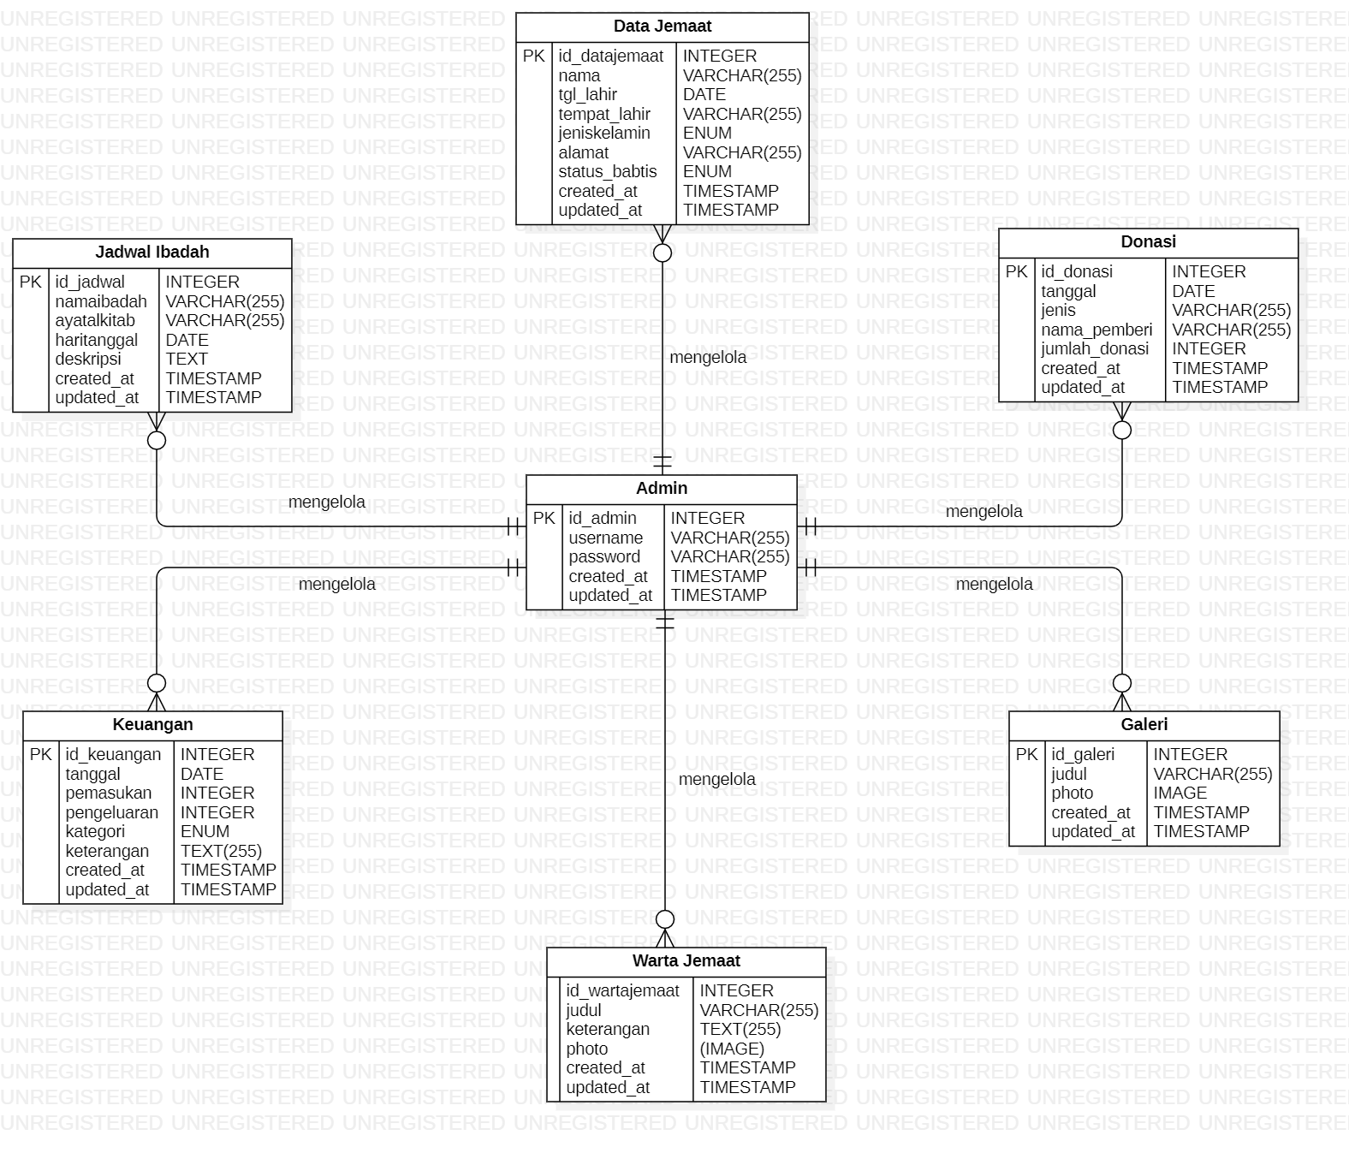
Gambar 34 Entity Relationship Diagram Website Sistem Manajemen GPdI

4.4 Functional Requirement
Fungsi-fungsi utama dari sistem yang akan diberikan kepada pengguna Rancang Bangun Website Manajemen GPdI Porsea mempunyai beberapa fungsi dalam kebutuhan Jemaat antara lain:
Pada sub bab ini akan dijelaskan fungsi yang memuat fungsi-fungsi sistem yang utama dan diberikan langsung ke pengguna yaitu:
- Fungsi Login
Fungsi login digunakan oleh jemaat untuk dapat mengakses dan melihat website secara keseluruhan.
- Fungsi Logout
Fungsi logout digunakan oleh jemaat untuk dapat keluar dari system
- Fungsi Mengelola Data Jemaat
Fungsi mengelola data jemaat digunakan oleh admin untuk menambah,mengedit,melihat dan menghapus data jemaat pada website.
- Fungsi Mengelola warta jemaat
Fungsi mengelola warta jemaat digunakan oleh admin untuk menambah,mengedit,melihat dan menghapus warta jemaat pada website
- Fungsi Mengelola donasi
Fungsi mengelola donasi digunakan oleh admin untuk menambah,mengedit,melihat dan menghapus donasi pada website
- Fungsi Mengelola keuangan
Fungsi mengelola keuangan digunakan oleh admin untuk menambah,mengedit,melihat dan menghapus keuangan pada website
- Fungsi Mengelola Jadwal Ibadah
Fungsi mengelola Jadwal Ibadah digunakan oleh admin untuk menambah,mengedit,melihat dan menghapus Jadwal Ibadah pada website
- Fungsi Mengelola Galeri
Fungsi mengelola Galeri digunakan oleh admin untuk menambah,mengedit,melihat dan menghapus Galeri pada website
- Fungsi Melihat Data Jemaat
Pada Rancang Bangun Website Manajemen GPdI Porsea terdapat menu Data Jemaat yang didalamnya terdapat informasi mengenai setiap jemaat di GPdI PORSEA. jemaat dapat mengakses menu data jemaat untuk melihat informasi didalamnya.
- Fungsi Melihat Warta Jemaat
Pada Rancang Bangun Website Manajemen GPdI Porsea terdapat menu Warta Jemaat yang didalamnya terdapat informasi mengenai setiap jemaat di GPdI PORSEA. jemaat dapat mengakses menu Warta jemaat untuk melihat informasi didalamnya.
- Fungsi Melihat Jadwal Ibadah
Pada Rancang Bangun Website Manajemen GPdI Porsea terdapat menu Jadwal Ibadah yang didalamnya terdapat informasi mengenai setiap jemaat di GPdI PORSEA. jemaat dapat mengakses menu Jadwal Ibadah untuk melihat informasi didalamnya.
- Fungsi Melihat Keuangan
Pada Rancang Bangun Website Manajemen GPdI Porsea terdapat menu Keuangan yang didalamnya terdapat informasi mengenai setiap jemaat di GPdI PORSEA. jemaat dapat mengakses menu Keuangan untuk melihat informasi didalamnya.
- Fungsi Melihat Donasi
Pada Rancang Bangun Website Manajemen GPdI Porsea terdapat menu Donasi yang didalamnya terdapat informasi mengenai setiap jemaat di GPdI PORSEA. jemaat dapat mengakses menu Donasi untuk melihat informasi didalamnya.
- Fungsi Melihat Galeri
Pada Rancang Bangun Website Manajemen GPdI Porsea terdapat menu Galeri yang didalamnya terdapat informasi mengenai setiap jemaat di GPdI PORSEA. jemaat dapat mengakses menu Galeri untuk melihat informasi didalamnya.

4.5 Non-Functional Requirement
Berikut adalah nonfunctional requirement pada Website Rancang Bangun Website Manajemen GPdI Porsea, dapat dilihat pada Tabel 32.
Tabel 45 Non-Functional
SRS-id | Parameter | Requirement
NF-01 | Availability | - Website ini dapat diakses dimana saja dan kapan saja oleh pengguna.  - Website dapat digunakan sekaligus  - Website dapat mengolah data dalam jumlah banyak.  - Kecepatan akses Website tergantung pada kecepatan internet yang digunakan oleh  pengguna.
NF-02 | Reliability | Website dapat gagal diakses jika koneksi internet pengguna tidak ada atau jika koneksi yang digunakan pengguna tidak stabil.
NF-03 | Ergonomy | Website ini dapat digunakan oleh pengguna dengan  aman dan nyaman.
NF-04 | Portability | Website ini dapat digunakan di platform mana saja. Website juga dapat diakses di laptop ataupun HP, website dapat menyesuaikan layar untuk mengakses  website.
NF-05 | Response Time | Website harus mampu menampilkan hasil dalam  waktu 10 detik.
NF-06 | Security | Aspek keamanan yang dipakai adalah berupa  Usernamedan password yang dimiliki oleh admin.
NF-07 | Bahasa  Komunikasi | Semua tanya jawab harus menggunakan bahasa  Indonesia.

4.6 Design Constraints
Sistem dapat diakses dengan baik melalui browser yang mendukung penggunaan HTML 5 dan PHP, seperti mozilla firefox dan google chrome. Sistem dapat diakses apabila Jemaat telah memiliki akun yang sebelumnya telah didaftarkan. Sistem dapat diakses oleh Jemaat dengan bantuan website penyedia server, seperti XAMPP. Sistem ini juga nantinya sangat bergantung kepada jaringan. Apabila tidak terdapat jaringan dan website bantuan penyedia server, maka sistem berbasis web ini tidak akan dapat dijalankan dan diakses oleh Jemaat.

5. Design
Bab ini menjelaskan tentang deskripsi desain dari Website Manajemen GPdI Porsea yang meliputi data description, type definition, conceptual data model, physical data model, serta tabel yang akan digunakan pada sistem tersebut.

5.1 Data Description
Pada bagian ini dijelaskan mengenai data dari sistem yang dibangun, tipe definisi atau domain, pemodelan data secara konseptual (conceptual data model) dan pemodelan secara fisik (physical data model) dan deskripsi tabel-tabel pada basis data.

5.1.1 Domain/ Type Definition
Nama domain atau type defenition yang terdapat pada basis data website yang dibangun terlampir pada Tabel 33.
Tabel 46 Domain/Type Definition
Domain Name | Power Designer Type
Id_admin | INTEGER
Username | VARCHAR(255)
password | VARCHAR(255)
Created_at | TIMESTAMP
Updated_at | TIMESTAMP
id_datajemaat | INTEGER
nama | VARCHAR(255)
Tgl_lahir | DATE
Tempat_lahir | VARCHAR(255)
Jenis Kelamin | VARCHAR(255)
Alamat | VARCHAR(255)
Status_baptis | ENUM
Created_at | TIMESTAMP
updated_at | TIMESTAMP
Id_donasi | INTEGER
tangal | DATE
jenis | ENUM
nama_pemberi | VARCHAR(255)
Jumlah_donasi | INTEGER
Created_at | TIMESTAMP
Updated_at | TIMESTAMP
Id_keuangan | INTEGER
tangal | DATE
kategori | VARCHAR
pemasukan | INTEGER
keterangan | VARCHAR(255)
Created_at | TIMESTAMP
Update_at | TIMESTAMP
Id_warta jemaat | INTEGER
judul | VARCHAR(255)
keterangan | VARCHAR(255)
photo | IMAGE
Created_at | TIMESTAMP
Update_at | TIMESTAMP
Id_Galeri | INTEGER
judul | VARCHAR(255)
photo | IMAGE
Updated_at | TIMESTAMP
Id_jadwalibadah | INTEGER
namaibadah | VARCHAR(255)
ayatalkitab | VARCHAR(255)
haritangal | DATE & TIME
deskripsi | VARCHAR(255)
Created_at | TIMESTAMP
Updated_at | TIMESTAMP

5.1.2 Conceptual Data Model
Conceptual data model dari website Rancang Bangun Website Manajemen GPdI Porsea terlampir pada Gambar 27.
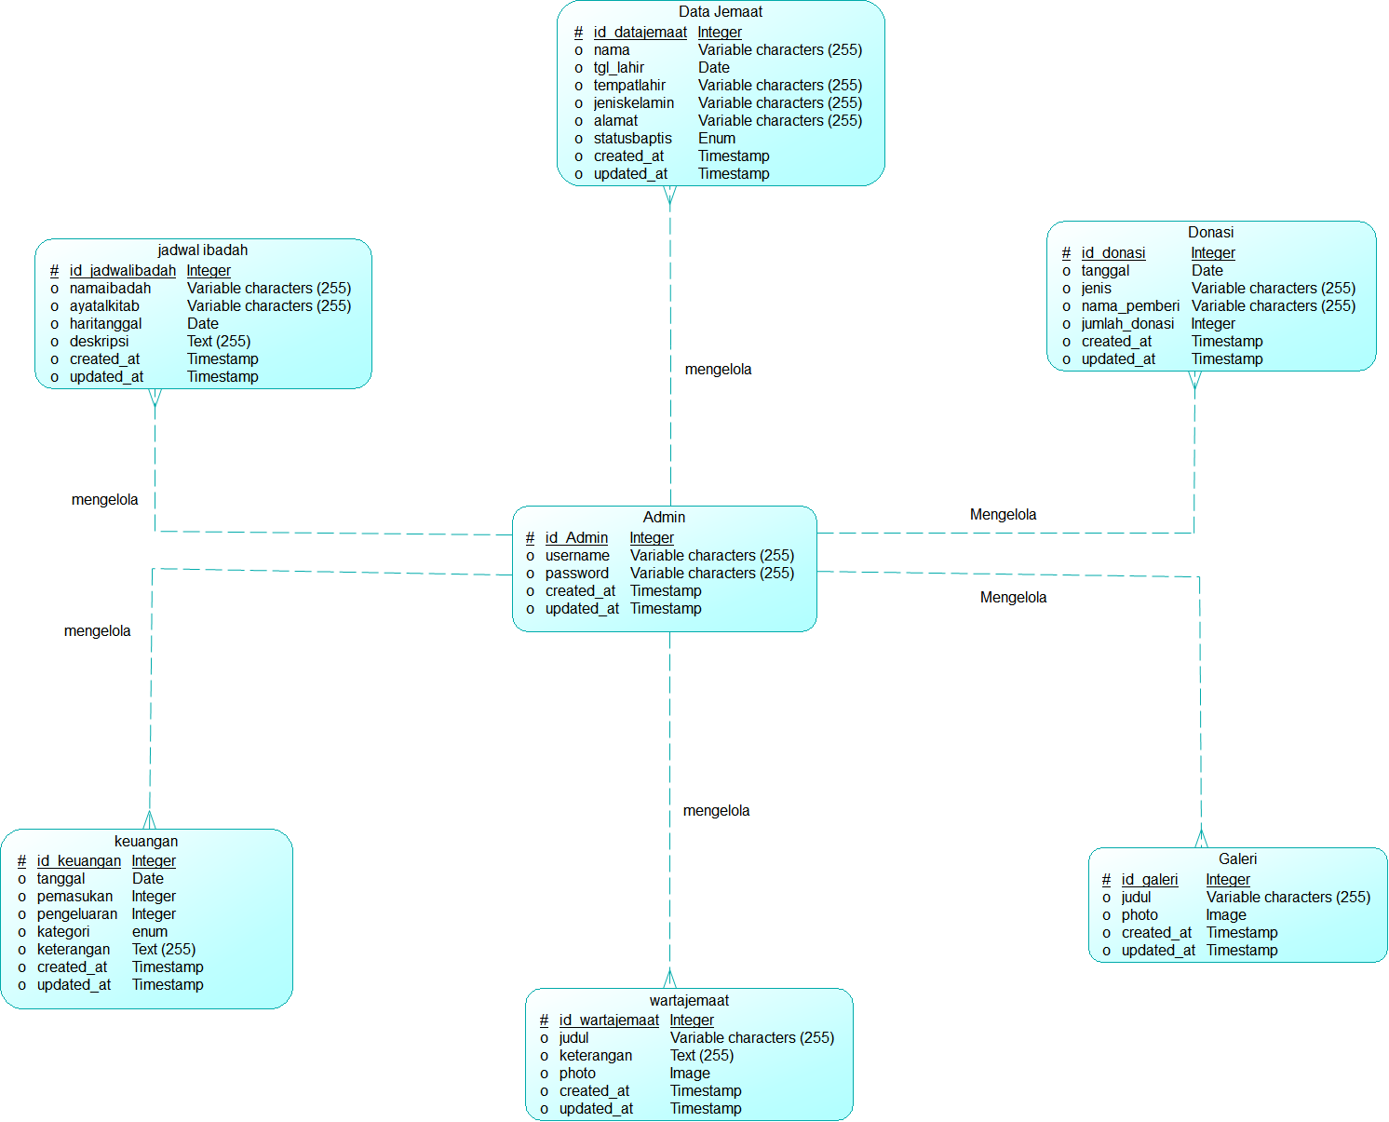
Gambar 35 Conceptual Data Model Website Rancang Bangun Website Manajemen GPdI Porsea

5.1.3 Physical Data Model
Physical data model dari website Rancang Bangun Website Manajemen GPdI Porsea terlampir pada Gambar 28.
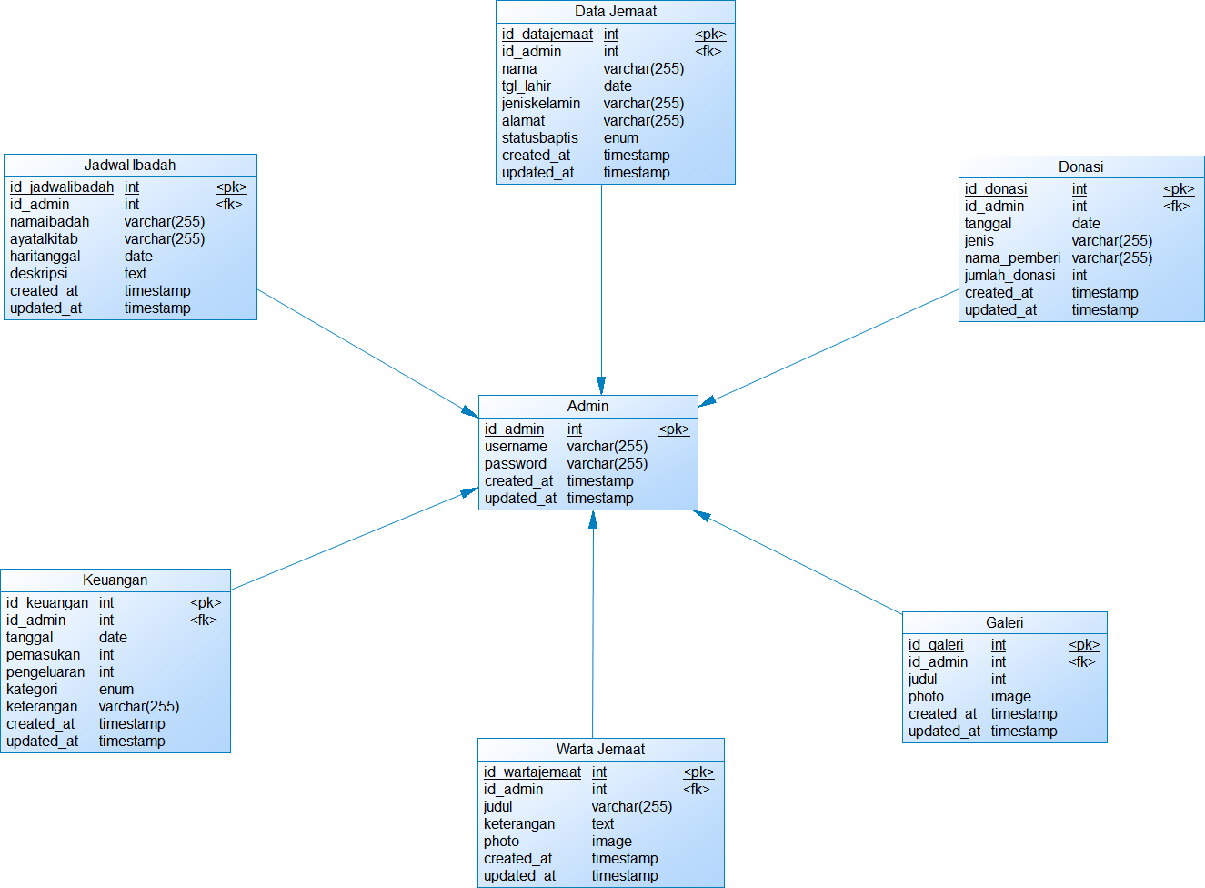
Gambar 36 Physical Data Model Website Rancang Bangun Website Manajemen GPdI Porsea

5.1.4 Tables
Tabel 34 merupakan tabel yang dirancang untuk digunakan dalam pengembangan website Rancang Bangun Website Manajemen GPdI Porsea
Tabel 47 Tables Pada Website GPdI PORSEA
Nama Tabel | Primary Key | Deskripsi Isi
Admin | id | Tabel ini berisi data dari admin
Datajemaat | id | Tabel ini berisi tentang data jemaat GPdI PORSEA
Donasi | id | Tabel ini berisi data Donasi
Keuangan | id | Tabel ini berisi data tentang detail Keuangan Gereja
warta jemaat | id | Tabel ini berisi data tentang warta jemaat gereja
Galeri | id | Tabel ini berisi foto dan vidio GPdI PORSEA
Jadwal ibadah | id | Tabel ini berisi tentang data Jadwal Ibadah gereja

6 Detail Design Description
Bab ini menjelaskan rincian mengenai deskripsi desain data yang digunakan dalam pengembangan website Rancang Bangun Website Manajemen GPdI Porsea yang meliputi table structure, class diagram, sequence diagram, physical file, dan traceability.

6.1 Table Structure
Subbab ini menjelaskan keseluruhan tabel yang telah dirancang untuk website Rancang Bangun Website Manajemen GPdI Porsea. Setiap tabel akan berisi nama tabel, deskripsi isi, tipe dan length, dan primary key.

6.1.1 Tabel Admin
Identifikasi/Nama : Admin
Deskripsi Isi : Tabel ini berisi tentang admin
Jenis : Tabel master
Volume : 13 field
Primary Key : id
Data dictionary tabel admin terlampir dalam tabel 35.
Tabel 48 Data Dictionary Tabel Admin
Field | Deskripsi | Tipe and Length | Boleh NULL | Default | Keterangan
id | berisi id | INTEGER | No | none | primary key
Username | berisi Username admin | VARCHAR(255) | No | none | attribute non key
password | berisi password | VARCHAR(255) | No | none | attribute non key
Created_at | Berisi waktu pembuatan | TIMESTAMP | No | none | attribute non key
Id_datajemaat | Berisi id data jemaat | INTEGER | No | none | attribute non key
Id_keuangan | Berisi id keuangan | INTEGER | No | none | attribute non key
Id_Galeri | Berisi id Galeri | VARCHAR(255) | No | none | attribute non key
Id_donasi | Berisi id donasi | INTEGER | No | none | attribute non key
Id_jadwalibadah | Berisi id jadwal | INTEGER | No | none | Foreign key
Id_wartajemaat | Berisi id warta jemaat | INTEGER | No | none | Foreign key
Created_at | Berisi waktu pembuatan datajemaat | TIMESTAMP | YES | null | attribute non key
Update_at | Berisi waktu pembaharuan | TIMESTAMP | No | none | attribute non key

Tabel Data Jemaat
Identifikasi/Nama : Data Jemaat
Deskripsi Isi : Tabel ini berisi data tentang Data Jemaat
Jenis : Tabel Data Jemaat
Volume : 7 field
Primary Key : id
Data dictionary tabel Data Jemaat terlampir dalam tabel 36.
Tabel 49 Data Dictionary Tabel Data Jemaat
Field | Deskripsi | Tipe dan Length | Boleh NULL | Default | Keterangan
Id_datajemaat | berisi id data Jemaat | INTEGER | No | none | primary key
nama | berisi nama jemaat | VARCHAR(225) | No | none | attribute non key
Tgl_lahir | berisi tanggal lahir jemaat | DATE | No | none | attribute non key
Tempat_lahir | Berisi tempat lahir jemaat | VARCHAR(225) | No | none | foreign key
status_baptis | Berisi status baptis jemaat | ENUM | No | none | attribute non key
Jeniskelamin | Berisi jenis kelamin jemaat | ENUM | No | none | attribute non key
Created_at | Berisi waktu pembuatan datajemaat | TIMESTAMP | YES | null | attribute non key
Updated_at | Berisi waktu pembaharuan datajemaat | TIMESTAMP | YES | null | attribute non key

Tabel donasi
Identifikasi/Nama : donasi
Deskripsi Isi : Tabel ini berisi data tentang donasi
Jenis : Tabel master
Volume : 7 field
Primary Key : id
Data dictionary tabel donasi terlampir dalam tabel 37.
Tabel 50 Data Dictionary donasi
Field | Deskripsi | Tipe dan Length | Boleh NULL | Default | Keterangan
Id_donasi | Berisi id donasi | INTEGER | No | none | primary key
Nama_pemberi | berisi nama pemberi donasi | VARCHAR(255) | No | none | attribute non key
jenis | Berisi jenis donasi | VARCHAR(255) | No | none | attribute non key
Jumlah_donasi | Berisi jumlah donasi | INTEGER | No | none | attribute non key
Created_at | Berisi waktu pembuatan Donasi | TIMESTAMP | YES | null | attribute non key
updated_at | Berisi waktu pembaharuan carts | TIMESTAMP | Yes | null | attribute non key

Tabel Informasi Keuangan
Identifikasi/Nama : Informasi Keuangan
Deskripsi Isi : Tabel ini berisi data tentang Informasi Keuangan
Jenis : Tabel informasiKeuangan
Volume : 6 field
Primary Key : id
Data dictionary tabel Keuangan terlampir dalam tabel 38.
Tabel 51 Data Dictionary Informasi Keuangan
Field | Deskripsi | Tipe dan Length | Boleh NULL | Default | Keterangan
Id_keuangan | Berisi id keuangan | INTEGER | No | none | primary key
kategori | Berisi kategori keuangan | ENUM | No | none | attribute non key
pemasukan | Berisi pemasukan | INTEGER | No | none | attribute non key
pengeluaran | Berisi pengeluaran | INTEGER | No | none | attribute non key
tanggal | Berisi tanggal | DATE & TIME | No | none | attribute non key
Created_at | Berisi waktu pembuatan keuangan | TIMESTAMP | No | none | attribute non key
updated_at | Berisi waktu pembaharuan keuangan | TIMESTAMP | No | none | attribute non key

Tabel warta jemaat
Identifikasi/Nama : warta jemaat
Deskripsi Isi : Tabel ini berisi data tentang warta jemaat
Jenis : Tabel master
Volume : 5 field
Primary Key : id
Data dictionary tabel warta jemaat terlampir dalam tabel 39.
Tabel 52 Data Dictionary warta jemaat
Field | Deskripsi | Tipe dan Length | Boleh NULL | Default | Keterangan
Id_wartajemaat | Berisi id warta jemaat | INTEGER | No | none | primary key
judul | Berisi judul warta jemaat | VARCHAR(255) | No | none | attribute non key
photo | Berisi berisi photo | IMAGE | No | none | attribute non key
keterangan | Berisi keterangan warta jemaat | VARCHAR(255) | No | none | attribute non key
Created_at | Berisi waktu pembaharuan keuangan | TIMESTAMP | No | none | attribute non key
updated_at | Berisi waktu pembaharuan warta jemaat | TIMESTAMP | No | none | attribute non key

Tabel Galeri
Identifikasi/Nama : Galeri
Deskripsi Isi : Tabel ini berisi data tentang detail Galeri
Jenis : Tabel Galeri
Volume : 6 field
Primary Key : id
Data dictionary tabel Galeri terlampir dalam tabel 40.
Tabel 53 Data Dictionary Tabel Galeri
Field | Deskripsi | Tipe dan Length | Boleh NULL | Default | Keterangan
Id_Galeri | berisi id Galeri | INTEGER | No | none | primary key
judul | berisi judul Galeri | VARCHAR(225) | No | none | attribute non key
photo | Berisi photo | IMAGE | No | none | foreign key
Created_at | Berisi waktu pembuatan | TIMESTAMP | No | none | attribute non key
updated_at | Berisi pembaharuan | TIMESTAMP

Tabel Jadwal Ibadah
Identifikasi/Nama : Jadwal ibadah
Deskripsi Isi : Tabel ini berisi data tentang Jadwal ibadah
Jenis : Tabel master
Volume : 5 field
Primary Key : id
Data dictionary tabel Jadwal terlampir dalam tabel 41.
Tabel 54 Data Dictionary Tabel Jadwal
Field | Deskripsi | Tipe dan Length | Boleh NULL | Default | Keterangan
Id_jadwal | berisi id jadwal | INTEGER | No | none | primary key
Nama_ibadah | berisi nama ibadah | VARCHAR(255) | No | none | attribute non key
Ayat_alkitab | Berisi ayat alkitab | VARCHAR(255) | No | none | attribute non key
haritanggal | Berisi hari dan tanggal jadwal | DATE & TIME | No | none | attribute non key
deskripsi | Berisi deskripsi jadwal | VARCHAR(255) | No | none | attribute non key
Update_at | Berisi waktu pembaharuan | TIMESTAMP | No | none | attribute non key

Class Diagram
Class diagram adalah diagram yang menggambarkan suatu model data untuk suatu sistem informasi, tidak peduli apakah model data tersebut sederhana maupun kompleks. Class diagram website Rancang Bangun Website Manajemen GPdI Porsea terlampir pada Gambar 37
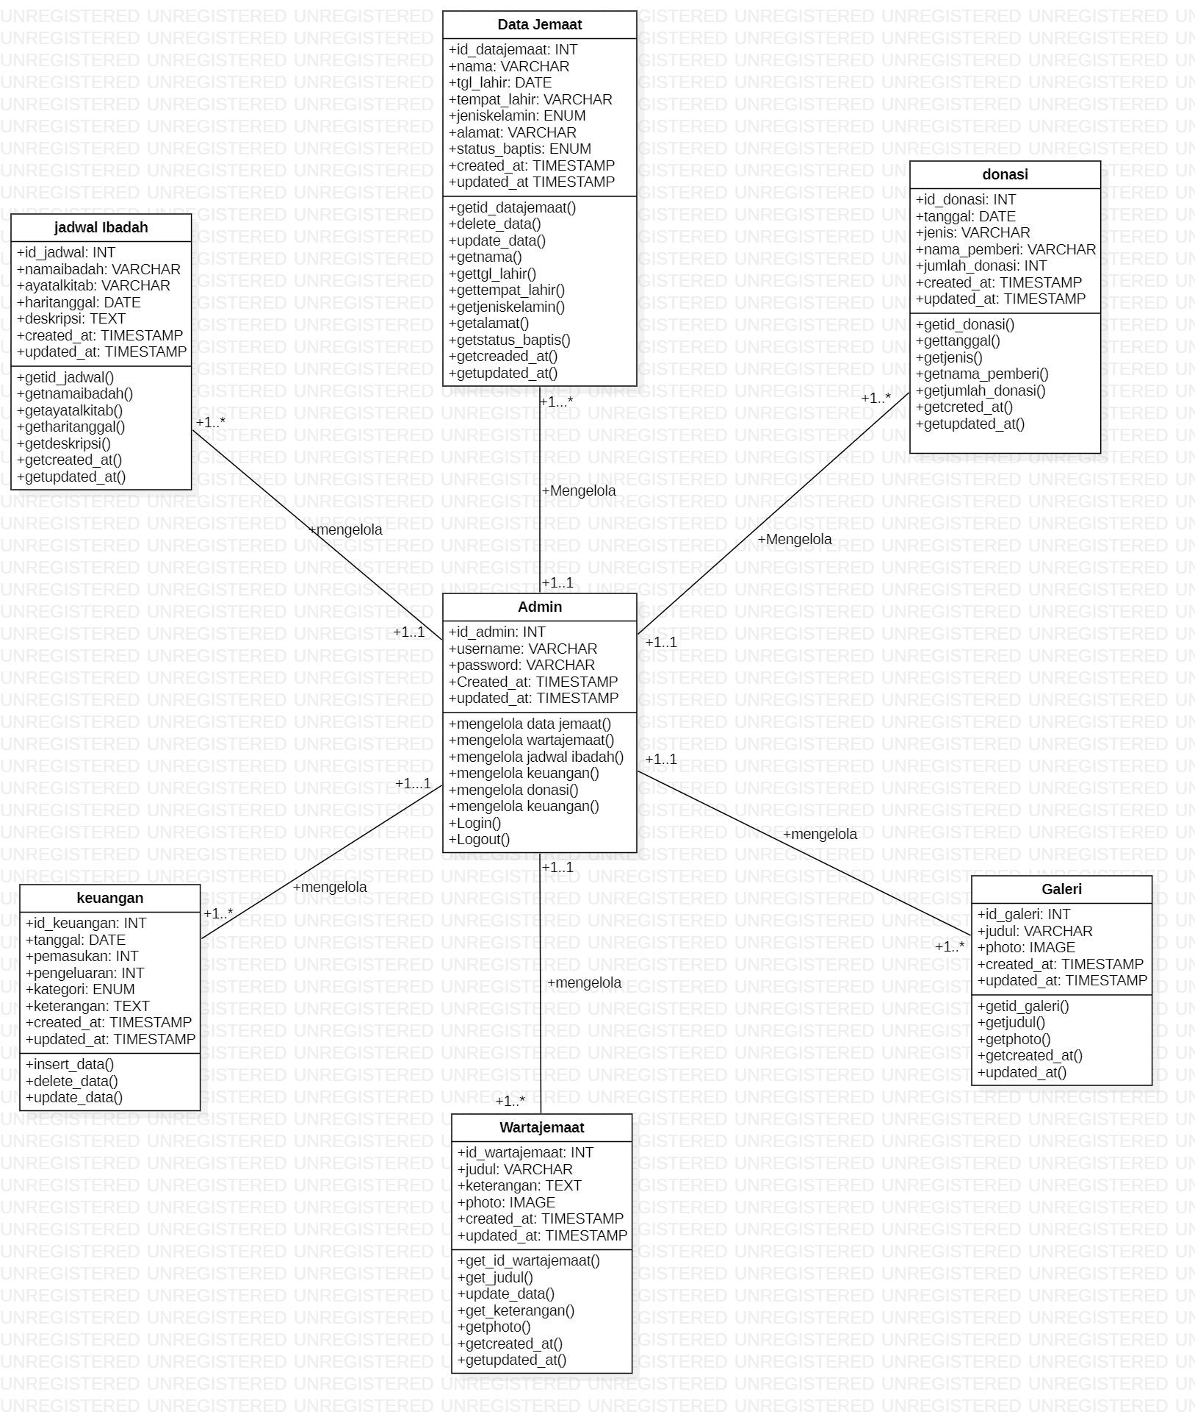
Gambar 37 Gambar ER-Diagram

Squence Diagram
Sequence diagram adalah diagram yang digunakan untuk menggambarkan interaksi antarobjek dalam sistem dengan adanya urutan skenario atau langkah-langkah. Pada bagian ini akan dilampirkan sequence diagram yang akan menjelaskan setiap aliran aktivitas fungsi-fungsi yang ada dalam website Rancang Bangun Website Manajemen GPdI Porsea.

SD001: Sequence Diagram Login
Gambar 38 merupakan rangkaian dari kegiatan yang dilakukan oleh Admin saat melakukan Login ke dalam Website Rancang Bangun Website Manajemen GPdI Porsea
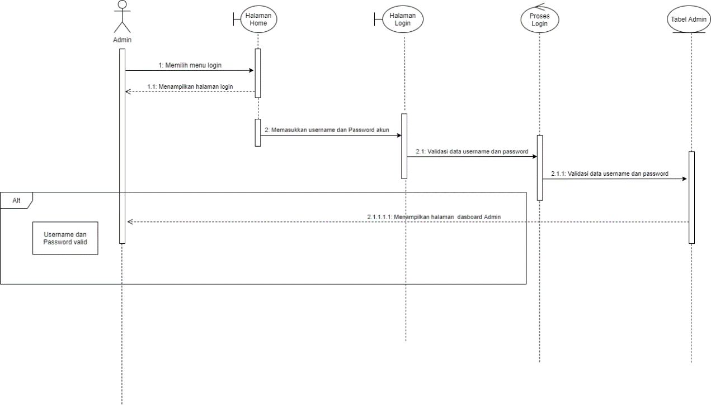
Gambar 38 Sequence Diagram Login

SD001: Sequence Diagram Logout
Gambar 39 merupakan rangkaian dari kegiatan yang dilakukan oleh Admin saat melakukan Logout ke dalam Website Rancang Bangun Website Manajemen GPdI Porsea

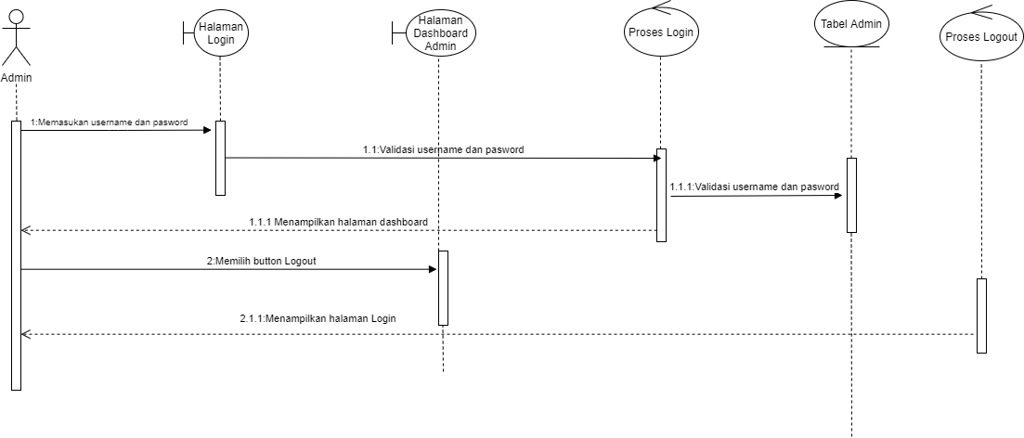
Gambar 39 Sequence Diagram Logout

SD003: Sequence Diagram Menambah Data jemaat
Gambar 40 berikut merupakan rangkaian dari kegiatan yang dilakukan oleh Admin saat menambah Data Jemaat
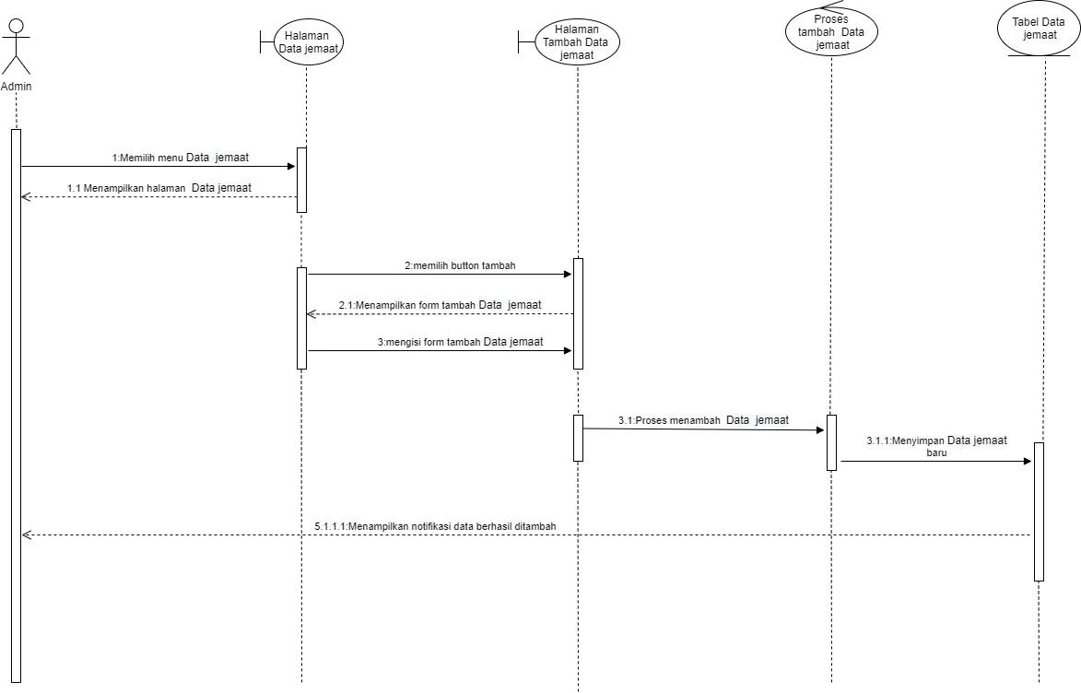
Gambar 40 Sequence Diagram Menambah Jemaat

SD003: Sequence Diagram Menghapus Data jemaat
Gambar 41 berikut merupakan rangkaian dari kegiatan yang dilakukan oleh Admin saat menghapus Data Jemaat
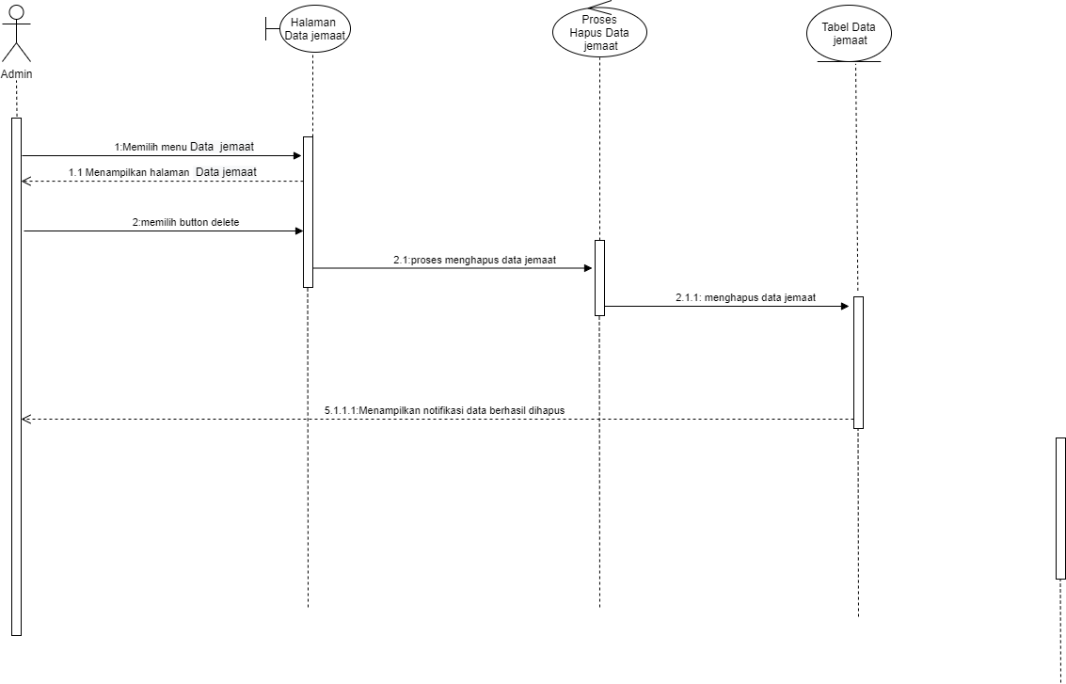
Gambar 41 Sequence Diagram Menghapus Jemaat

SD003: Sequence Diagram Mengedit Data jemaat
Gambar 42 berikut merupakan rangkaian dari kegiatan yang dilakukan oleh Admin saat Mengedit Data Jemaat
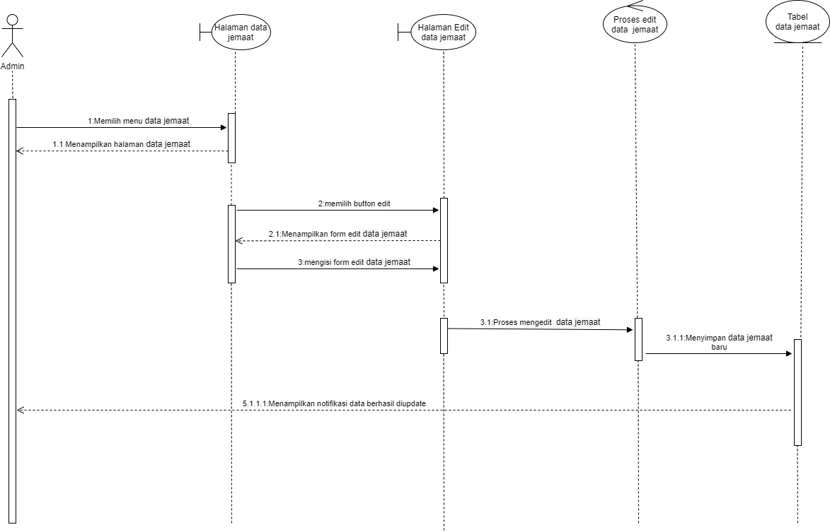
Gambar 42 Sequence Diagram Mengedit Data jemaat

SD003: Sequence Diagram Menambah warta jemaat
Gambar 43 berikut merupakan rangkaian dari kegiatan yang dilakukan oleh Admin saat menambah warta jemaat
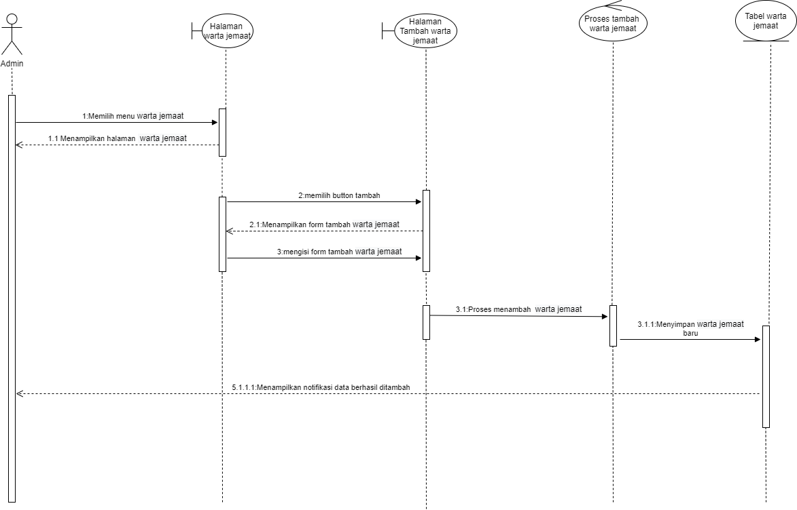
Gambar 43 Sequence Diagram Menambah Jemaat

SD003: Sequence Diagram Menghapus warta jemaat
Gambar 44 berikut merupakan rangkaian dari kegiatan yang dilakukan oleh Admin saat menghapus warta jemaat
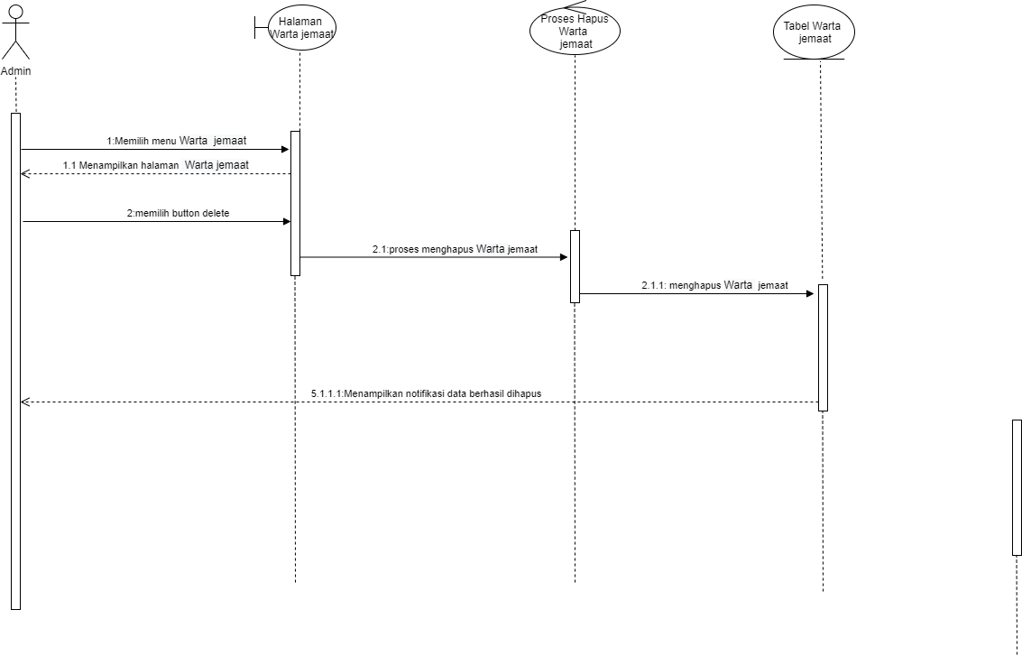
Gambar 44 Sequence Diagram Menghapus Jemaat

SD003: Sequence Diagram Mengedit warta jemaat
Gambar 45 berikut merupakan rangkaian dari kegiatan yang dilakukan oleh Admin saat Mengedit warta jemaat
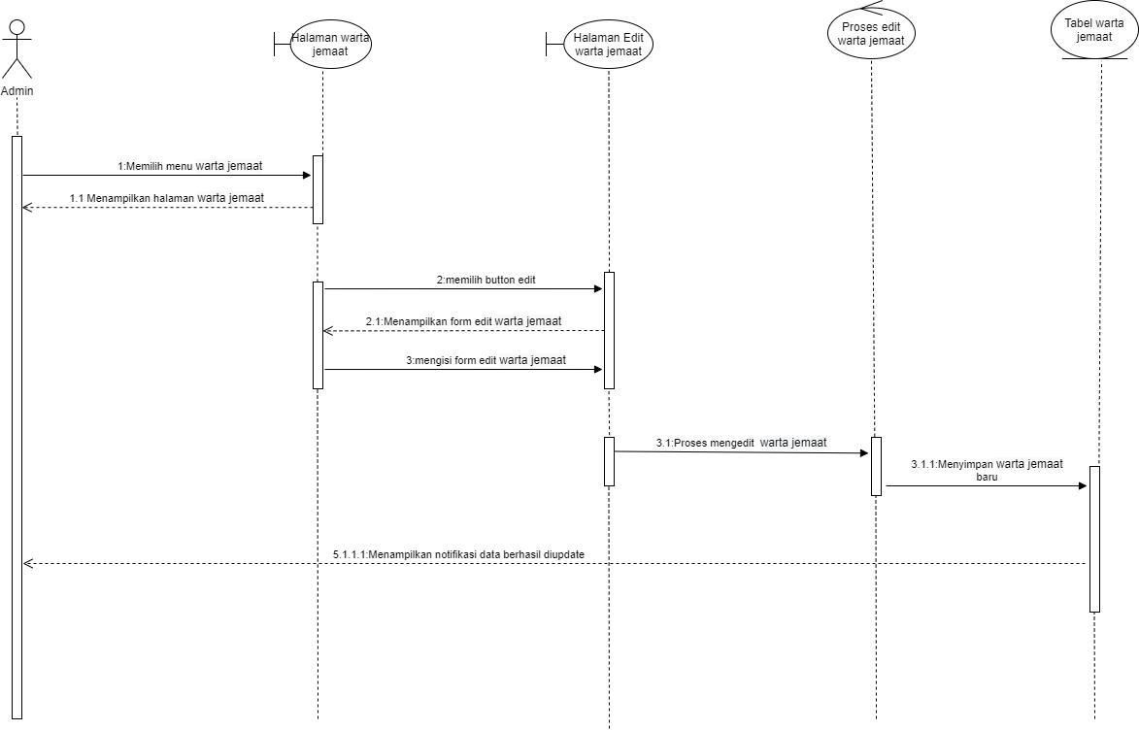
Gambar 45 Sequence Diagram Menambah Jemaat

SD003: Sequence Diagram Menambah Jadwal Ibadah
Gambar 46 berikut merupakan rangkaian dari kegiatan yang dilakukan oleh Admin saat menambah Jadwal Ibadah
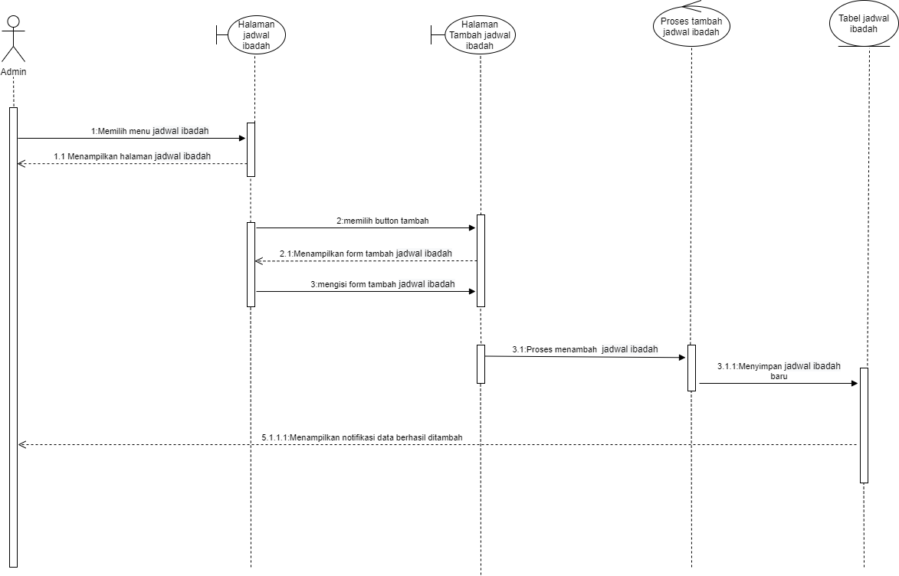

Gambar 46 Sequence Diagram Menambah Jadwal

SD003: Sequence Diagram Menghapus Jadwal Ibadah
Gambar 57 berikut merupakan rangkaian dari kegiatan yang dilakukan oleh Admin saat menghapus Jadwal
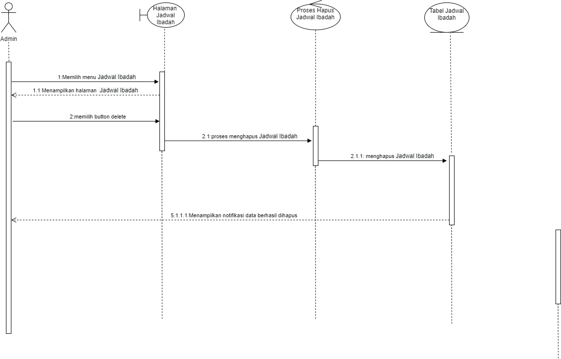
Gambar 47 Sequence Diagram Menghapus Jadwal

SD003: Sequence Diagram Mengedit Jadwal Ibadah
Gambar 48 berikut merupakan rangkaian dari kegiatan yang dilakukan oleh Admin saat Mengedit Jadwal
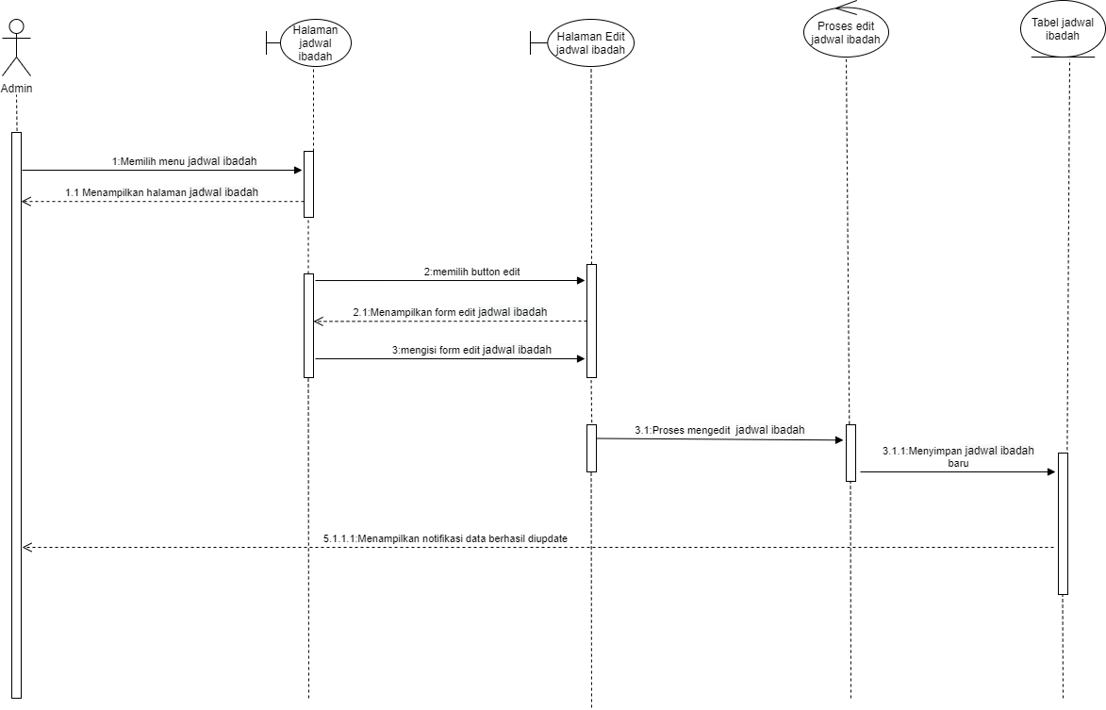
Gambar 48 Sequence Diagram Mengedit Jadwal Ibadah

SD003: Sequence Diagram Menambah Donasi
Gambar 49 berikut merupakan rangkaian dari kegiatan yang dilakukan oleh Admin saat menambah Donasi.
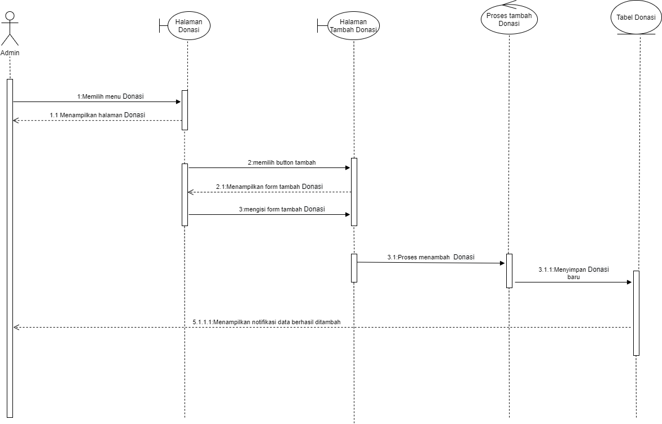
Gambar 49 Sequence Diagram Menambah donasi

SD003: Sequence Diagram Menghapus Donasi
Gambar 50 berikut merupakan rangkaian dari kegiatan yang dilakukan oleh Admin saat menghapus Donasi.
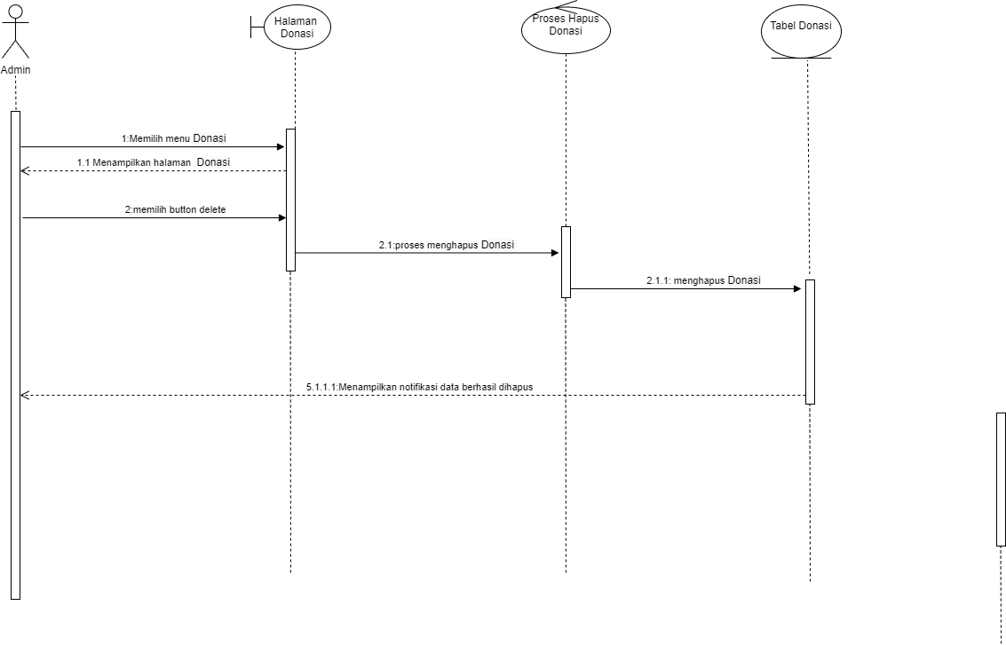
Gambar 50 Sequence Diagram Menghapus Donasi

SD003: Sequence Diagram Mengedit Donasi
Gambar 51 berikut merupakan rangkaian dari kegiatan yang dilakukan oleh Admin saat Mengedit Donasi.
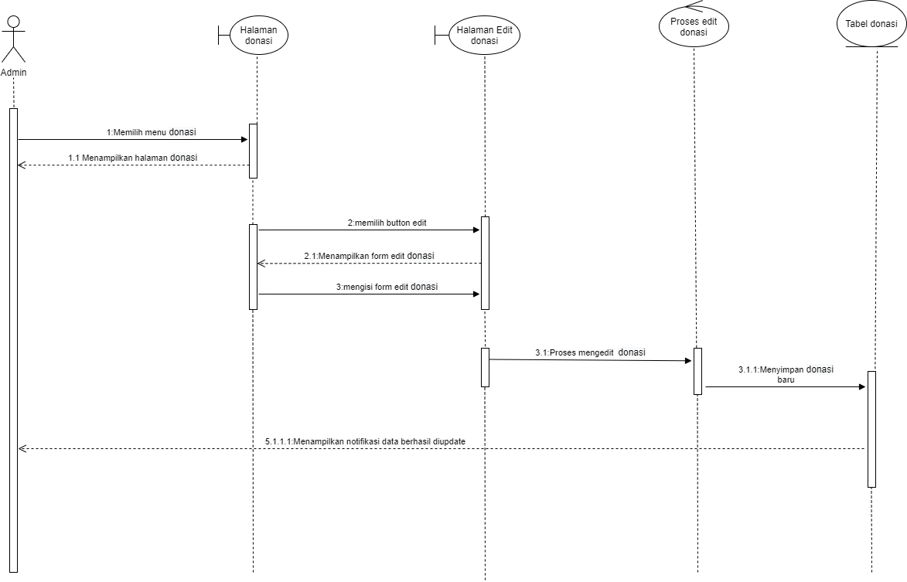
Gambar 51 Sequence Diagram Mengedit donasi

SD003: Sequence Diagram Menambah Informasi Keuangan
Gambar 52 berikut merupakan rangkaian dari kegiatan yang dilakukan oleh Admin saat menambah Informasi Keuangan.
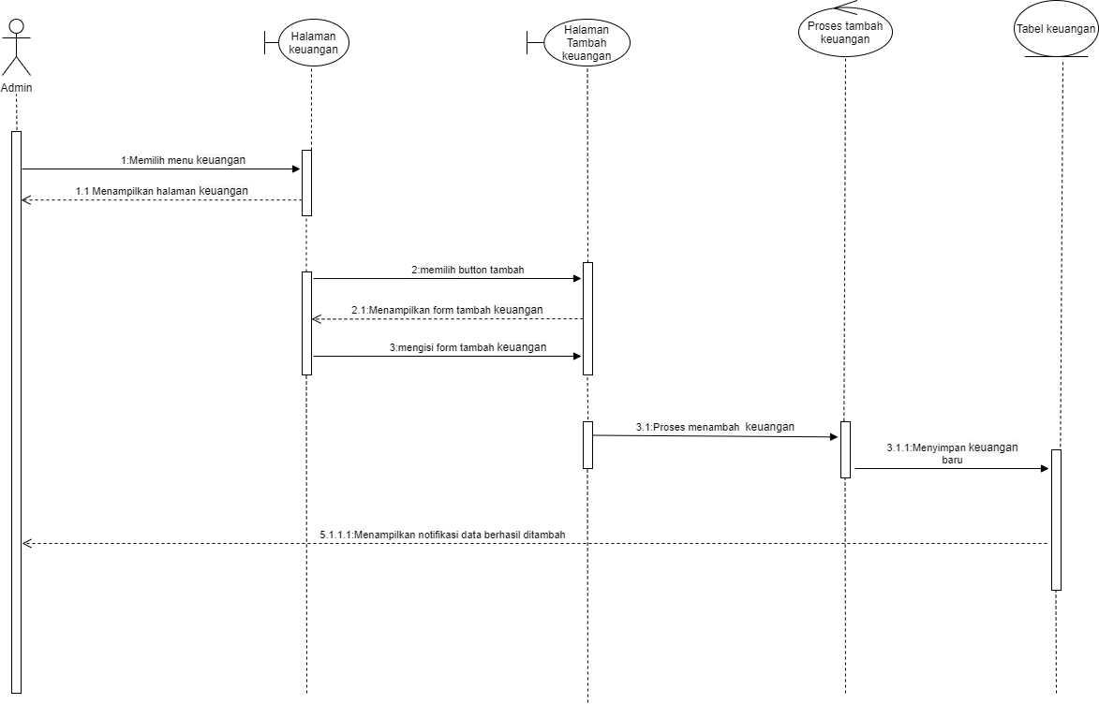
Gambar 52 Sequence Diagram Menambah Informasi Keuangan

SD003: Sequence Diagram Menghapus Informasi Keuangan
Gambar 53 berikut merupakan rangkaian dari kegiatan yang dilakukan oleh Admin saat menghapus Keuangan.
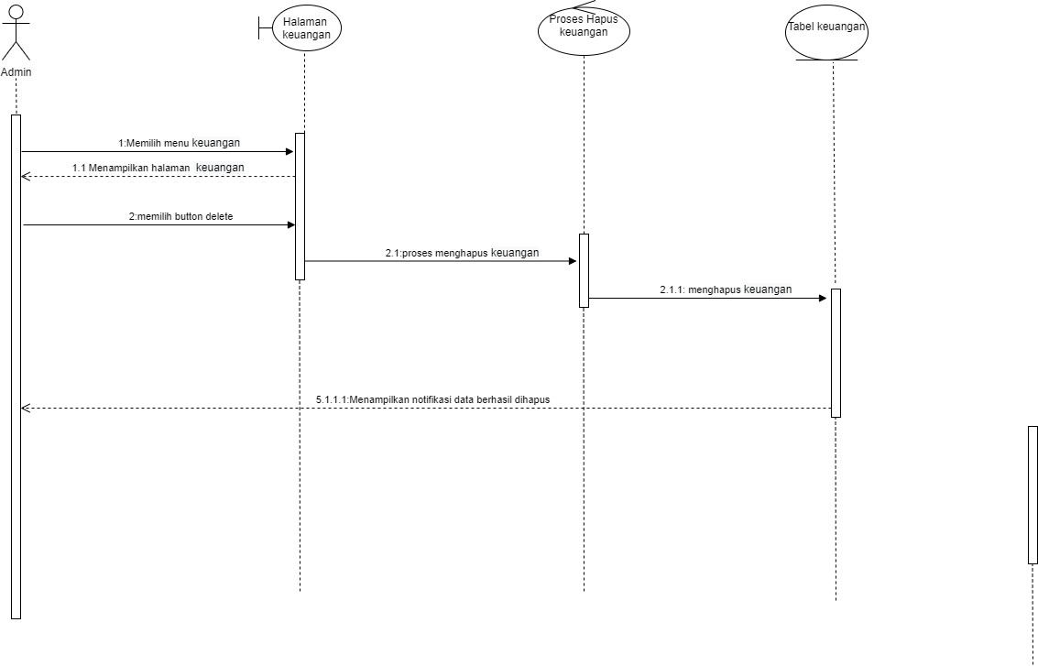
Gambar 53 Sequence Diagram Menghapus Informasi Keuangan

SD003: Sequence Diagram Mengedit Informasi Keuangan
Gambar 54 berikut merupakan rangkaian dari kegiatan yang dilakukan oleh Admin saat Mengedit Informasi Keuangan.
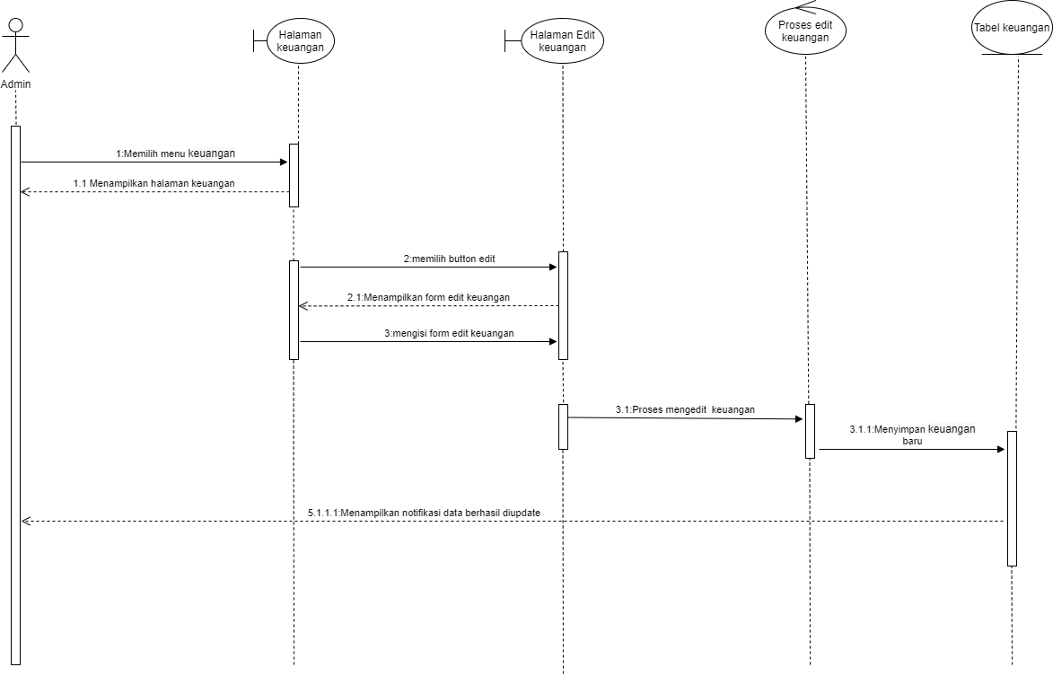
Gambar 54 Sequence Diagram Mengedit Informasi Keuangan

SD003: Sequence Diagram Menambah Galeri
Gambar 55 berikut merupakan rangkaian dari kegiatan yang dilakukan oleh Admin saat menambah Galeri.
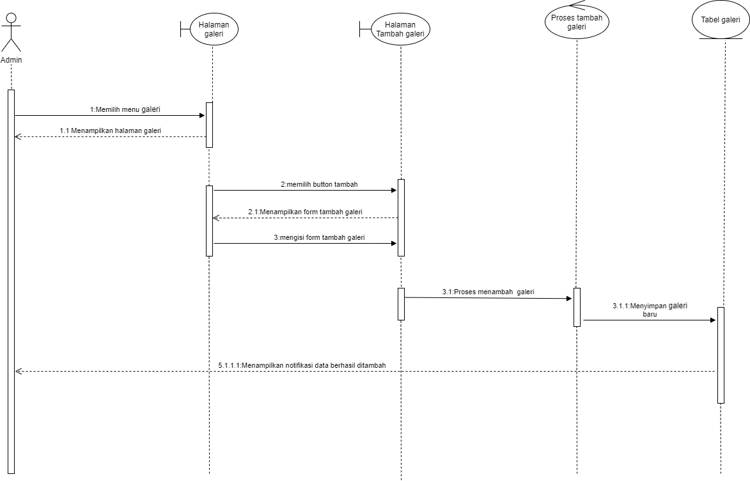
Gambar 55 Sequence Diagram Menambah Galeri

SD003: Sequence Diagram Menghapus Galeri
Gambar 56 berikut merupakan rangkaian dari kegiatan yang dilakukan oleh Admin saat menghapus Galeri.
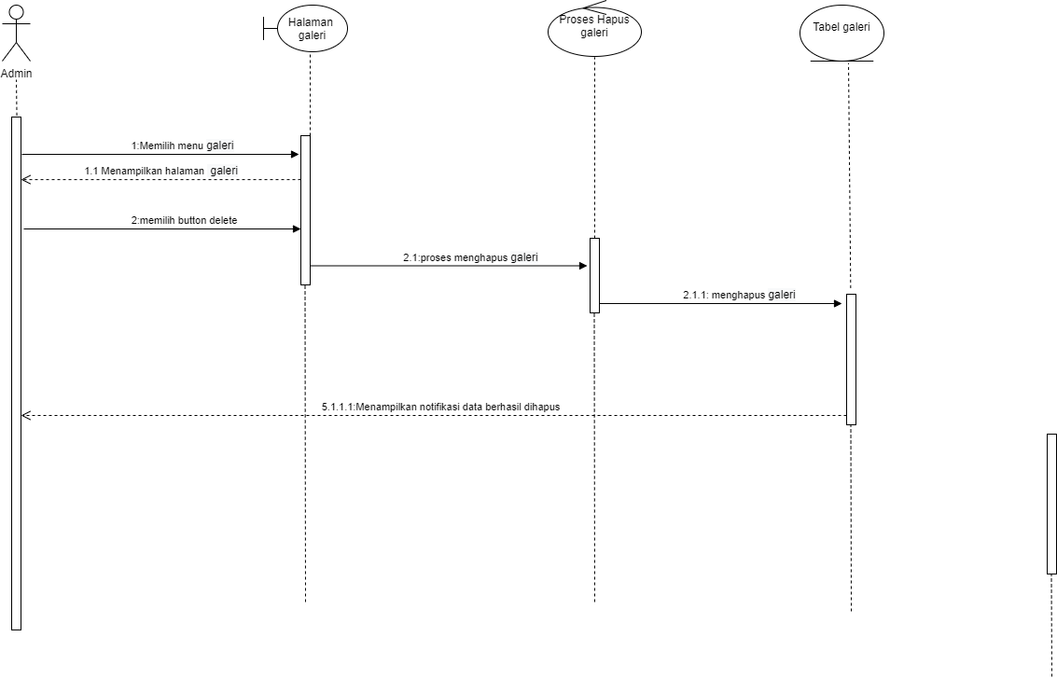
Gambar 56 Sequence Diagram Menghapus Galeri

SD003: Sequence Diagram Mengedit Galeri
Gambar 57 berikut merupakan rangkaian dari kegiatan yang dilakukan oleh Admin saat Mengedit Galeri.
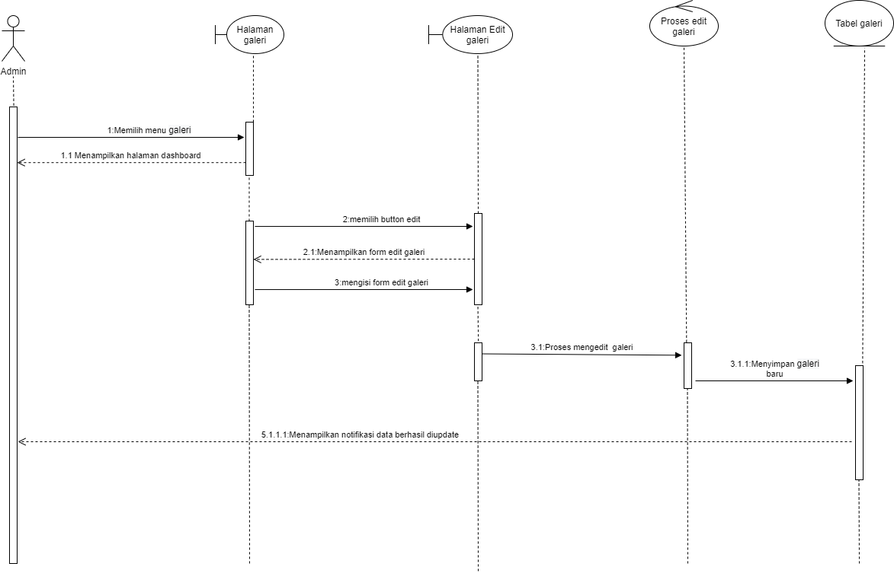
Gambar 57 Sequence Diagram Mengedit Galeri

SD003: Sequence Diagram Melihat donasi
Gambar 58 berikut merupakan rangkaian dari kegiatan yang dilakukan oleh Jemaat saat melihat Donasi.
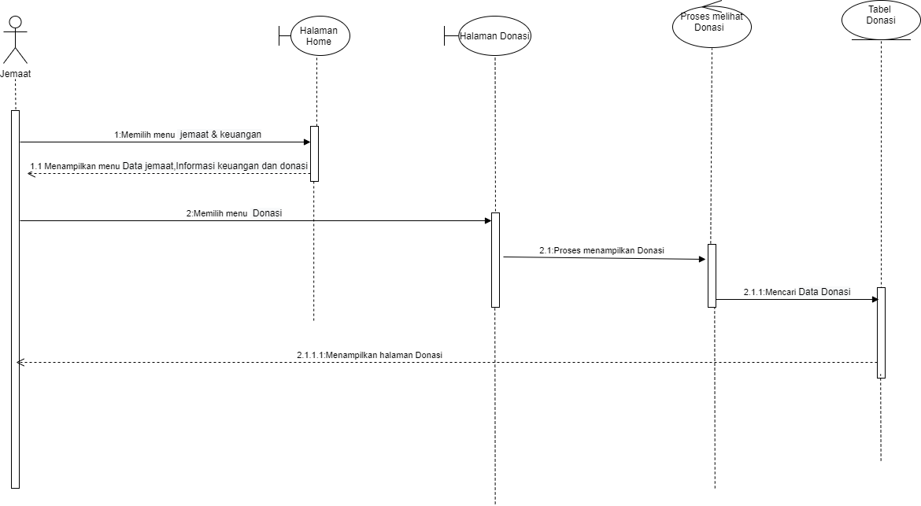
Gambar 58 Sequence Diagram Melihat donasi

SD003: Sequence Diagram Melihat Informasi Keuangan
Gambar 59 berikut merupakan rangkaian dari kegiatan yang dilakukan oleh Jemaat saat melihat Informasi keuangan.
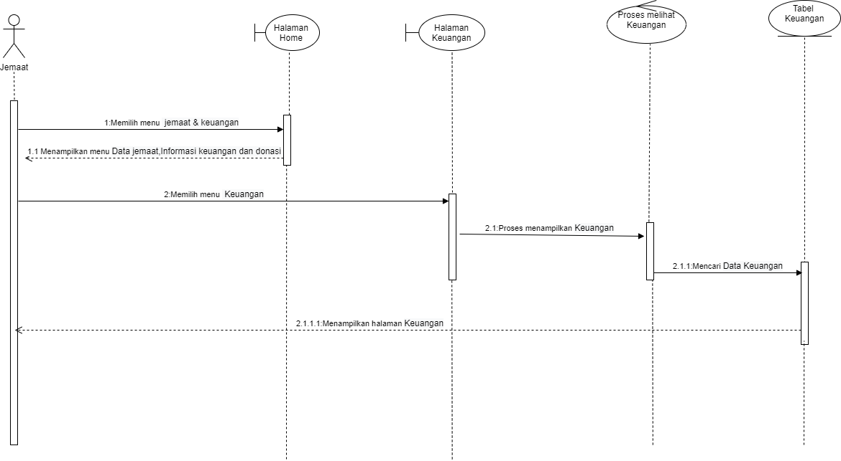
Gambar 59 Sequence Diagram Melihat Informasi keuangan

SD003: Sequence Diagram Melihat Data Jemaat
Gambar 60 berikut merupakan rangkaian dari kegiatan yang dilakukan oleh Jemaat saat melihat data jemaat.
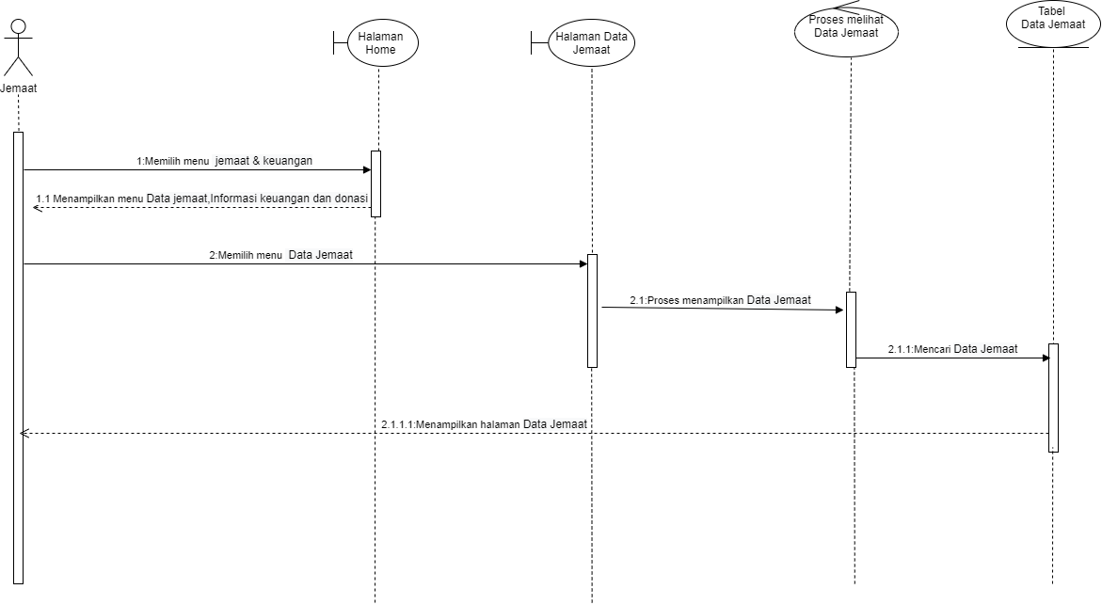
Gambar 60 Sequence Diagram Melihat data jemaat

SD003: Sequence Diagram Melihat warta jemaat
Gambar 61 berikut merupakan rangkaian dari kegiatan yang dilakukan oleh Jemaat saat melihat warta jemaat.
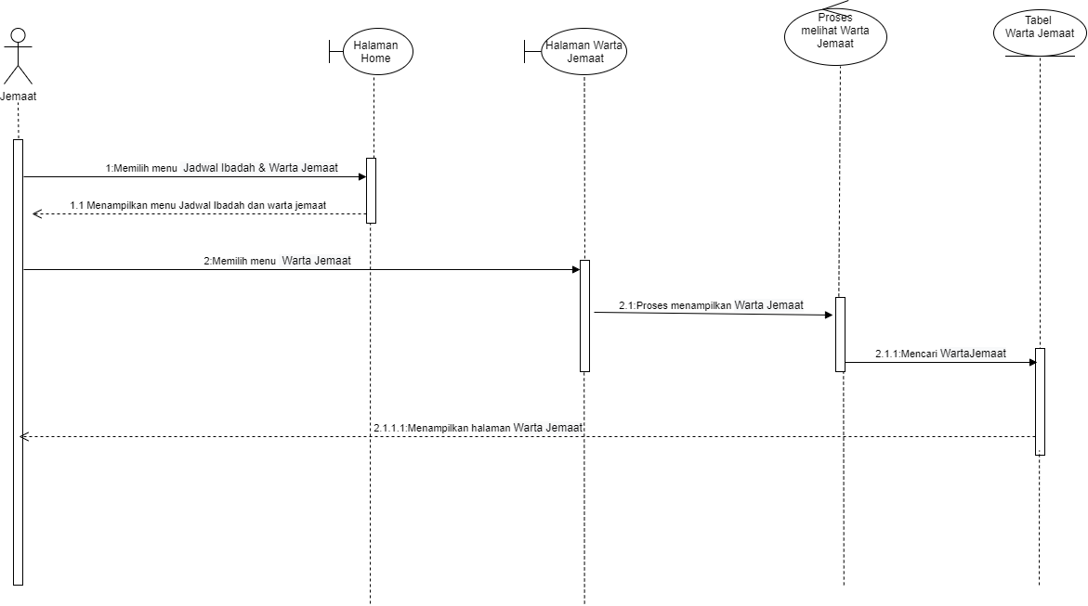
Gambar 61 Sequence Diagram Melihat warta jemaat

SD003: Sequence Diagram Melihat Jadwal Ibadah
Gambar 62 berikut merupakan rangkaian dari kegiatan yang dilakukan oleh Jemaat saat melihat Jadwal.
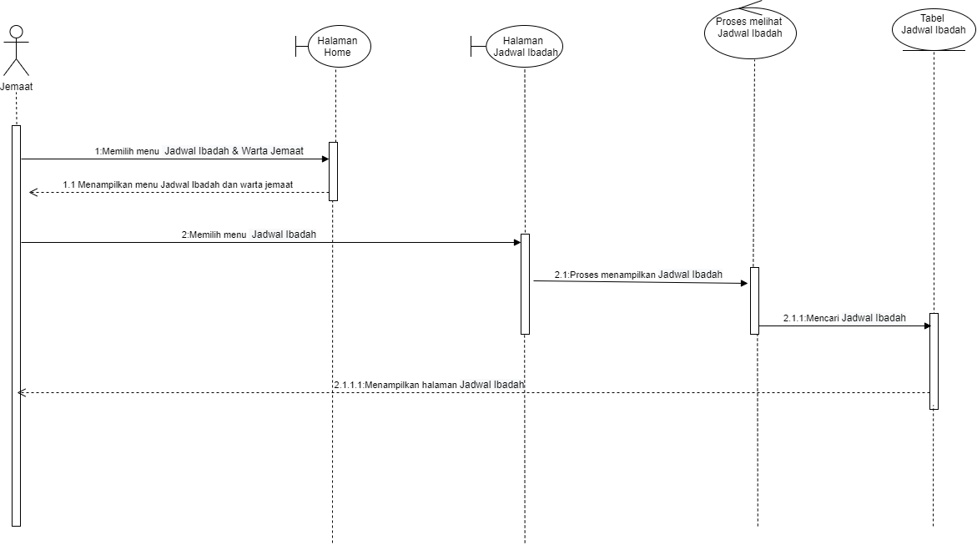
Gambar 62 Sequence Diagram Melihat Jadwal

SD003: Sequence Diagram Melihat Galeri
Gambar 63 berikut merupakan rangkaian dari kegiatan yang dilakukan oleh Jemaat saat melihat Galeri.
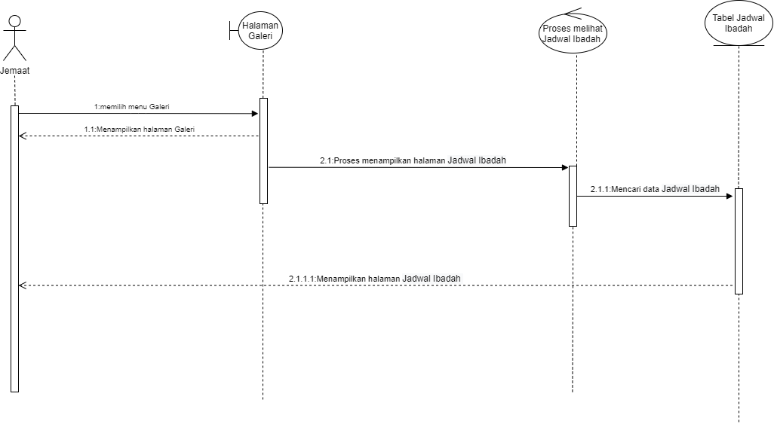
Gambar 63 Sequence Diagram Melihat Galeri

SD003: Sequence Diagram Melihat donasi
Gambar 64 berikut merupakan rangkaian dari kegiatan yang dilakukan oleh Admin saat melihat Donasi.
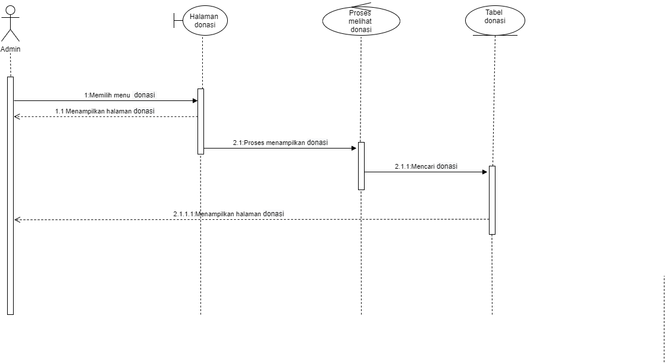
Gambar 64 Sequence Diagram Melihat donasi

SD003: Sequence Diagram Melihat Informasi keuangan
Gambar 65 berikut merupakan rangkaian dari kegiatan yang dilakukan oleh Admin saat melihat informasi keuangan.
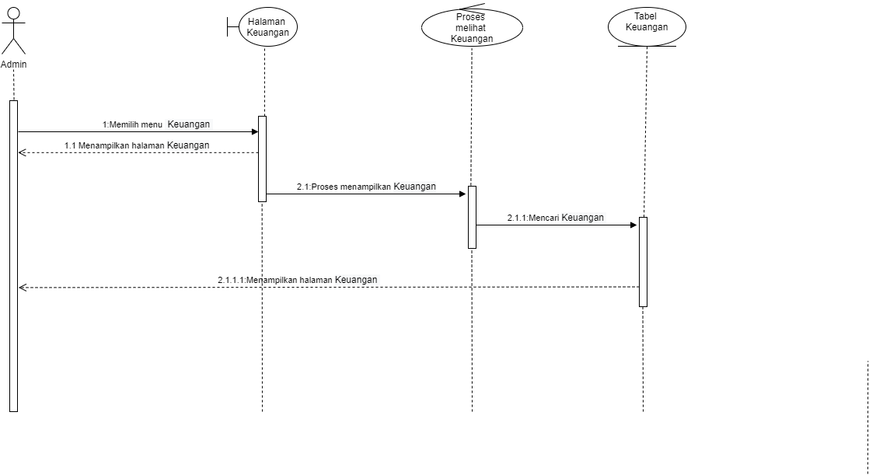
Gambar 65 Sequence Diagram Melihat Informasi keuangan

SD003: Sequence Diagram Melihat Data Jemaat
Gambar 66 berikut merupakan rangkaian dari kegiatan yang dilakukan oleh Admin saat melihat data jemaat.
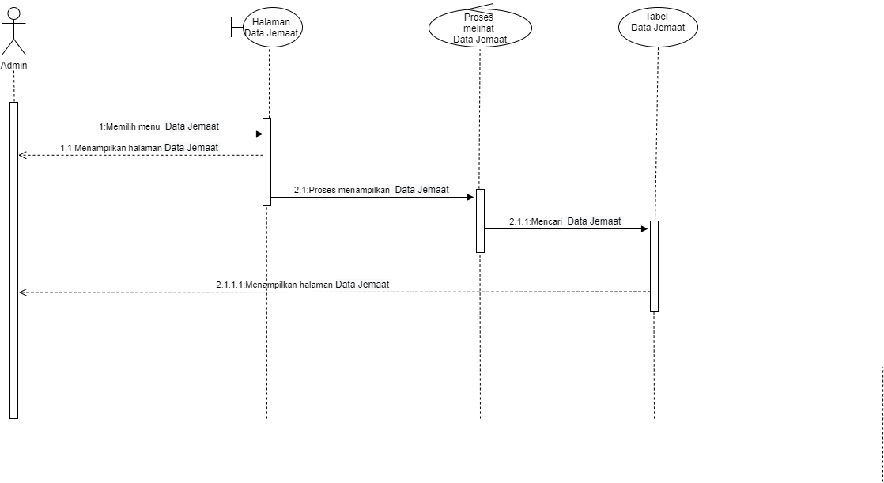
Gambar 66 Sequence Diagram Melihat data jemaat

SD003: Sequence Diagram Melihat warta jemaat
Gambar 32 berikut merupakan rangkaian dari kegiatan yang dilakukan oleh Admin saat melihat warta jemaat.
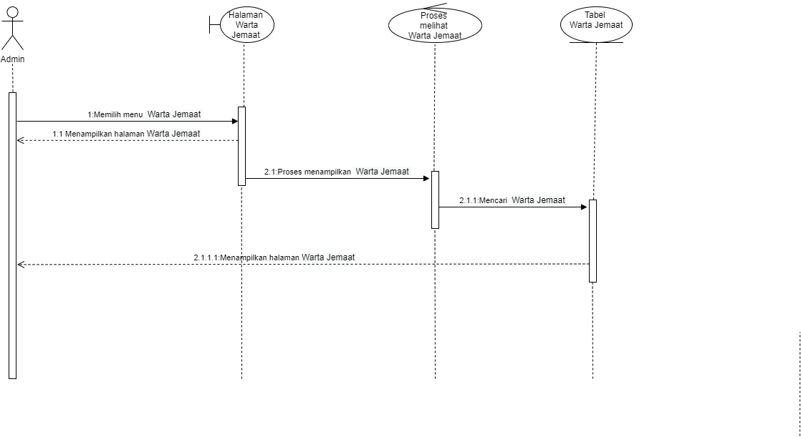
Gambar 67 Sequence Diagram Melihat warta jemaat

SD003: Sequence Diagram Melihat Jadwal Ibadah
Gambar 68 berikut merupakan rangkaian dari kegiatan yang dilakukan oleh Admin saat melihat Jadwal.
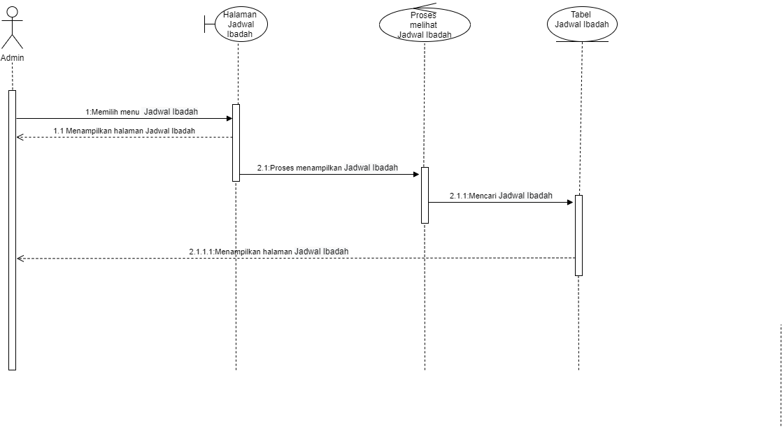
Gambar 68 Sequence Diagram Melihat Jadwal

SD003: Sequence Diagram Melihat Galeri
Gambar 69 berikut merupakan rangkaian dari kegiatan yang dilakukan oleh Admin saat melihat Galeri.
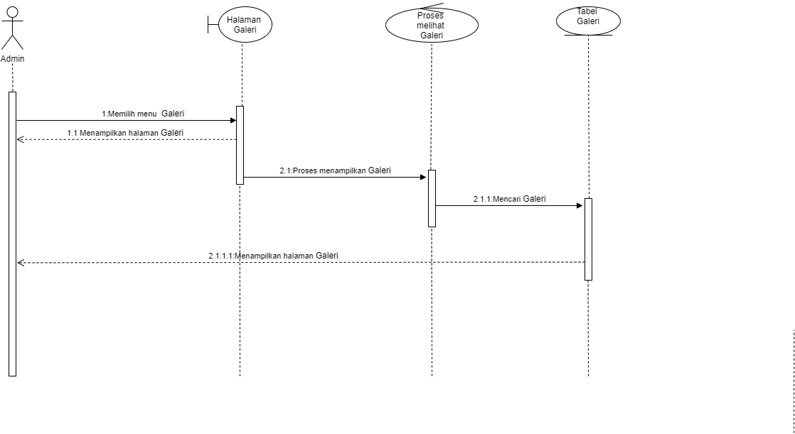
%3CmxGraphModel%3E%3Croot%3E%3CmxCell%20id%3D%220%22%2F%3E%3CmxCell%20id%3D%221%22%20parent%3D%220%22%2F%3E%3CmxCell%20id%3D%222%22%20value%3D%22%22%20style%3D%22html%3D1%3Bpoints%3D%5B%5D%3Bperimeter%3DorthogonalPerimeter%3B%22%20vertex%3D%221%22%20parent%3D%221%22%3E%3CmxGeometry%20x%3D%22700%22%20y%3D%22300%22%20width%3D%2210%22%20height%3D%22150%22%20as%3D%22geometry%22%2F%3E%3C%2FmxCell%3E%3C%2Froot%3E%3C%2FmxGraphModel%3E

Gambar 69 Sequence Diagram Melihat Galeri

6.4 Physical File
Sub bab ini menjelaskan tentang dekomposisi fisik dari modul yang berisi struktur direktori dan pengumpulan fungsi menjadi file. Tabel 48 merupakan uraian nama direktori serta nama file dari fungsi yang ada di kebutuhan fungsional.
Tabel 55 Tabel Physical File
Nama Direktori | Nama File | Nama Modul | Nama Fungsi di Functional Requirement
app/Http/Contro llers/ | - Controller.php  - DatajemaatController.php  - DonasiController.php  - JadwalibadahController.php  - KeuanganController.php  - PhotoController.php  - JemaatController.php  - WartaController.php | App | Controller sebagai pengatur antara view dan model
app/Http/Contro llers/auth | - AuthenticatedSessionController.php  - ConfirmablePasswordController.php  - EmailVerificationNotificationController.php  - EmailVerificationPromptController.php  - NewPasswordController.php  - PasswordResetLinkController.php  - RegisterJemaatController.php  - VerifyEmailController.php | App | Controller sebagai pengatur antara view dan model
app/Models | - Datajemaat.php  - Donasi.php  - Jadwalibadah.php  - Keuangan.php  - Photo.php  - Jemaat.php  - Warta.php | App | Model sebagai penghubung website ke database
database/seeders | - DatabaseSeeder.php  - DatajemaatSeeder.php | App | Pengatur roles dan permission pada website
Public | - Admin  - Assets  - Assetsz  - image | App | Pengatur tampilan website
resources/views/  auth | - Confirm-password.blade.php  - Login.blade.php  - Register.blade.php | App | View sebagai interface
Resources/views | - Welcome2.blade.php | App | View sebagai interface
resources/views/layouts | - App.blade.php  - Guest.blade.php  - Navigation.blade.php | App | View sebagai interface
resources/views/ components | - Application-logo.blade.php  - Auth-card.blade.php  - Auth-session-status.blade.php  - Auth-validation-errors.blade.php  - Button.blade.php  - Dropdown-link.blade.php  - Dropdown.blade.php  - Input.blade.php  - Label.blade.php  - Nav-linl.blade.php  - Responsive-nav-link.blade.php | App | View sebagai interface
resources/views/ layout | - Admin.blade.php  - Admin2.blade.php  - Jemaat.blade.php | App | View sebagai interface
resources/views/ admin | - Datajemaat.blade.php  - Donasi.blade.php  - Index.blade.php  - Jadwalibadah.blade.php  - Keuangan.blade.php  - Photo.blade.php  - Tambahdonasi.blade.php  - Tambahjadwal.blade.php  - Tambahjemaat.blade.php  - Tambahkeuangan.blade.php  - Tambahphoto.blade.php  - Tambahwarta.blade.php  - Tampildata.blade.php  - Tampildonasi.blade.php  - Tampiljadwal.blade.php  - Tampilkeuangan.blade.php  - Tampilwarta.blade.php  - Tampiljemaat.blade.php | App | View sebagai interface
resources/views/ Jemaat | - Dashboard.blade.php  - datajemaat.blade.php  - donasi.blade.php  - galeri.blade.php  - jadwalibadah.blade.php  - keuangan.blade.php  - wartajemaat.blade.php | App | View sebagai interface
Routes | - Api.php  - Auth.php  - Channels.php  - Console.php  - Web.php | App | View sebagai interface

6.5 Tracebility
Pada bagian ini diisi dengan tabel yang membantu untuk menelusuri keterkaitan perancangan terhadap spesifikasi kebutuhan dalam sistem dibangun. Tracebility dapat dilihat pada Tabel 49.
Tabel 56 Tabel Tracebility
Nama Tabel | Primary Key | Entity Class | ER | Deskripsi Isi
Admin | id _admin | Admin | Mengelola Data | Menyimpan data tentang data-data tentang admin.
Data Jemaat | Id _datajemaat | Datajemaat | - | Menyimpan data tentang data-data jemaat.
Donasi | Id_donasi | Donasi | - | Menyimpan data tentang Donasi.
Galeri | Id_galeri | Galeri | - | Menyimpan data tentang Poto dan juga video-video tentang Gereja.
Warta Jemaat | Id_wartajemaat | Warta Jemaat | - | Menyimpan data tentang Warta Jemaat
Jadwal Ibadah | Id_jadwal | Jadwal ibadah | - | Menyimpan data tentang Jadwal Ibadah.
Keuangan | Id _keuangan | keuangan | - | Menyimpan data tentang informasi Keuangan Gereja

7. Testing
Bab ini menjelaskan tentang persiapan pengujian, perencanaan pengujian dan identifikasi serta hasil pengujian terhadap website Rancang Bangun Website Manajemen GPdI Porsea.

7.2 Test Preparation
Persiapan pengujian yang harus dilakukan sebelum melakukan pengujian meliputi persiapan prosedural, persiapan perangkat keras dan jaringan.

7.2.1 Procedural Preparation
Persiapan prosedural yang harus dilakukan sebelum melakukan pengujian terhadap website Rancang Bangun Website Manajemen GPdI Porsea adalah sebagai berikut:
- Mempersiapkan tools dan software untuk menjalankan website Rancang Bangun Website Manajemen GPdI Porsea seperti XAMPP, MySQL, dan Google Chrome.
- Mempersiapkan database website Rancang Bangun Website Manajemen GPdI Porsea

7.2.3 HW & Network Preparation
Persiapan hardware dan jaringan yang diperlukan untuk pengujian website Rancang Bangun Website Manajemen GPdI Porsea adalah sebagai berikut:
  - Mempersiapkan laptop/komputer
  - Memastikan laptop/komputer tersebut terhubung ke jaringan (wireless).

7.2.4 SW Preparation
Beberapa software yang diperlukan untuk pengujian website Rancang Bangun Website Manajemen GPdI Porsea adalah sebagai berikut.
- Word Processing : Microsoft Word 2010 dan 2013
- DBMS : Microsoft Access 2010 dan MySQL.
- Graphics : Bizagi, Balsamiq.
- Browser : Google Chrome.
- Text Editor : Visual Studio Code
- Operation System : Windows 11
- Computer Language : PHP
- Database Application : MySQL dan Apache.

7.2 Test Plan and Identification
Bab ini menjelaskan identifikasi perencanaan dan pengujian terhadap Website Rancang Bangun Website Manajemen GPdI Porsea. Tabel 49 merupakan tabel identifikasi perencanaan pengujian.
Tabel 57 Tabel Test Plan and Identification
Kelas Uji | Butir Uji | Tingkat Pengujian | Traceability |  | Jenis Pengujian | Jadwal
Kelas Uji | Butir Uji | Tingkat Pengujian | No. Fungsi | No. Butir Uji | Jenis Pengujian | Jadwal
Pengujian Autentikasi | Pengujian login | Pengujian Unit | F-01 | BU-01 | Black Box | 5 Juni 2023
Pengujian Autentikasi | Pengujian logout | Pengujian Unit | F-02 | BU-03 | Black Box | 5 Juni 2023
Pengujian Data Jemat | Pengujian penambahan data jemat | Pengujian unit | F-03 | BU-03 | Black box | 6 Juni 2023
Pengujian Data Jemat | Pengujian pengeditan data jemat | Pengujian unit | F-04 | BU-04 | Black box | 6 Juni 2023
Pengujian Data Jemat | Pengujian penghapusan data jemat | Pengujian unit | F-05 | BU-05 | Black box | 6 Juni 2023
Pengujian Warta Jemat | Pengujian penambahan Warta Jemat | Pengujian unit | F-06 | BU-06 | Black box | 6 Juni 2023
Pengujian Warta Jemat | Pengujian pengeditan Warta Jemat | Pengujian unit | F-07 | BU-07 | Black box | 6 Juni 2023
Pengujian Warta Jemat | Pengujian penghapusan Warta Jemat | Pengujian unit | F-08 | BU-08 | Black box | 6 Juni 2023
Pengujian Jadwal Ibadah | Pengujian penambahan Warta Jemat | Pengujian unit | F-9 | BU-9 | Black box | 6 Juni 2023
Pengujian Jadwal Ibadah | Pengujian pengeditan Warta Jemat | Pengujian unit | F-10 | BU-10 | Black box | 6 Juni 2023
Pengujian Jadwal Ibadah | Pengujian penghapusan Warta Jemat | Pengujian unit | F-11 | BU-11 | Black box | 6 Juni 2023
Pengujian Donasi | Pengujian penambahan Donasi | Pengujian unit | F-12 | BU-12 | Black box | 6 Juni 2023
Pengujian Donasi | Pengujian pengeditan Donasi | Pengujian unit | F-13 | BU-13 | Black box | 6 Juni 2023
Pengujian Donasi | Pengujian penghapusan Donasi | Pengujian unit | F-14 | BU-14 | Black box | 6 Juni 2023
Pengujian Keuangan | Pengujian penambahan Keuangan | Pengujian unit | F-15 | BU-15 | Black box | 6 Juni 2023
Pengujian Keuangan | Pengujian pengeditan Keuangan | Pengujian unit | F-16 | BU-16 | Black box | 6 Juni 2023
Pengujian Keuangan | Pengujian penghapusan Keuangan | Pengujian unit | F-17 | BU-17 | Black box | 6 Juni 2023
Pengujian Galeri | Pengujian penambahan Galeri | Pengujian unit | F-18 | BU-18 | Black box | 6 Juni 2023
Pengujian Galeri | Pengujian pengeditan Galeri | Pengujian unit | F-19 | BU-19 | Black box | 6 Juni 2023
Pengujian Galeri | Pengujian penghapusan Galeri | Pengujian unit | F-20 | BU-20 | Black box | 6 Juni 2023
Pengujian Data Jemat Jemaat | Pengujian melihat Data Jemat | Pengujian unit | F-21 | BU-21 | Black box | 6 Juni 2023
Pengujian Warta Jemat Jemaat | Pengujian melihat Warta Jemat | Pengujian unit | F-22 | BU-22 | Black box | 6 Juni 2023
Pengujian Jadwal Ibadah Jemaat | Pengujian melihat Jadwal ibadah | Pengujian unit | F-23 | BU-23 | Black box | 6 Juni 2023
Pengujian Donasi Jemaat | Pengujian melihat Donasi | Pengujian unit | F-24 | BU-24 | Black box | 6 Juni 2023
Pengujian Keuangan Jemaat | Pengujian melihat Keuangan | Pengujian unit | F-24 | BU-24 | Black box | 6 Juni 2023
Pengujian Galeri Jemaat | Pengujian melihat Galeri | Pengujian unit | F-25 | BU-25 | Black box | 6 Juni 2023

7.3 Test Script & Result
Subbab ini menjelaskan tentang test script dan result yang dilakukan pada website Rancang Bangun Website Manajemen GPdI Porsea

7.3.1 Test Script Butir-Uji-1
Tabel 51. merupakan test script butir uji pada fungsi login.

Tabel 58 Tabel Script Butir-Uji-1
Identifikasi |  | BU-01
No. Fungsi |  | F-01
Nama Butir Uji |  | Pengujian login
Tujuan |  | Untuk dapat masuk ke dalam sistem
Deskripsi |  | Fungsi ini berguna agar admin mengakses ke dalam sistem
Kondisi Awal |  | Masuk ke halaman website
Tanggal Pengujian |  | 5 Juni 2023
Penguji |  | Client
Skenario Pengujian
- Admin mengakses halaman website
- Admin memasukkan Usernamedan password
- Sistem memvalidasi Usernamedan password
- Sistem menampilkan halaman dashboard.
Kriteria Evaluasi Hasil
- Admin berhasil login ke sistem
- Admin salah memasukkan email ataupun password maka sistem akan terus menampilkan form login
Kasus dan Hasil Pengujian
Data Masukan | Yang diharapkan |  | Pengamatan | Kesimpulan
Usernamedan password yang valid | Admin berhasil masuk ke sistem |  | Sesuai yang diharapkan | [X] diterima
Usernameatau password yang salah | Admin gagal masuk ke sistem |  | Tidak sesuai yang diharapkan | [X] ditolak

Test Script Butir-Uji-2
Tabel 52 merupakan test script butir uji pada fungsi logout.

Tabel 59 Tabel Script Butir-Uji-2
Identifikasi |  | BU-02
No. Fungsi |  | F-02
Nama Butir Uji |  | Pengujian logout
Tujuan |  | Untuk dapat keluar dari dalam sistem
Deskripsi |  | Fungsi ini berguna agar Admin dapat keluar dari dalam sistem
Kondisi Awal |  | Masuk ke dalam sistem
Tanggal Pengujian |  | 5 Juni 2023
Penguji |  | Client
Skenario Pengujian
- Sistem menampilkan halaman dashboard
- Admin memilih menu logout
- Sistem menampilkan halaman login
Kriteria Evaluasi Hasil
Admin berhasil keluar dari sistem
Kasus dan Hasil Pengujian
Data Masukan | Yang diharapkan |  | Pengamatan | Kesimpulan
- | Admin berhasil keluar dari sistem |  | Sesuai yang diharapkan | [ X] diterima

Test Script Butir-Uji-3
Tabel 53 merupakan test script butir uji pada fungsi Penambahan Data Jemaat

Tabel 60 Tabel Script Butir-Uji-3
Identifikasi |  | BU-03
No. Fungsi |  | F-03
Nama Butir Uji |  | Penambahan Data Jemaat
Tujuan |  | Untuk melakukan Penambahan Data Jemaat
Deskripsi |  | Fungsi ini berguna agar admin dapat melakukanPenambahan Data Jemaat
Kondisi Awal |  | 1. Admin telah login  2. Admin telah mengakses website
Tanggal Pengujian |  | 6 Juni 2023
Penguji |  | Client
Skenario Pengujian
- Sistem menampilkan halaman dashboard
- Admin memilih menu data jemaat
Kriteria Evaluasi Hasil
Admin berhasil Menambahan Data Jemaat
Kasus dan Hasil Pengujian
Data Masukan | Yang diharapkan |  | Pengamatan | Kesimpulan
Mengisi data Jemat | Data Jemat ditambahkan ke halaman data jemaat |  | Sesuai yang diharapkan | [ X] diterima

Test Script Butir-Uji-4
Tabel 54 merupakan test script butir uji pada fungsi pengeditan Data Jemaat.

Tabel 61 Tabel Script Butir-Uji-4
Identifikasi |  | BU-04
No. Fungsi |  | F-04
Nama Butir Uji |  | Pengujian pengeditan Data Jemaat.
Tujuan |  | Untuk melakukan pengeditan Data Jemaat.
Deskripsi |  | Fungsi ini berguna agar admin dapat melakukan pengeditan Data Jemaat.
Kondisi Awal |  | 1. Admin telah login  2. Admin telah mengakses website
Tanggal Pengujian |  | 6 Juni 2023
Penguji |  | Client
Skenario Pengujian
- Sistem menampilkan halaman dashboard
- Admin memilih menu Data Jemaat.
Kriteria Evaluasi Hasil
Admin berhasil mengedit Data Jemaat.
Kasus dan Hasil Pengujian
Data Masukan | Yang diharapkan |  | Pengamatan | Kesimpulan
Mengedit Data Jemaat. | Data Jemaat berhasil diedit |  | Sesuai yang diharapkan | [ X] diterima

Test Script Butir-Uji 5
Tabel 55 merupakan test script butir uji pada fungsi penghapusan Data Jemaat.

Tabel 62 Tabel Script Butir-Uji-5
Identifikasi |  | BU-05
No. Fungsi |  | F-05
Nama Butir Uji |  | Pengujian penghapusan Data Jemaat.
Tujuan |  | Untuk melakukan penghapusan Data Jemaat.
Deskripsi |  | Fungsi ini berguna agar admin dapat melakukan penghapusan Data Jemaat.
Kondisi Awal |  | 1. Admin telah login  2. Admin telah mengakses website
Tanggal Pengujian |  | 6 Juni 2023
Penguji |  | Client
Skenario Pengujian
- Sistem menampilkan halaman dashboard
- Admin memilih menu Data Jemaat.
Kriteria Evaluasi Hasil
Admin berhasil menghapus Data Jemaat.
Kasus dan Hasil Pengujian
Data Masukan | Yang diharapkan |  | Pengamatan | Kesimpulan
Menghapus Data Jemaat. | Data Jemaat berhasil dihapus |  | Sesuai yang diharapkan | [ X] diterima

Test Script Butir-Uji-6
Tabel 53 merupakan test script butir uji pada fungsi Penambahan Warta Jemaat

Tabel 63 Tabel Script Butir-Uji-6
Identifikasi |  | BU-06
No. Fungsi |  | F-06
Nama Butir Uji |  | Penambahan Warta Jemaat
Tujuan |  | Untuk melakukan Penambahan Warta Jemaat
Deskripsi |  | Fungsi ini berguna agar admin dapat melakukanPenambahan Warta Jemaat
Kondisi Awal |  | 1. Admin telah login  2. Admin telah mengakses website
Tanggal Pengujian |  | 6 Juni 2023
Penguji |  | Client
Skenario Pengujian
1. Sistem menampilkan halaman dashboard
2. Admin memilih menu Warta jemaat
Kriteria Evaluasi Hasil
Admin berhasil Menambahan Warta Jemaat
Kasus dan Hasil Pengujian
Data Masukan | Yang diharapkan |  | Pengamatan | Kesimpulan
Mengisi Warta Jemat | Warta Jemat ditambahkan ke halaman Warta jemaat |  | Sesuai yang diharapkan | [ X] diterima

Test Script Butir-Uji-7
Tabel 54 merupakan test script butir uji pada fungsi pengeditan Warta Jemaat.

Tabel 64 Tabel Script Butir-Uji-7
Identifikasi |  | BU-07
No. Fungsi |  | F-07
Nama Butir Uji |  | Pengujian pengeditan Warta Jemaat.
Tujuan |  | Untuk melakukan pengeditan Warta Jemaat.
Deskripsi |  | Fungsi ini berguna agar admin dapat melakukan pengeditan Warta Jemaat.
Kondisi Awal |  | 1. Admin telah login  2. Admin telah mengakses website
Tanggal Pengujian |  | 6 Juni 2023
Penguji |  | Client
Skenario Pengujian
1. Sistem menampilkan halaman dashboard
2. Admin memilih menu Data Jemaat.
Kriteria Evaluasi Hasil
Admin berhasil mengedit Warta Jemaat.
Kasus dan Hasil Pengujian
Data Masukan | Yang diharapkan |  | Pengamatan | Kesimpulan
Mengedit Warta Jemaat. | Warta Jemaat berhasil diedit |  | Sesuai yang diharapkan | [ X] diterima

Test Script Butir-Uji 8
Tabel 55 merupakan test script butir uji pada fungsi penghapusan Warta Jemaat.

Tabel 65 Tabel Script Butir-Uji-8
Identifikasi |  | BU-08
No. Fungsi |  | F-08
Nama Butir Uji |  | Pengujian penghapusan Warta Jemaat.
Tujuan |  | Untuk melakukan penghapusan Warta Jemaat.
Deskripsi |  | Fungsi ini berguna agar admin dapat melakukan penghapusan Warta Jemaat.
Kondisi Awal |  | 1. Admin telah login  2. Admin telah mengakses website
Tanggal Pengujian |  | 6 Juni 2023
Penguji |  | Client
Skenario Pengujian
1. Sistem menampilkan halaman dashboard
2. Admin memilih menu Data Jemaat.
Kriteria Evaluasi Hasil
Admin berhasil menghapus Warta Jemaat.
Kasus dan Hasil Pengujian
Data Masukan | Yang diharapkan |  | Pengamatan | Kesimpulan
Menghapus Warta Jemaat. | Warta Jemaat berhasil dihapus |  | Sesuai yang diharapkan | [ X] diterima

Test Script Butir-Uji-9
Tabel 53 merupakan test script butir uji pada fungsi Penambahan Jadwal Ibadah

Tabel 66 Tabel Script Butir-Uji-6
Identifikasi |  | BU-09
No. Fungsi |  | F-09
Nama Butir Uji |  | Penambahan Jadwal Ibadah
Tujuan |  | Untuk melakukan Penambahan Jadwal Ibadah
Deskripsi |  | Fungsi ini berguna agar admin dapat melakukanPenambahan Jadwal Ibadah
Kondisi Awal |  | 1. Admin telah login  2. Admin telah mengakses website
Tanggal Pengujian |  | 6 Juni 2023
Penguji |  | Client
Skenario Pengujian
1. Sistem menampilkan halaman dashboard
2. Admin memilih menu Jadwal Ibadah
Kriteria Evaluasi Hasil
Admin berhasil Menambahan Jadwal Ibadah
Kasus dan Hasil Pengujian
Data Masukan | Yang diharapkan |  | Pengamatan | Kesimpulan
Mengisi Jadwal Ibadah | Jadwal Ibadah ditambahkan ke halaman Jadwal Ibadah |  | Sesuai yang diharapkan | [ X] diterima

Test Script Butir-Uji-10
Tabel 54 merupakan test script butir uji pada fungsi pengeditan Jadwal Ibadah

Tabel 67 Tabel Script Butir-Uji-10
Identifikasi |  | BU-010
No. Fungsi |  | F-010
Nama Butir Uji |  | Pengujian pengeditan Jadwal Ibadah
Tujuan |  | Untuk melakukan pengeditan Jadwal Ibadah
Deskripsi |  | Fungsi ini berguna agar admin dapat melakukan pengeditan Jadwal Ibadah
Kondisi Awal |  | 1. Admin telah login  2. Admin telah mengakses website
Tanggal Pengujian |  | 6 Juni 2023
Penguji |  | Client
Skenario Pengujian
1. Sistem menampilkan halaman dashboard
2. Admin memilih menu Jadwal Ibadah
Kriteria Evaluasi Hasil
Admin berhasil mengedit Jadwal Ibadah
Kasus dan Hasil Pengujian
Data Masukan | Yang diharapkan |  | Pengamatan | Kesimpulan
Mengedit Jadwal Ibadah | Jadwal Ibadah berhasil diedit |  | Sesuai yang diharapkan | [ X] diterima

Test Script Butir-Uji 11
Tabel 55 merupakan test script butir uji pada fungsi penghapusan Jadwal Ibadah
Tabel 68 Tabel Script Butir-Uji-11
Identifikasi |  | BU-11
No. Fungsi |  | F-11
Nama Butir Uji |  | Pengujian penghapusan Jadwal Ibadah
Tujuan |  | Untuk melakukan penghapusan Jadwal Ibadah
Deskripsi |  | Fungsi ini berguna agar admin dapat melakukan penghapusan Jadwal Ibadah
Kondisi Awal |  | 1. Admin telah login  2. Admin telah mengakses website
Tanggal Pengujian |  | 6 Juni 2023
Penguji |  | Client
Skenario Pengujian
1. Sistem menampilkan halaman dashboard
2. Admin memilih menu Jadwal Ibadah
Kriteria Evaluasi Hasil
Admin berhasil menghapus Jadwal Ibadah
Kasus dan Hasil Pengujian
Data Masukan | Yang diharapkan |  | Pengamatan | Kesimpulan
Menghapus Jadwal Ibadah | Jadwal Ibadah berhasil dihapus |  | Sesuai yang diharapkan | [ X] diterima

Test Script Butir-Uji-12
Tabel 53 merupakan test script butir uji pada fungsi Penambahan Keuangan

Tabel 69 Tabel Script Butir-Uji-6
Identifikasi |  | BU-12
No. Fungsi |  | F-12
Nama Butir Uji |  | Penambahan Keuangan
Tujuan |  | Untuk melakukan Penambahan Keuangan
Deskripsi |  | Fungsi ini berguna agar admin dapat melakukanPenambahan Keuangan
Kondisi Awal |  | 1. Admin telah login  2. Admin telah mengakses website
Tanggal Pengujian |  | 6 Juni 2023
Penguji |  | Client
Skenario Pengujian
1. Sistem menampilkan halaman dashboard
2. Admin memilih menu Jadwal Ibadah
Kriteria Evaluasi Hasil
Admin berhasil Menambahan Keuangan
Kasus dan Hasil Pengujian
Data Masukan | Yang diharapkan |  | Pengamatan | Kesimpulan
Mengisi Keuangan | Keuangan ditambahkan ke halaman Keuangan |  | Sesuai yang diharapkan | [ X] diterima

Test Script Butir-Uji-13
Tabel 54 merupakan test script butir uji pada fungsi pengeditan Keuangan

Tabel 70 Tabel Script Butir-Uji-13
Identifikasi |  | BU-013
No. Fungsi |  | F-013
Nama Butir Uji |  | Pengujian pengeditan Keuangan
Tujuan |  | Untuk melakukan pengeditan Keuangan
Deskripsi |  | Fungsi ini berguna agar admin dapat melakukan pengeditan Keuangan
Kondisi Awal |  | 1. Admin telah login  2. Admin telah mengakses website
Tanggal Pengujian |  | 6 Juni 2023
Penguji |  | Client
Skenario Pengujian
1. Sistem menampilkan halaman dashboard
2. Admin memilih menu Keuangan
Kriteria Evaluasi Hasil
Admin berhasil mengedit Keuangan
Kasus dan Hasil Pengujian
Data Masukan | Yang diharapkan |  | Pengamatan | Kesimpulan
Mengedit Keuangan | Keuangan berhasil diedit |  | Sesuai yang diharapkan | [ X] diterima

Test Script Butir-Uji 14
Tabel 55 merupakan test script butir uji pada fungsi penghapusan Keuangan

Tabel 71 Tabel Script Butir-Uji-14
Identifikasi |  | BU-14
No. Fungsi |  | F-14
Nama Butir Uji |  | Pengujian penghapusan Keuangan
Tujuan |  | Untuk melakukan penghapusan Keuangan
Deskripsi |  | Fungsi ini berguna agar admin dapat melakukan penghapusan Keuangan
Kondisi Awal |  | 1. Admin telah login  2. Admin telah mengakses website
Tanggal Pengujian |  | 6 Juni 2023
Penguji |  | Client
Skenario Pengujian
1. Sistem menampilkan halaman dashboard
2. Admin memilih menu Keuangan
Kriteria Evaluasi Hasil
Admin berhasil menghapus Keuangan
Kasus dan Hasil Pengujian
Data Masukan | Yang diharapkan |  | Pengamatan | Kesimpulan
Menghapus Keuangan | Keuangan berhasil dihapus |  | Sesuai yang diharapkan | [ X] diterima

Test Script Butir-Uji-15
Tabel 53 merupakan test script butir uji pada fungsi Penambahan Donasi

Tabel 72 Tabel Script Butir-Uji-15
Identifikasi |  | BU-15
No. Fungsi |  | F-15
Nama Butir Uji |  | Penambahan Donasi
Tujuan |  | Untuk melakukan Penambahan Donasi
Deskripsi |  | Fungsi ini berguna agar admin dapat melakukanPenambahan Donasi
Kondisi Awal |  | 1. Admin telah login  2. Admin telah mengakses website
Tanggal Pengujian |  | 6 Juni 2023
Penguji |  | Client
Skenario Pengujian
1. Sistem menampilkan halaman dashboard
2. Admin memilih menu Donasi
Kriteria Evaluasi Hasil
Admin berhasil Menambahan Donasi
Kasus dan Hasil Pengujian
Data Masukan | Yang diharapkan |  | Pengamatan | Kesimpulan
Mengisi Donasi | Donasi ditambahkan ke halaman Donasi |  | Sesuai yang diharapkan | [ X] diterima

Test Script Butir-Uji-16
Tabel 54 merupakan test script butir uji pada fungsi pengeditan Donasi

Tabel 73 Tabel Script Butir-Uji-16
Identifikasi |  | BU-016
No. Fungsi |  | F-016
Nama Butir Uji |  | Pengujian pengeditan Donasi
Tujuan |  | Untuk melakukan pengeditan Donasi
Deskripsi |  | Fungsi ini berguna agar admin dapat melakukan pengeditan Donasi
Kondisi Awal |  | 1. Admin telah login  2. Admin telah mengakses website
Tanggal Pengujian |  | 6 Juni 2023
Penguji |  | Client
Skenario Pengujian
1. Sistem menampilkan halaman dashboard
2. Admin memilih menu Donasi
Kriteria Evaluasi Hasil
Admin berhasil mengedit Donasi
Kasus dan Hasil Pengujian
Data Masukan | Yang diharapkan |  | Pengamatan | Kesimpulan
Mengedit Donasi | Donasi berhasil diedit |  | Sesuai yang diharapkan | [ X] diterima

Test Script Butir-Uji 17
Tabel 55 merupakan test script butir uji pada fungsi penghapusan Donasi

Tabel 74 Tabel Script Butir-Uji-17
Identifikasi |  | BU-17
No. Fungsi |  | F-17
Nama Butir Uji |  | Pengujian penghapusan Donasi
Tujuan |  | Untuk melakukan penghapusan Donasi
Deskripsi |  | Fungsi ini berguna agar admin dapat melakukan penghapusan Donasi
Kondisi Awal |  | 1. Admin telah login  2. Admin telah mengakses website
Tanggal Pengujian |  | 6 Juni 2023
Penguji |  | Client
Skenario Pengujian
1. Sistem menampilkan halaman dashboard
2. Admin memilih menu Donasi
Kriteria Evaluasi Hasil
Admin berhasil menghapus Donasi
Kasus dan Hasil Pengujian
Data Masukan | Yang diharapkan |  | Pengamatan | Kesimpulan
Menghapus Donasi | Donasi berhasil dihapus |  | Sesuai yang diharapkan | [ X] diterima

Test Script Butir-Uji-18
Tabel 53 merupakan test script butir uji pada fungsi Penambahan Galeri

Tabel 75 Tabel Script Butir-Uji-15
Identifikasi |  | BU-15
No. Fungsi |  | F-15
Nama Butir Uji |  | Penambahan Galeri
Tujuan |  | Untuk melakukan Penambahan Galeri
Deskripsi |  | Fungsi ini berguna agar admin dapat melakukanPenambahan Galeri
Kondisi Awal |  | 1. Admin telah login  2. Admin telah mengakses website
Tanggal Pengujian |  | 6 Juni 2023
Penguji |  | Client
Skenario Pengujian
1. Sistem menampilkan halaman dashboard
2. Admin memilih menu Galeri
Kriteria Evaluasi Hasil
Admin berhasil Menambahan Galeri
Kasus dan Hasil Pengujian
Data Masukan | Yang diharapkan |  | Pengamatan | Kesimpulan
Mengisi Galeri | Galeri ditambahkan ke halaman Donasi |  | Sesuai yang diharapkan | [ X] diterima

Test Script Butir-Uji-19
Tabel 54 merupakan test script butir uji pada fungsi pengeditan Galeri

Tabel 76 Tabel Script Butir-Uji-19
Identifikasi |  | BU-019
No. Fungsi |  | F-019
Nama Butir Uji |  | Pengujian pengeditan Galeri
Tujuan |  | Untuk melakukan pengeditan Galeri
Deskripsi |  | Fungsi ini berguna agar admin dapat melakukan pengeditan Galeri
Kondisi Awal |  | 1. Admin telah login  2. Admin telah mengakses website
Tanggal Pengujian |  | 6 Juni 2023
Penguji |  | Client
Skenario Pengujian
1. Sistem menampilkan halaman dashboard
2. Admin memilih menu Galeri
Kriteria Evaluasi Hasil
Admin berhasil mengedit Galeri
Kasus dan Hasil Pengujian
Data Masukan | Yang diharapkan |  | Pengamatan | Kesimpulan
Mengedit Galeri | Galeri berhasil diedit |  | Sesuai yang diharapkan | [ X] diterima

Test Script Butir-Uji 20
Tabel 55 merupakan test script butir uji pada fungsi penghapusan Galeri

Tabel 77 Tabel Script Butir-Uji-20
Identifikasi |  | BU-20
No. Fungsi |  | F-20
Nama Butir Uji |  | Pengujian penghapusan Galeri
Tujuan |  | Untuk melakukan penghapusan Galeri
Deskripsi |  | Fungsi ini berguna agar admin dapat melakukan penghapusan Galeri
Kondisi Awal |  | 1. Admin telah login  2. Admin telah mengakses website
Tanggal Pengujian |  | 6 Juni 2023
Penguji |  | Client
Skenario Pengujian
1. Sistem menampilkan halaman dashboard
2. Admin memilih menu Galeri
Kriteria Evaluasi Hasil
Admin berhasil menghapus Galeri
Kasus dan Hasil Pengujian
Data Masukan | Yang diharapkan |  | Pengamatan | Kesimpulan
Menghapus Galeri | Galeri berhasil dihapus |  | Sesuai yang diharapkan | [ X] diterima

Test Script Butir-Uji-21
Tabel 53 merupakan test script butir uji pada fungsi melihat Data jemat

Tabel 78 Tabel Script Butir-Uji-21
Identifikasi |  | BU-21
No. Fungsi |  | F-21
Nama Butir Uji |  | Melihat
Tujuan |  | Untuk Melihat data jemaat
Deskripsi |  | Fungsi ini berguna agar Jemaat dapat Melihat data jemaat
Kondisi Awal |  | 1. Jemaat telah mengakses website
Tanggal Pengujian |  | 6 Juni 2023
Penguji |  | Client
Skenario Pengujian
1. Sistem menampilkan halaman dashboard
2. Jemaat memilih menu Data Jemaat
Kriteria Evaluasi Hasil
Jemaat berhasil Melihat data jemaat
Kasus dan Hasil Pengujian
Data Masukan | Yang diharapkan |  | Pengamatan | Kesimpulan
- | Melihat Galeri |  | Sesuai yang diharapkan | [ X] diterima

Test Script Butir-Uji-22
Tabel 54 merupakan test script butir uji pada fungs Melhat Jadwal Ibadah

Tabel 79 Tabel Script Butir-Uji-20
Identifikasi |  | BU-21
No. Fungsi |  | F-21
Nama Butir Uji |  | Melihat
Tujuan |  | Untuk Melihat Jadwal Ibadah
Deskripsi |  | Fungsi ini berguna agar Jemaat dapat Melihat Jadwal Ibadah
Kondisi Awal |  | 1. Jemaat telah mengakses website
Tanggal Pengujian |  | 6 Juni 2023
Penguji |  | Client
Skenario Pengujian
1. Sistem menampilkan halaman dashboard
2. Jemaat memilih menu Jadwal Ibadah
Kriteria Evaluasi Hasil
Jemaat berhasil Melihat Jadwal Ibadah
Kasus dan Hasil Pengujian
Data Masukan | Yang diharapkan |  | Pengamatan | Kesimpulan
- | Melihat Jadwal Ibadah |  | Sesuai yang diharapkan | [ X] diterima

Test Script Butir-Uji 23
Tabel 55 merupakan test script butir uji pada fungsi melihat keuangan

Tabel 80 Tabel Script Butir-Uji-23
Identifikasi |  | BU-23
No. Fungsi |  | F-23
Nama Butir Uji |  | Melihat
Tujuan |  | Untuk Melihat Keuangan
Deskripsi |  | Fungsi ini berguna agar Jemaat dapat Melihat Keuangan
Kondisi Awal |  | 1. Jemaat telah mengakses website
Tanggal Pengujian |  | 6 Juni 2023
Penguji |  | Client
Skenario Pengujian
1. Sistem menampilkan halaman dashboard
2. Jemaat memilih menu Keuangan
Kriteria Evaluasi Hasil
Jemaat berhasil Melihat Keuangan
Kasus dan Hasil Pengujian
Data Masukan | Yang diharapkan |  | Pengamatan | Kesimpulan
- | Melihat Keuangan |  | Sesuai yang diharapkan | [ X] diterima

Test Script Butir-Uji-24
Tabel 53 merupakan test script butir uji pada fungsi melihat Data jemat

Tabel 81 Tabel Script Butir-Uji-24
Identifikasi |  | BU-24
No. Fungsi |  | F-24
Nama Butir Uji |  | Melihat
Tujuan |  | Untuk Melihat Donasi
Deskripsi |  | Fungsi ini berguna agar Jemaat dapat Melihat Donasi
Kondisi Awal |  | 1. Jemaat telah mengakses website
Tanggal Pengujian |  | 6 Juni 2023
Penguji |  | Client
Skenario Pengujian
1. Sistem menampilkan halaman dashboard
2. Jemaat memilih menu Donasi
Kriteria Evaluasi Hasil
Jemaat berhasil Melihat Donasi
Kasus dan Hasil Pengujian
Data Masukan | Yang diharapkan |  | Pengamatan | Kesimpulan
- | Melihat Donasi |  | Sesuai yang diharapkan | [ X] diterima

Test Script Butir-Uji-25
Tabel 54 merupakan test script butir uji pada fungs Melhat Galeri

Tabel 82 Tabel Script Butir-Uji-25
Identifikasi |  | BU-25
No. Fungsi |  | F-25
Nama Butir Uji |  | Melihat
Tujuan |  | Untuk Melihat Galeri
Deskripsi |  | Fungsi ini berguna agar Jemaat dapat Melihat Galeri
Kondisi Awal |  | 1. Jemaat telah mengakses website
Tanggal Pengujian |  | 6 Juni 2023
Penguji |  | Client
Skenario Pengujian
1. Sistem menampilkan halaman dashboard
2. Jemaat memilih menu Galeri
Kriteria Evaluasi Hasil
Jemaat berhasil Melihat Galeri
Kasus dan Hasil Pengujian
Data Masukan | Yang diharapkan |  | Pengamatan | Kesimpulan
- | Melihat Galeri |  | Sesuai yang diharapkan | [ X] diterima

